**TRƯỜNG ĐẠI HỌC TRÀ VINH**

**KHOA KỸ THUẬT VÀ CÔNG NGHỆ**



**ISO 9001:2015**

**TRƯƠNG VŨ HUY**

**XÂY DỰNG WEBSITE BÁN HÀNG TÍCH HỢP THANH TOÁN TRỰC TUYẾN TRÊN NỀN TẢNG WORDPRESS**

**ĐỒ ÁN TỐT NGHIỆP**

**NGÀNH CÔNG NGHỆ THÔNG TIN**

**TRÀ VINH, NĂM 2024**

**TRƯỜNG ĐẠI HỌC TRÀ VINH**

**KHOA KỸ THUẬT VÀ CÔNG NGHỆ**

**XÂY DỰNG WEBSITE BÁN HÀNG TÍCH HỢP THANH TOÁN TRỰC TUYẾN TRÊN NỀN TẢNG WORDPRESS**

**ĐỒ ÁN TỐT NGHIỆP**

**NGÀNH CÔNG NGHỆ THÔNG TIN**

Sinh viên: **Trương Vũ Huy**

Lớp: **DA20TTA**

MSSV: **110120034**

GVHD: **ThS. Nguyễn Ngọc Đan Thanh**

**TRÀ VINH, NĂM 2024**

**LỜI MỞ ĐẦU**

Từ xa xưa, nhu cầu của con người trong xã hội luôn là động cơ chính thúc đẩy các hoạt động sản xuất. Như ta đã biết việc thiếu thông tin làm cho việc đưa sản phẩm đến tay người tiêu dùng trở nên khó khăn và gây nhiều lãng phí. Bên cạnh đó, sự phổ biến của Internet đã tạo ra bước ngoặt mới trong đinh hướng phát triển ngành Công nghệ thông tin của nước ta cùng với nhu cầu sử dụng máy tính để trao đổi thông tin ngày càng tăng. Từ thực tế đó, việc đem đến thông tin đáp ứng nhu cầu của mọi người và hỗ trợ cho việc mua bán diễn ra một cách nhanh chóng, thuận tiện đã trở nên vô cùng cấp thiết.

Năm 2008 là năm đầu tiên Việt Nam có sự phát triển lớn mạnh về lĩnh vực thương mại khi chính thức là thành viên thứ 150 của tổ chức thương mại thế giới WTO. Một đất nước đang phát triển mạnh mẽ, mức sống con người ngày càng cao, nhu cầu tiêu dùng sản phẩm ngày càng tăng. Vì thế việc trao đổi mua bán cũng như quản lý hàng hóa cần phải chuyển đổi tử thủ công sang công nghệ cao.

Việc khách hàng chỉ cần ở nhà và có thể đi từ cửa hàng này đến cửa hàng khác để mua sắm đã trở thành hiện thực. Do đó “**Xây dựng website bán hàng tích hợp thanh toán trực tuyến trên nền tảng WordPress**” là một vấn đề thực tế, ứng dụng được và có tiềm năng phát triển trong tương lai.

**LỜI CẢM ƠN**

Tôi xin gửi lời cảm ơn chân thành và sự tri ân sâu sắc đối với quý Thầy/Cô Bộ môn Công nghệ Thông tin của Trường Đại học Trà Vinh, đặc biệt là cô Nguyễn Ngọc Đan Thanh đã tận tình hướng dẫn, giúp đỡ, chỉ bảo tôi hoàn thành tốt đồ án tốt nghiệp này. Với vốn kiến thức được tiếp thu trong quá trình học không chỉ là nền tảng cho quá trình nghiên cứu viết báo cáo mà nó còn là hành trang quý báu để giúp tôi áp dụng vào thực tế một cách vững chắc và tự tin.

Do còn hạn chế về kiến thức cũng như những kinh nghiệm thực tế cho nên không tránh khỏi được những sai sót trong quá trình tìm hiểu và trình bày rất mong nhận được sự đóng góp ý kiến của quý Thầy/Cô để bài báo cáo được hoàn chỉnh hơn.

Sau cùng, tôi xin kính chúc Cô thật nhiều sức khỏe để tiếp tục thực hiện sứ mệnh cao đẹp của mình là truyền đạt kiến thức cho thế hệ mai sau.

Tôi xin chân thành cảm ơn !

*Trà Vinh, ngày …… tháng 7 năm 2024*

Sinh viên thực hiện

**Trương Vũ Huy**

**NHẬN XÉT**

**(Của giảng viên hướng dẫn trong đồ án, khoá luận của sinh viên)**

………………………………………………………………………………………………………………………………………………………………………………………………………………………………………………………………………………………………………………………………………………………………………………………………………………………………………………………………………………………………………………………………………………………………………………………………………………………………………………………………………………………………………………………………………………………………………………………………………………………………………………………………………………………………………………………………………………………………………………………………………………………………………………………………………………………………………………………………………………………………………………………………………………………………………………………………………………………………………………………………………………………………………………………………………………………………………………………………………………………………………………………………………………………………………………………………………………………………………………………………………………………………………………………………………………………………………………………………………………………………………………………………………………………………………………………………………………………………………………………………………………………………………………………………………………………………………………………………………………………………………………………………………………………………………………………………………………………………………………………………………………………………………………………………………………………………………………………………………………………………………………………………………………

**Giảng viên hướng dẫn**

(ký và ghi rõ họ tên)

UBND TỈNH TRÀ VINH **CỘNG HOÀ XÃ HỘI CHỦ NGHĨA VIỆT NAM**

**TRƯỜNG ĐẠI HỌC TRÀ VINH Độc lập – Tự do – Hạnh Phúc**

**BẢN NHẬN XÉT ĐỒ ÁN, KHÓA LUẬN TỐT NGHIỆP**

*(Của giảng viên hướng dẫn)*

Họ và tên sinh viên: Trương Vũ Huy. MSSV: 110120034

Ngành: Công nghệ Thông tin Khóa: 2020

Tên đề tài:Xây dựng website bán hàng tích hợp thanh toán trực tuyến trên nền tảng WordPress

Họ và tên Giáo viên hướng dẫn: Nguyễn Ngọc Đan Thanh

Chức danh: Giảng viên. Học vị: Thạc sĩ

**NHẬN XÉT**

1. Nội dung đề tài:

Nội dung quyển báo cáo được trình bày chi tiết các vấn đề kỹ thuật cần nghiên cứu để giải quyết bài toán bán hàng trên nền tảng WordPress, phản ánh rõ ràng thái độ làm việc nghiêm túc của tác giả, cũng như sự hiểu biết của tác giả về thương mại điện tử và kỹ thuật để triển khai một dự án thực tế trên nền tảng WordPress.

Tác giả đã thể hiện khả năng nghiên cứu đầy đủ và chi tiết về vấn đề được đặt ra, từ việc phân tích các yêu cầu, thiết kế giải pháp đến việc triển khai và đánh giá hiệu quả.

Chương trình demo đảm bảo các tính năng cần thiết của một trang thương mại điện tử và có triển khai trên host thực tế.

1. Ưu điểm:

Thái độ làm việc nghiêm túc, có tinh thần trách nhiệm cao.

Kết quả thực hiện phù hợp với đề cương chi tiết.

Kết quả thực hiện đủ và đúng tiến độ theo kế hoạch đã đề ra.

1. Khuyết điểm:

Tác giả nên có phần nghiên cứu tổng quan về các nền tảng phát triển hệ thống thương mại điện tử và có nhận xét đánh giá những điểm mạnh cũng như những hạn chế. Trên cơ sở đó củng cố thêm cho việc lựa chọn WordPress làm nền tảng phát triển hệ thống của mình.

1. Điểm mới đề tài:

Đề tài mang tính ứng dụng thực tiễn

1. Giá trị thực trên đề tài:

Đề tài có thể áp dụng triển khai thực tế tại một cửa hàng chuyên kinh doanh các sản phẩm lĩnh vực thể thao hoặc tùy chỉnh cho bất kỳ một loại hình sản phẩm khác.

7. Đề nghị sửa chữa bổ sung:

8. Đánh giá:

Hoàn thành tốt yêu cầu của đề tài

Trà Vinh*, ngày …… tháng …… năm 2024*

Giảng viên hướng dẫn

*(Ký & ghi rõ họ tên)*

Nguyễn Ngọc Đan Thanh

**NHẬN XÉT**

**(Của giảng viên chấm trong đồ án, khoá luận của sinh viên)**

……………………………………………………………………………………………………………………………………………………………………………………………………………………………………………………………………………………………………………………………………………………………………………………………………………………………………………………………………………………………………………………………………………………………………………………………………………………………………………………………………………………………………………………………………………………………………………………………………………………………………………………………………………………………………………………………………………………………………………………………………………………………………………………………………………………………………………………………………………………………………………………………………………………………………………………………………………………………………………………………………………………………………………………………………………………………………………………………………………………………………………………………………………………………………………………………………………………………………………………………………………………………………………………………………………………………………………………………………………………………………………………………………………………………………………………………………………………………………………………………………………………………………………………………………………………………………………………………………………………………………………………………………………………………………………………………………………………………………………………………………………………………………………………………………………………………………………………………………………………………………………………………………………………………………………………………………………………………………………………………………

**Giảng viên chấm**

(Ký và ghi rõ họ tên)

UBND TỈNH TRÀ VINH **CỘNG HOÀ XÃ HỘI CHỦ NGHĨA VIỆT NAM**

**TRƯỜNG ĐẠI HỌC TRÀ VINH Độc lập - Tự do - Hạnh phúc**

**BẢN NHẬN XÉT ĐỒ ÁN, KHÓA LUẬN TỐT NGHIỆP**

*(Của cán bộ chấm đồ án, khóa luận)*

Họ và tên người nhận xét:

Chức danh: Học vị:

Chuyên ngành:

Cơ quan công tác:

Tên sinh viên:

Tên đề tài đồ án, khóa luận tốt nghiệp:

**I. Ý KIẾN NHẬN XÉT**

1. Nội dung:

2. Điểm mới các kết quả của đồ án, khóa luận:

3. Ứng dụng thực tế:

**II. CÁC VẤN ĐỀ CẦN LÀM RÕ**

(Các câu hỏi của giáo viên phản biện)

**III. KẾT LUẬN**

(Ghi rõ đồng ý hay không đồng ý cho bảo vệ đồ án khóa luận tốt nghiệp)

*……………, ngày …… tháng …… năm 2024*

Người nhận xét

*(Ký & ghi rõ họ tên)*

**MỤC LỤC**

CHƯƠNG 1. ĐẶT VẤN ĐỀ 1

1.1 Lý do chọn đề tài 1

1.2 Mục tiêu 2

1.3 Nội dung 2

1.4 Đối tượng và phạm vi nghiên cứu 2

1.5 Phương pháp nghiên cứu 3

CHƯƠNG 2. CƠ SỞ LÝ THUYẾT 4

2.1 Tổng quan về thương mại điện tử 4

2.1.1 Khái niệm thương mại điện tử 4

2.1.2 Lợi ích của việc sử dụng thương mại điện tử 4

2.1.3 Các yêu cầu trong thương mại điện tử 5

2.2 Giới thiệu các công cụ và ngôn ngữ phục vụ triển khai dự án 6

2.2.1 Hệ thống quản trị nội dung WordPress 6

2.2.2 Giới thiệu về Hosting 11

2.2.3 Giới thiệu về Domain 13

2.2.4 Hệ quản trị cơ sở dữ liệu MySQL 15

2.3 Một số website lớn trên thế giới sử dụng WordPress 16

2.3.1 CNN Press Room 16

2.3.2 BBC America 17

2.3.3 The Harvard Gazette 18

2.3.4 Blog MTV News 18

CHƯƠNG 3. HIỆN THỰC HÓA NGHIÊN CỨU 20

3.1 Mô tả bài toán 20

3.2 Đặc tả yêu cầu hệ thống 21

3.2.1 Yêu cầu chức năng 21

3.2.2 Yêu cầu phi chức năng 22

3.3 Thiết kế dữ liệu 22

3.3.1 Các thực thể chính được sử dụng trong hệ thống 22

3.3.2 Chi tiết các thực thể 23

3.4 Thiết kế xử lý 25

3.4.1 Sơ đồ usecase 25

3.4.1 Lược đồ tuần tự 34

3.5 Thiết kế giao diện 46

3.5.1 Sơ đồ website 46

3.5.2 Giao diện trang chủ người dùng 47

3.5.3 Giao diện trang chủ quản trị 47

3.5.4 Giao diện chức năng quản lý tài khoản 48

3.5.5 Giao diện chức năng quản lý đơn hàng 48

3.5.6 Giao diện chức năng quản lý sản phẩm 49

3.5.1 Giao diện chức năng đăng ký 49

3.5.2 Giao diện chức năng đăng nhập 50

3.5.3 Giao diện chức năng tài khoản 50

CHƯƠNG 4. KẾT QUẢ NGHIÊN CỨU 51

4.1 Bộ dữ liệu thử nghiệm 51

4.2 Giao diện website 53

4.2.1 Giao diện trang chủ 53

4.2.2 Giao diện trang cửa hàng 54

4.2.3 Giao diện trang sản phẩm 55

4.2.4 Giao diện trang tài khoản 56

4.2.5 Giao diện giỏ hàng 56

4.2.6 Giao diện trang thanh toán 57

4.2.7 Giao diện hoàn tất đặt hàng 58

4.2.8 Giao diện danh sách sản phẩm yêu thích 58

4.2.9 Giao diện blog 58

4.2.10 Giao diện trang quản trị 59

4.3 Thử nghiệm 61

CHƯƠNG 5. KẾT LUẬN VÀ HƯỚNG PHÁT TRIỂN 65

5.1 Kết luận 65

5.1.1 Kết quả đạt được 65

5.1.2 Hạn chế 65

5.2 Hướng phát triển 66

**DANH MỤC CÁC BẢNG, SƠ ĐỒ, HÌNH**

Bảng 2.1 Một số cột mốc quan trọng trong lịch sử của WordPress 7

Bảng 2.2 Bảng mô tả cấu trúc dữ liệu WordPress 10

Bảng 3.1 Bảng các thực thể chính 22

Bảng 3.2 Bảng wp_users 23

Bảng 3.3 Bảng wp_comments 23

Bảng 3.4 Bảng wp_options 24

Bảng 3.5 Bảng wp_posts 24

Bảng 3.6 Bảng wp_terms 25

Bảng 3.7 Bảng đặc tả Usecase đăng ký 26

Bảng 3.8 Bảng đặc tả Usecase đăng nhập 27

Bảng 3.9 Bảng đặc tả Usecase cập nhật thông tin tài khoản 28

Bảng 3.10 Bảng đặc tả Usecase tìm kiếm 28

Bảng 3.11 Bảng đặc tả Usecase giỏ hàng 29

Bảng 3.12 Bảng đặc tả Usecase đặt hàng 30

Bảng 3.13 Bảng đặc tả Usecase thanh toán 31

Bảng 3.14 Bảng đặc tả Usecase quản lý tài khoản 32

Bảng 3.15 Bảng đặc tả Usecase quản lý sản phẩm 32

Bảng 3.16 Bẳng đặc tả Usecase quản lý đơn hàng 33

Bảng 4.1 Bảng dữ liệu thử nghiệm sản phẩm 51

Bảng 4.2 Bảng dữ liệu thử nghiệm tài khoản 52

Bảng 4.3 Bảng dữ liệu thử nghiệm blog 52

Hình 2.1 Logo WordPress 6

Hình 2.2 Mô hình liên kết giữa các bảng 10

Hình 2.3 Sơ đồ cách thức hoạt động của hosting 12

Hình 2.4 website CNN Press Room 17

Hình 2.5 Website BBC America 17

Hình 2.6 Website The Harvard Gazette 18

Hình 2.7 Website Blog MTV News 19

Hình 3.1 Sơ đồ usecase hệ thống 26

Hình 3.2 Biểu đồ Usecase đăng ký 26

Hình 3.3 Biểu đồ Usecase đăng nhập 27

Hình 3.4 Biểu đồ Usecase cập nhật thông tin tài khoản 28

Hình 3.5 Biểu đồ Usecase tìm kiếm 28

Hình 3.6 Biểu đồ Usecase giỏ hàng 29

Hình 3.7 Biểu đồ Usecase đặt hàng 30

Hình 3.8 Biểu đồ Usecase thanh toán 31

Hình 3.9 Biểu đồ Usecase quản lý tài khoản 31

Hình 3.10 Biểu đồ Usecase quản lý sản phẩm 32

Hình 3.11 Biểu đồ Usecase quản lý đơn hàng 33

Hình 3.12 Lược đồ tuần tự đăng ký 34

Hình 3.13 Lược đồ tuần tự đăng nhập 35

Hình 3.14 Lược đồ tuần tự cập nhật thông tin tài khoản 36

Hình 3.15 Lược đồ tuần tự tìm kiếm sản phẩm 37

Hình 3.16 Lược đồ tuần tự thêm sản phẩm vào giỏ hàng 38

Hình 3.17 Lược đồ tuần tự cập nhật sản phẩm giỏ hàng 39

Hình 3.18 Lược đồ tuần tự liên hệ 40

Hình 3.19 Lược đồ tuần tự đánh giá, bình luận 41

Hình 3.20 Lược đồ tuần tự đăng nhập quản trị 42

Hình 3.21 Lược đồ tuần tự quản lý tài khoản 43

Hình 3.22 Lược đồ tuần tự quản lý sản phẩm 44

Hình 3.23 Lược đồ tuần tự quản lý đơn hàng 45

Hình 3.24 Sơ đồ phân cấp chức năng nghiệp vụ quản trị 46

Hình 3.25 Giao diện trang chủ người dùng 47

Hình 3.26 Giao diện trang chủ quản trị 47

Hình 3.27 Giao diện chức năng quản lý tài khoản 48

Hình 3.28 Giao diện chức năng quản lý đơn hàng 48

Hình 3.29 Giao diện chức năng quản lý sản phẩm 49

Hình 3.30 Form đăng ký 49

Hình 3.31 Form đăng nhập 50

Hình 3.32 Giao diện chức năng tài khoản 50

Hình 4.1 Giao diện trang chủ 53

Hình 4.2 Topbar 53

Hình 4.3 Main Header 54

Hình 4.4 Bottom Header 54

Hình 4.5 Trang cửa hàng 54

Hình 4.6 Sidebar 55

Hình 4.7 Giao diện trang sản phẩm 55

Hình 4.8 Giao diện trang tài khoản 56

Hình 4.9 Giao diện trang giỏ hàng 57

Hình 4.10 Giao diện trang thanh toán 57

Hình 4.11 Giao diện trang hoàn tất đặt hàng 58

Hình 4.12 Giao diện trang sản phẩm yêu thích 58

Hình 4.13 Giao diện blog 59

Hình 4.14 Giao diện trang quản trị 59

Hình 4.15 Quản lý đơn hàng 60

Hình 4.16 Quản lý sản phẩm 60

Hình 4.17 Quản lý thành viên 61

Hình 4.18 Nhập thông tin đăng ký 61

Hình 4.19 Đăng ký tài khoản thành công 62

Hình 4.20 Tạo danh mục thành công 62

Hình 4.21 Tạo sản phẩm thành công 63

Hình 4.22 Thêm tin tức thành công 63

Hình 4.23 Thêm sản phẩm vào giỏ hàng 63

Hình 4.24 Nhập thông tin đặt hàng 64

Hình 4.25 Đặt hàng thành công 64

**DANH MỤC TỪ VIẾT TẮT**

|  |  |
| --- | --- |
| **Từ viết tắt** | **Ý nghĩa** |
| CSDL | Cơ sở dữ liệu |
| CMS | Course Management System – Hệ thống quản trị nội dung |
| GMT | Greenwich Mean Time – Giờ trung bình hằng năm |
| TMĐT | Thương mại điện tử |

thời gian trung bình

# ĐẶT VẤN ĐỀ

## Lý do chọn đề tài

Trong thị trường hiện nay, cạnh tranh trong kinh doanh càng trở nên quyết liệt và hầu hết những nhà kinh doanh, doanh nghiệp, công ty lớn đều rất chú tâm đến việc thỏa mãn nhu cầu khách hàng một cách tốt nhất. So với kinh doanh theo lối truyền thống, thương mại điện tử có nhiều điểm nổi trội hơn nhờ vào công nghệ Internet nên việc quảng bá thông tin về sản phẩm, thương hiệu, doanh nghiệp đến khách hàng nhanh chóng, dễ dàng hơn. Thông qua các website bán hàng, mọi người có thể đặt mua các mặt hàng mọi lúc mọi nơi. Lợi ích lớn nhất mà thương mại điện tử đem lại chính là sự tiết kiệm chi phí và tạo thuận lợi cho các bên giao dịch. Với thương mại điện tử, các bên có thể tiến hành giao dịch khi ở xa nhau về địa lý, hay nói các khác là không bị giới hạn bởi không gian mua bán.

WordPress là một hệ quản trị nội dung mã nguồn mở, ra đời từ năm 2003, ban đầu chủ yếu dành cho việc viết blog nhưng hiện nay đã phát triển thành một nền tảng đa năng dùng để xây dựng nhiều loại website khác nhau, từ blog cá nhân, website doanh nghiệp đến các cửa hàng trực tuyến và trang thương mại điện tử. Các tính năng chính của WordPress bao gồm giao diện dễ sử dụng, hệ sinh thái plugin phong phú, chủ đề đa dạng, hỗ trợ SEO tốt, cộng đồng hỗ trợ lớn, bảo mật cao và khả năng mở rộng tích hợp với nhiều công cụ và dịch vụ khác.

WordPress giúp tiết kiệm thời gian và công sức trong việc phát triển website nhờ vào khả năng cài đặt nhanh chóng và các công cụ hỗ trợ mạnh mẽ. Giao diện dễ sử dụng giúp người dùng không cần nhiều kiến thức kỹ thuật vẫn có thể xây dựng một website hoàn chỉnh. Bên cạnh đó, kho plugin và chủ đề phong phú cho phép dễ dàng thêm các chức năng cần thiết và tùy chỉnh giao diện để phù hợp với yêu cầu cụ thể của đồ án mà không mất quá nhiều công sức. Việc sử dụng WordPress cũng giúp nắm bắt các kỹ năng thực tế và cập nhật, chuẩn bị tốt hơn cho sự nghiệp sau này.

Dựa vào đó, đề tài “Xây dựng website bán hàng tích hợp thanh toán trực tiếp trên nền tảng WordPress” được triển khai nhằm đáp ứng nhu cầu kinh doanh của cá nhân hoặc doanh nghiệp, phục vụ khách hàng nhanh chóng và thuận tiện nhất, thông qua hệ thống website họ có thể tham khảo, lựa chọn và đặt mua những sản phẩm cần thiết. Đặc biệt là giúp việc thanh toán trở nên nhanh, tiện lợi và an toàn.

## Mục tiêu

Đề tài được thực hiện nhằm phát triển website bán hàng trực tuyến hoàn chỉnh trên nền tảng WordPress phục vụ nhu cầu quảng bá thương hiệu sản phẩm cho doanh nghiệp, tiểu thương cũng như nhu cầu mua sắm trực tuyến của người tiêu dùng.

Hệ thống đảm bảo các chức năng cơ bản của một trang thương mại điện tử. Trên nền tảng WordPress, chủ doanh nghiệp có thể sử dụng tài khoản của người quản trị, quản lý mọi hoạt động kinh doanh, hàng hóa cho đến thiết kế, tùy chỉnh giao diện theo ý muốn. Khách hàng có thể truy cập website, xem tất cả mặt hàng, thông tin chi tiết, đánh giá của người đã mua, đặt hàng không cần đăng ký tài khoản, thanh toán trực tuyến hoặc thanh toán khi nhận hàng.

## Nội dung

Tìm hiểu các thành phần, mô hình hoạt động của WordPress;

Tìm hiểu cấu trúc cơ sở dữ liệu của WordPress;

Đặc tả các chức năng của hệ thống;

Thiết kế các mô hình usecase, mô hình lớp, mô hình hoạt động, mô hình tuần tự, mô hình triển khai;

Thiết kế giao diện website tương ứng các chức năng và phân quyền trên hệ thống;

Cài đặt các chức năng của hệ thống và triển khai với dữ liệu thử nghiệm.

## Đối tượng và phạm vi nghiên cứu

Nghiên cứu các kỹ thuật xây dựng và triển khai website bán hàng trên nền tảng WordPress tập trung vào các chức năng và tính năng của hệ thống quản lý nội dung WordPress. Các đối tượng nghiên cứu bao gồm các plugin, giao diện và công cụ tích hợp hỗ trợ các hoạt động bán hàng trực tuyến. Việc phân tích và đánh giá các tính năng này giúp xác định khả năng và hiệu quả của WordPress trong việc đáp ứng các yêu cầu của các doanh nghiệp kinh doanh trực tuyến.

Phạm vi nghiên cứu mở rộng sang các khía cạnh liên quan đến việc thiết kế và vận hành website bán hàng bao gồm thiết kế giao diện và trải nghiệm người dùng, tích hợp các tính năng bán hàng, thanh toán và vận chuyển, tối ưu hóa công cụ tìm kiếm (SEO) để nâng cao khả năng tiếp cận khách hàng, cũng như đảm bảo tính bảo mật và tính ổn định của hệ thống website.

## Phương pháp nghiên cứu

*Phương pháp lý thuyết:* Tìm hiểu quy trình xây dựng trang thương mại điện tử, đọc hiểu các, phân tích và tổng hợp các tài liệu hướng dẫn sử dụng và triển khai một dự án trên nền tảng WordPress; tìm hiểu WooCommerce, các plugin liên quan.

*Phương pháp thực nghiệm*: Cài đặt và triển khai trang thương mại điện tử trên nền tảng WordPress sử dụng MySQL quản trị cơ sở dữ liệu và tùy chỉnh, thiết kế giao diện người dùng với HTML và CSS.

# CƠ SỞ LÝ THUYẾT

## Tổng quan về thương mại điện tử

### Khái niệm thương mại điện tử

Theo Tổ chức Thương mại Thế Giới (WTO): “Thương mại điện tử bao gồm việc sản xuất, quảng cáo, bán hàng và phân phối sản phẩm được mua bán và thanh toán trên mạng Internet, nhưng được giao nhận một cách hữu tình, cả sản phẩm giao nhận cũng như những thông tin số hóa thông qua mạng Internet”. [1]

Một cách tổng quan, thương mại điện tử (TMĐT) là việc tiến hành một phần hay toàn bộ hoạt động thương mại bằng những phương tiện điện tử. TMĐT vẫn mang bản chất như các hoạt động thương mại truyền thống. Tuy nhiên, thông qua các phương tiện điện tử mới, các hoạt động thương mại được thực hiện nhanh hơn, hiệu quả hơn, giúp tiết kiệm chi phí và mở rộng không gian kinh doanh.

### Lợi ích của việc sử dụng thương mại điện tử



#### Cơ hội đạt lợi nhuận

Khách hàng nắm bắt được nhiều thông tin, nhờ đó mà giúp cho các doanh nghiệp có thể đề ra các chiến lược sản xuất và kinh doanh thích hợp với xu thế phát triển trong và ngoài nước.

#### Giảm thiểu chi phí cho các hoạt động kinh doanh

TMĐT giúp giảm chi phí bán hàng và quảng bá, giảm chi phí sản xuất, chi phí văn phòng, chi phí thuê mặt bằng,…. Bên cạnh đó, nguồn nhân lực để quản lý mua bán và giao dịch cũng được cắt giảm đáng kể. Thông qua hệ thống website, một nhân viên vẫn có thể giao dịch với nhiều đối tác, khách hàng, đồng thời còn trưng bày, giới thiệu catalog đủ loại hàng hóa, thông tin của từng sản phẩm.

Quan trọng nhất là giảm được thời gian trao đổi đáng kể cho khách hàng và doanh nghiệp. Trong thời gian ngắn doanh nghiệp đã có thể nắm bắt được thị hiếu khách hàng, kịp thời củng cố và đáp ứng nhu cầu khách hàng trong tình thế thị trường thay đổi nhanh chóng.

#### Chiến lược kinh doanh

Thông qua TMĐT, các doanh nghiệp có thể củng cố, thiết lập các mối quan hệ tốt hơn với đối tác, khách hàng. Đồng thời ngày càng có điều kiện nâng cao uy tín trên thị trường.

### Các yêu cầu trong thương mại điện tử

TMĐT không đơn thuần là phương tiện để thực hiện công việc mua bán trên Internet mà còn bao gồm các yêu cầu phức tạp đan xen nhau có liên quan đến các vấn đề khác như: văn bằng pháp lý, luận pháp, tập quán xã hội,…

#### Cơ sở hạ tầng

Trong việc phát triển thương mại dựa trên hệ thống thông tin thì trước hết phải có một kỹ thuật máy tính hiện đại, server, phần mềm hỗ trợ vững chắc những trang thiết bị tương đối toàn diện và đảm bảo thông tin bảo mật chống virus và cách phòng chống những nguy cơ bị xâm nhập phù hợp với từng doanh nghiệp và theo đúng chuẩn mực do doanh nghiệp đề ra.

#### Nhân lực

Để có thể theo kịp và nắm bắt thông tin kịp thời trong thời đại thông tin thì phải xây dựng một đội ngũ cán bộ, nhân viên có trình độ tin học, kỹ thuật cao, khả năng tiếp cận nhanh chóng các phần mềm mới. Bên cạnh đó, nhân viên còn phải trang bị vốn tiếng Anh để có thể tiến xa hơn trong công việc.

#### Tạo mối quan hệ bằng uy tín

Uy tín là trọng tâm của bất kỳ giao tiếp thương mại nào, không những thể hiện giữa các phòng ban, các doanh nghiệp mà còn với khách hàng bằng sự tin tưởng về sản phẩm. Đó là yếu tố tất yếu của một doanh nghiệp nếu muốn kinh doanh lâu dài.

#### Bảo mật và an toàn

Hiện nay, vấn đề bảo mật và an toàn thông tin trong TMĐT đã và đang được áp dụng phổ biến và rộng rãi ở phạm vi toàn cầu. Vì thế vấn đề bảo mật và an toàn thông tin được nhiều người tập trung nghiên cứu và tìm mọi giải pháp để đảm bảo tính bảo mật và an toàn cho các hệ thống thông tin. Tuy nhiên, cũng cần phải hiểu rằng không có hệ thống thông tin nào được bảo mật 100% bất kỳ hệ thống nào cũng có những lỗ hổng chưa được phát hiện.

#### Bảo vệ quyền lợi khách hàng và bản quyền kinh doanh

Trong môi trường Internet, nơi các doanh nghiệp đầu tư sử dụng, trình bày sản phẩm, mua bán trao đổi thông tin hàng hóa thì vấn đề bản quyền là hết sức cần thiết, giúp cho các doanh nghiệp yên tâm phát triển và ngăn chặn việc xâm phạm bản quyền, phiên dịch trái phép hay đánh cắp “chất xám”. Do kinh doanh trực tuyến, việc xem hàng hóa thông qua hình ảnh thì vấn đề chất lượng và thực tế của sản phẩm cũng cần được quan tâm, do đó phải đề ra luật lệ và quy định để bảo vệ quyền lợi cho khách hàng.

#### Hệ thống thanh toán điện tử tự động

TMĐT chỉ có thể thực hiện một các trọn vẹn nếu có một hệ thống thanh toán điện tử tự động. Nếu không có hệ thống này thì tính thương mại sẽ bị giảm và chỉ mang tính ứng dụng trao đổi thông tin.

## Giới thiệu các công cụ và ngôn ngữ phục vụ triển khai dự án

### Hệ thống quản trị nội dung WordPress

#### Giới thiệu



Hình . Logo WordPress

WordPress là một hệ thống mã nguồn mở để xuất bản các blog, website được viết bằng ngôn ngữ lập trình PHP và cơ sở dữ liệu MySQL. WordPress được biết đến là một CMS (Content Management System) miễn phí tuyệt vời, dễ sử dụng và phổ biến nhất trên thế giới. [2]

Người dùng biết đến WordPress đơn giản là để viết Blog, để đăng tải thông tin của cá nhân lên mạng nhưng không đơn giản như vậy, WordPress còn có chức năng như mọi website khác. Nó có thể làm website tin tức, đánh giá, bán hàng… thậm chí là mạng xã hội. Điểm mạnh của WordPress là tích hợp các Theme và Plugin, cho phép người dùng dễ dàng tùy chỉnh giao diện và chức năng của website một cách linh hoạt.

Theme WordPress là bộ giao diện website được lập trình sẵn, giúp người dùng tạo ra website với nhiều thiết kế và cấu trúc khác nhau mà không cần phải viết code từ đầu. Các Theme WordPress giúp cải thiện giao diện, bố cục, màu sắc và trải nghiệm người dùng của website.

Plugin WordPress là các phần mở rộng dùng để tích hợp chức năng mới vào website WordPress một cách dễ dàng, cũng đã được lập trình sẵn. Nhờ vào Plugin, người dùng có thể mở rộng tính năng của website mà không cần phải viết mã nguồn mới. Các Plugin cung cấp các tính năng đa dạng như thêm biểu mẫu liên hệ, tối ưu hóa SEO, tích hợp mạng xã hội, tạo cửa hàng trực tuyến và nhiều tính năng khác.

Lịch sử hình thành và phát triển của WordPress bắt đầu từ năm 2003 khi một nhóm lập trình viên gồm Matt Mullenweg và Mike Little quyết định phát triển một nền tảng quản lý nội dung mới. Ban đầu, WordPress được tạo ra như một nền tảng đơn giản để tạo blog trực tuyến, nhưng sau đó nó đã nhanh chóng phát triển và trở thành một trong những hệ thống quản lý nội dung được ưa chuộng và phổ biến rộng rãi trên toàn cầu.

Bảng . Một số cột mốc quan trọng trong lịch sử của WordPress

|  |  |
| --- | --- |
| **Năm** | **Nội dung** |
| 2003 | Phiên bản đầu tiên của WordPress, gọi là WordPress 0.7, được ra mắt với các tính năng cơ bản cho việc tạo và quản lý blog. |
| 2004 | WordPress 1.2 được phát hành với tính năng hỗ trợ các plugin và hệ thống templates, cho phép người dùng tùy chỉnh giao diện của website. |
| 2005 | WordPress 1.5 ra mắt với tính năng quản lý hình ảnh và đa phương tiện. |
| 2008 | WordPress 2.5 được giới thiệu với giao diện người dùng được thiết kế lại và cải tiến đáng kể về trải nghiệm người dùng. |
| 2010 | WordPress 3.0 ra mắt với tích hợp các tính năng quản lý menu và Custom Post Types, mở ra nhiều cơ hội sáng tạo và tùy chỉnh website. |
| 2011 | WordPress.com, một dịch vụ trực tuyến cho phép người dùng tạo và quản lý website WordPress mà không cần cài đặt mã nguồn, được giới thiệu bởi công ty Automattic của Matt Mullenweg. |
| 2018 | WordPress 5.0 được phát hành với trình chỉnh sửa khối (Gutenberg), giúp người dùng tạo nội dung trực quan hơn và dễ dàng hơn. |

#### Ưu điểm

*Đơn giản và dễ sử dụng*: WordPress cung cấp môi trường dễ dàng để tạo và quản lý website một cách nhanh chóng. Giao diện thân thiện và tích hợp nhiều tính năng giúp người dùng mới bắt đầu cũng có thể sử dụng WordPress một cách dễ dàng.

*Quản lý tiện lợi*: Hệ thống quản trị được sắp xếp một cách khoa học và thân thiện, cho phép người dùng quản lý nội dung, giao diện và cài đặt website một cách dễ dàng và hiệu quả.

*Tối ưu SEO*: WordPress tích hợp các công cụ mạnh mẽ giúp tối ưu hóa website cho công cụ tìm kiếm, giúp website dễ dàng được tìm thấy và cải thiện thứ hạng được nâng cao trên kết quả tìm kiếm.

*Thân thiện với thiết bị di động*: WordPress được tối ưu hóa để hiển thị một cách thân thiện trên các thiết bị di động, giúp cải thiện trải nghiệm người dùng trên tất cả các thiết bị di động.

*Tiết kiệm chi phí*: Với nhiều theme và plugin miễn phí, người dùng có thể thiết kế website của mình mà không cần phải tốn nhiều chi phí.

*Đa dạng thiết kế website*: Có hàng ngàn theme và plugin khác nhau cho phép người dùng thiết kế website theo ý thích và đáp ứng nhu cầu của họ.

*Hỗ trợ đa ngôn ngữ*: WordPress hỗ trợ nhiều ngôn ngữ khác nhau, bao gồm cả tiếng Việt, giúp người dùng có thể tạo và quản lý website bằng nhiều ngôn ngữ khác nhau.

*Cộng đồng mạnh mẽ*: WordPress có một cộng đồng lớn và sáng tạo, người dùng có thể chia sẻ kinh nghiệm, giải đáp thắc mắc và học hỏi từ nhau thông qua các cuộc họp WordPress và WordCamp.

#### Nhược điểm

*Vấn đề bảo mật:* WordPress là nền tảng CMS dễ bị hack nhất với 95.6% website là mục tiêu (theo thông tin từ Sucuri vào 2021). Thông qua plugin và theme, hacker sẽ chèn đoạn code (mã độc) vào website, sau đó mã độc sẽ gửi cho hacker đoạn Cookie để hacker có thể truy cập website của người dùng. Vậy nên cần cẩn thận khi chèn những plugin miễn phí và không rõ nguồn gốc vào website, xóa những plugin và theme không cần thiết và cài thêm plugin bảo mật.

*Tùy biến phức tạp:* Mặc dù dễ sử dụng cho các chức năng cơ bản, việc tùy chỉnh giao diện và chức năng phức tạp có thể đòi hỏi kiến thức về lập trình như HTML, CSS, và PHP. Bên cạnh đó, các bản cập nhật của WordPress, plugin và theme có thể gây ra xung đột, làm cho website không hoạt động đúng cách. Do đó, quản trị viên cần kiểm tra kỹ trước khi tiến hành cập nhật.

*Hiệu suất:* Hiệu suất của website có thể bị ảnh hưởng khi sử dụng quá nhiều plugin hoặc các plugin không được tối ưu hóa, điều này đặc biệt quan trọng đối với các website có lượng truy cập lớn.

#### Phân loại

*WordPress.com* là địa chỉ website của dịch vụ tạo blog/website miễn phí trên nền tảng mã nguồn WordPress. Đây là một sản phẩm của Automattic (Công ty công nghệ của Mỹ) chuyên phục vụ cho các đối tượng người dùng chỉ muốn có một website nhanh chóng mà không cần cài đặt, không cần thuê Web hosting và chi phí để sử dụng tên miền riêng là 13~25$/năm. [3]

Tuy nhiên, với dịch vụ này, người dùng không có quyền cài giao diện bên ngoài mà chỉ phụ thuộc vào các giao diện miễn phí trong thư viện cũng như không thể cài đặt plugin mà chỉ sử dụng các tính năng có sẵn của WordPress. Do đó, nên xem xét việc nâng cấp lên phiên bản WordPress trả phí. Đây là lựa chọn phù hợp cho những người muốn sở hữu blog/website cá nhân mà không cần tuỳ chỉnh mã nguồn của giao diện, đồng thời việc xây dựng và cài đặt cũng khá dễ dàng.

**Ưu điểm:**

- Hoàn toàn kiểm soát mọi khía cạnh của website với mã nguồn mở.

- Giao diện dễ sử dụng, có nhiều tùy chọn tùy chỉnh và quản lý rõ ràng.

- Đa dạng với hàng ngàn plugin và theme miễn phí (hoặc trả phí) để tạo ra mọi loại website mong muốn.

- WordPress có khả năng chạy trên nhiều dịch vụ lưu trữ web và máy chủ khác nhau mà không phụ thuộc vào một nhà cung cấp cụ thể nào.

#### Cấu trúc dữ liệu WordPress

Cấu trúc database WordPress là hệ thống các bảng trong cơ sở dữ liệu WordPress dùng để lưu trữ thông tin về nội dung, người dùng, plugin, cài đặt và các thông tin khác. Mỗi bảng sẽ chứa một loại dữ liệu và được thiết kế với vai trò, chức năng riêng.

Cấu trúc dữ liệu WordPress mặc định bao gồm 11 bảng dữ liệu.

Bảng . Bảng mô tả cấu trúc dữ liệu WordPress

|  |  |
| --- | --- |
| **Tên bảng** | **Mô tả** |
| wp-comments | Chứa dữ liệu về bình luận trên website |
| wp_commentmeta | Chứa các dữ liệu chi tiết của bình luận |
| wp_links | Chứa dữ liệu chức năng blogroll được dùng để thêm liên kết yêu thích, nhưng bây giờ hầu như không còn được sử dụng. |
| wp_options | Chứa thông tin cấu hình |
| wp_posts | Chứa thông tin của bài đăng |
| wp_postmeta | Chứa thông tin phụ của bài đăng |
| wp_term | Chứa dữ liệu danh mục (term) |
| wp_term_taxonomy | Phân loại cho các danh mục gọi là taxonomy. Mặc định có 2 taxonomy là chuyên mục và thẻ |
| wp_term_relationships | Kết nối term và taxonomy thông qua ID |
| wp_users | Chứa thông tin các thành viên |
| wp_usermeta | Chứa thông tin phụ các thành viên |

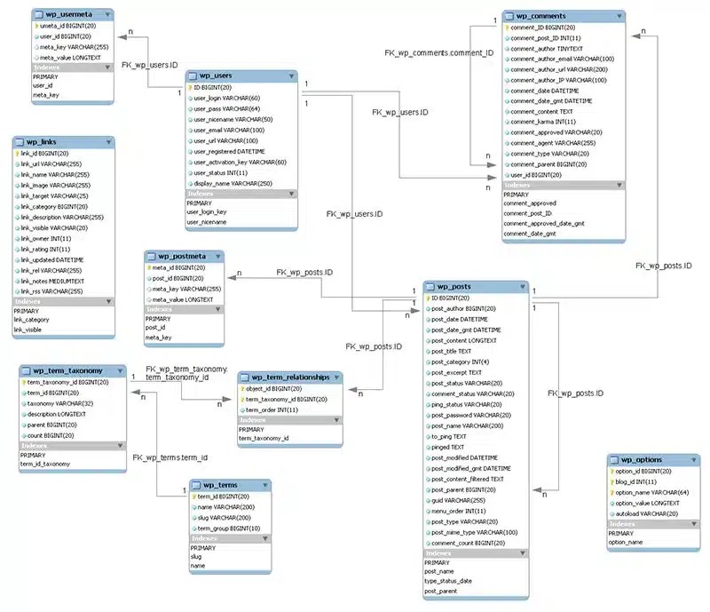

Hình . Mô hình liên kết giữa các bảng

#### Giới thiệu Woocommerce

*Woocommerce* là một plugin miễn phí được sử dụng để tạo một trang thương mại điện tử cỡ nhỏ tốt nhất hiện nay trong WordPress. Cũng như bao plugin khác là bổ sung chức năng vào website nhưng Woocommerce sẽ bổ sung gần như toàn diện các chức năng mà một trang bán hàng cần có.

Các chức năng chính:

- Tạo sản phẩm với định dạng thông thường, sản phẩm có thuộc tính, sản phẩm affiliate và sản phẩm kỹ thuật số (có thể tải về).

- Hỗ trợ một số hình thức thanh toán online như PayPal, Credit Card và sẽ nhiều hơn khi cài thêm plugin.

- Hỗ trợ tự tính thuế sản phẩm hoặc thuế theo đơn hàng.

- Có thể tính phí vận chuyển dựa theo cân nặng, kích thước, tỉnh thành,…

- Trang quản lý đơn hàng chuyên nghiệp, lọc đơn hàng thông qua từng trạng thái.

- Hỗ trợ template hiển thị riêng để có thể tự cấu hình lại.

- Có sẵn nhiều chủ đề và extension để trở thành trang bán hàng chuyên nghiệp.

### Giới thiệu về Hosting

Hosting hay web hosting là không gian lưu trữ dữ liệu được chia nhỏ từ các máy chủ (server), giúp đăng tải dữ liệu và xuất bản website, app trên Internet. Khi đăng ký dịch vụ hosting, nghĩa là người dùng đang thuê một chỗ đặt chứa tất cả các file và dữ liệu cần thiết lên trên server để website có thể hoạt động được 24/7. Hosting là một yếu tố quan trọng không thể thiếu đối với những ai muốn phát triển kinh doanh online thông qua website. Hosting không chỉ giúp chia sẻ thông tin, sản phẩm hay dịch vụ với mọi người trên Internet mà còn mang lại nhiều lợi ích khác. Trước hết, khi sử dụng hosting, trang web sẽ được truy cập được từ mọi nơi trên thế giới thông qua tên miền hoặc địa chỉ IP chính xác. Điều này tạo ra một không gian trực tuyến cho doanh nghiệp, mở ra cơ hội tiếp cận khách hàng rộng lớn hơn. [4]

#### Cách thức hoạt động

Hosting hoạt động bằng cách cung cấp một không gian trên máy chủ của nhà cung cấp hosting để lưu trữ dữ liệu của trang web. Khi một người truy cập vào trang web, trình duyệt của họ gửi yêu cầu đến máy chủ hosting. Máy chủ này phản hồi sau đó bằng cách gửi các tập tin và dữ liệu cần thiết để hiển thị trang web cho người truy cập. Quá trình này diễn ra một cách liên tục mỗi khi có ai đó truy cập vào trang web, giúp trang web luôn sẵn sàng và hoạt động trên Internet.

Nguyên lý hoạt động căn bản của hosting như sau:

*Về phía nhà cung cấp*: Hosting là một yếu tố quan trọng không thể thiếu đối với những ai muốn phát triển kinh doanh online thông qua website. Hosting không chỉ giúp chia sẻ thông tin, sản phẩm hay dịch vụ với mọi người trên Internet mà còn mang lại nhiều lợi ích khác. Khi sử dụng hosting, trang web sẽ được truy cập được từ mọi nơi trên thế giới thông qua tên miền hoặc địa chỉ IP chính xác. Điều này tạo ra một không gian trực tuyến cho doanh nghiệp, mở ra cơ hội tiếp cận khách hàng rộng lớn hơn.

*Về phía người dùng:* Người thuê hosting chỉ việc upload các files lên hosting và cài đặt hoạt động cho chúng. Người dùng có thể truy cập hosting từ các thiết bị kết nối Internet, thông qua việc gửi request đến domain (tên miền) hoặc địa chỉ IP của hosting.

Hosting sẽ trả về các tập tin được yêu cầu tương ứng. Trong quá trình sử dụng, dung lượng của mỗi gói hosting là cố định, đã được nhà cung cấp cấu hình sẵn. Nếu muốn tăng dung lượng, người dùng phải đăng ký với nhà cung cấp.

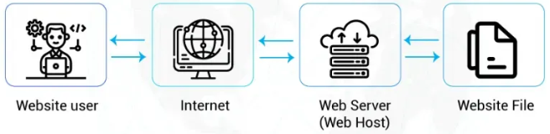

Hình . Sơ đồ cách thức hoạt động của hosting

#### Các hosting phổ biến

*Shared hosting* là loại web hosting phổ biến nhất và lựa chọn hàng đầu cho những doanh nghiệp nhỏ và blog. Khi nghe đến từ “web hosting”, thường là nói đến shared hosting. Với shared hosting, người dùng chia sẻ tài nguyên server với những khách hàng khác của nhà cung cấp hosting. Website được đặt trên cùng một server để sử dụng chung tài nguyên và bộ nhớ, sức mạnh xử lý, dung lượng đĩa.

*Dedicated server (hay dedicated hosting)* là một server vật lý riêng tư, toàn bộ tài nguyên trên server đó là dành riêng cho người dùng. Vì vậy, dedicated server cho người dùng toàn bộ quyền quyết định lên server, hoàn toàn linh hoạt sử dụng, có thể cấu hình server tùy thích, chọn lựa hệ điều hành và phần mềm cần sử dụng, cài đặt một môi trường hosting riêng cho nhu cầu người dùng. Đặc biệt là còn được hỗ trợ bởi đội ngũ chuyên nghiệp từ web host.

*VPS (Virtual Private Server) hosting* là loại web hosting cũng dùng chung server với người dùng khác. Tuy nhiên, điểm khác biệt so với shared hosting là nhà cung cấp web host sẽ phân chia phân vùng trên server cho riêng mỗi người dùng. Có nghĩa là một không gian riêng trên một server vật lý được thiết lập với bộ nhớ và sức mạnh vi xử lý riêng. Trên thực tế, VPS hosting phù hợp cho những doanh nghiệp cỡ vừa và các website đang có phát triển nhanh chóng.

*Cloud hosting* đang là giải pháp đáng tin cậy nhất trên thị trường. Với cloud hosting, nhà cung cấp có một bộ các server, files và tài nguyên được phân phối trên các server. Khi một trong các server cloud bị quá tải hoặc có bất kỳ vấn đề nào, traffic của người dùng sẽ tự động được chuyển tới và xử lý tại server khác của cluster server đó.

*WordPress hosting* là một dạng của shared hosting, được thiết kế riêng cho website WordPress. Server của bạn được cấu hình riêng cho WordPress và site được gắn các plugin được cài sẵn như là caching plugin và plugin bảo mật. Vì lý do cấu hình được tùy chỉnh riêng, website của người dùng sẽ tải nhanh hơn và chạy ngay không gặp vấn đề gì. WordPress hosting thường có nhiều tính năng liên quan đến WordPress như là theme được thiết kế riêng, builder kéo thả và các công cụ đặc thù riêng. Đặc biệt, server được tối ưu để chạy WordPress, quá trình cài đặt và vận hành WordPress sẽ hiệu quả hơn nhiều trên một WordPress hosting.

### Giới thiệu về Domain

Domain (tên miền) là địa chỉ của website trên mạng Internet, giống như địa chỉ nhà giúp người dùng tìm đến đúng nơi. Domain được cấu tạo từ các ký tự viết liền không dấu, thay thế cho dãy số địa chỉ IP phức tạp, giúp người dùng dễ dàng ghi nhớ và truy cập.

Cấu trúc của domain bao gồm hai phần chính:

*Tên miền*: Phần tùy biến do người dùng lựa chọn, có thể chứa chữ cái, số và dấu gạch ngang.

*Phần mở rộng*: Phần đuôi sau dấu chấm, thể hiện loại hình hoặc quốc gia của website (ví dụ: .com, .net, .org, .vn).

Domain có tầm quan trọng lớn đối với việc hiện diện và hoạt động trên Internet, giúp các doanh nghiệp xác định, định danh và xây dựng thương hiệu trực tuyến. Ngoài ra, còn đóng vai trò quan trọng trong việc tạo sự tin cậy, tiếp thị và tương tác với khách hàng trên Internet. Domain được sử dụng để định danh một thực thể trên Internet. Nó là một địa chỉ duy nhất cho website, ứng dụng hoặc dịch vụ trực tuyến nào đó và cho phép người dùng truy cập. Với vai trò đó, domain còn là cách để bạn có thể truy cập vào một website cụ thể để khám phá những nội dung bên trong website. [5]

#### Hoạt động của Domain

Tên miền là “đường tắt” dẫn đến server host website. Một tên miền sẽ giống như địa chỉ để mọi người tìm được website trên Internet. Các tên miền sẽ hoạt động dựa trên hệ thống phân giải tên miền (Domain Name System – DNS) để kết nối các tên miền với địa chỉ IP của máy chủ trên Internet.

Sau khi đã được đăng ký, chủ sở hữu tên miền sẽ cấu hình bản ghi DNS cho nó. Khi có người truy vấn tên miền trong trình duyệt, trình duyệt sẽ gửi yêu cầu phân giải tên miền đến máy chủ DNS. Máy chủ sẽ nhận yêu cầu, phân giải và tìm kiếm địa chỉ IP tương ứng với tên miền trong cơ sở dữ liệu DNS và phản hồi lại cho trình duyệt để hiển thị nội dung website lên màn hình cho người dùng.

#### Phân loại

*Top level domain (TLD)* là phần mở rộng phía sau dấu chấm cuối cùng của một domain. TLD đại điện cho các cấp cao nhất trong hệ thống phân cấp tên miền. Một số TLD có vai trò định danh và phân loại tên miền theo một tiêu chuẩn cụ thể. Ví dụ như:

|  |
| --- |
| .gov – sử dụng cho các website của chính phủ. |
| .com – sử dụng các các trang doanh nghiệp thương mại. |
| .edu – sử dụng cho các tổ chức giáo dục. |
| .org – sử dụng cho các tổ chức. |
| .mil – sử dụng cho các trang web quân sự. |

*Country – code top – level domain (ccTLD)* là một loại LTD được sử dụng cho một quốc gia cụ thể, được viết theo mã ISO. Ví dụ như .vn sử dụng cho Việt Nam, .us sử dụng cho Mỹ (United States), .in sử dụng cho Ấn Độ (India),…

Các tên miền có ccTLD thường là những đơn vị có website riêng cho từng thị trường nhất định. Đây cũng được xem là dấu hiệu để người dùng thấy được họ đã truy cập vào đúng website quốc gia của công ty đó.

*Generic – level domain (gTLD)* là một TLD quan trọng, không đặc trưng riêng cho một quốc gia và được sử dụng trên toàn cầu. Nó bao gồm một số TLD nổi tiếng thường thấy như .com, .net, .org, .edu,… Ngoài ra, có một số gTLD xuất hiện nhiều trong vài năm gần đây như .info, .xyz, .biz,…

*Sponsored top-level domain (sTLD)* là một loại đặc biệt của TLD. Nó được quản lý và điều hành bởi một tổ chức hoặc một nhóm có liên quan đến một lĩnh vực cụ thể. sTLD sẽ giúp định danh và tạo sự “nhận diện” đối với một lĩnh vực cụ thể và cho phép các thành viên trong tổ chức, cộng đồng đó tạo ra địa chỉ website phù hợp với lĩnh vực của mình. Ví dụ như sTLD .edu – quản lý bởi Hội đồng cấp phát tên miền dành cho các trường đại học và viện nghiên cứu. Hay .gov – được quản lý bởi Cục Quản lý Dữ liệu Chính phủ Hoa Kỳ.

*Unsponsored Top-Level Domain (uTLD)* trái ngược với sTLD, uTLD không có một nhà tài trợ đại diện nào cả. Nhìn chung, nó không có chủ sở hữu,thay vào đó là được quản trị bởi Tập đoàn Internet cấp số và tên miền (ICANN - Internet Corporation for Assigned Names and Numbers).

*Infrastructure top-level domain (iTLD)* là một nhóm các TLD, sử dụng cho mục đích hạ tầng và quản lý hệ thống mạng. iTLD được sử dụng chủ yếu bởi các tổ chức và cơ quan quản lý mạng quốc gia và quốc tế. Ví dụ như .arpa – được quản lý bởi IANA, dùng cho Lực lượng đặc nhiệm kỹ thuật Internet (IETF). [5]

### Hệ quản trị cơ sở dữ liệu MySQL

#### Giới thiệu

MySQL là hệ thống quản trị cơ sở dữ liệu (RDBMS) mã nguồn mở và hoạt động theo mô hình client-server. MySQL đã trở thành một phần mềm quan trọng trong việc lưu trữ, quản lý và truy xuất dữ liệu. Được phát hành chính thức từ những năm 1990, MySQL đã phát triển và trở nên mạnh mẽ và linh hoạt, được tích hợp với cả Apache và PHP.

MySQL cho phép quản lý dữ liệu thông qua các cơ sở dữ liệu. Trong đó, mỗi cơ sở dữ liệu có thể chứa nhiều bảng quan hệ với dữ liệu tương ứng. Công cụ này cũng hỗ trợ truy xuất và thao tác dữ liệu bằng ngôn ngữ truy vấn SQL (Structured Query Language). SQL giúp người dùng tạo, cập nhật và xóa dữ liệu trong cơ sở dữ liệu MySQL một cách dễ dàng và hiệu quả.

MySQL dần trở nên phổ biến và được ưa chuộng trong nhiều lĩnh vực, từ các ứng dụng web cá nhân cho đến hệ thống thông tin doanh nghiệp lớn. Điều này là nhờ vào hiệu suất và tính ổn định, khả năng mở rộng linh hoạt và tính bảo mật cao của công cụ này. Cộng đồng người dùng MySQL cũng đóng vai trò quan trọng trong việc phát triển và cải thiện hệ thống, cung cấp hỗ trợ và chia sẻ kiến thức cho những người mới làm quen với ngành phần mềm.

#### Ưu điểm

**Được tối ưu hóa để đạt hiệu suất cao:** Cho phép thực thi truy vấn nhanh chóng và xử lý số lượng lớn dữ liệu một cách hiệu quả.

**Có khả năng mở rộng linh hoạt:** Cho phép mở rộng cơ sở dữ liệu dựa trên nhu cầu. MySQL hỗ trợ cơ chế nhân rộng (scalability) để thêm các máy chủ hoặc node để xử lý tải lớn và đảm bảo sự ổn định của hệ thống.

**Cung cấp nhiều tính năng phong phú để làm việc với cơ sở dữ liệu:** Công cụ hỗ trợ các chuẩn SQL phổ biến và thêm những chức năng như khóa ngoại, xử lý giao dịch, truy vấn phức tạp, truy vấn văn bản đầy đủ,... Điều này giúp lập trình viên có thể thực hiện các hoạt động phức tạp trên cơ sở dữ liệu một cách thuận tiện.

**Cung cấp các tính năng bảo mật mạnh mẽ để bảo vệ dữ liệu:** Công cụ hỗ trợ xác thực người dùng, quản lý quyền truy cập, mã hóa dữ liệu và các biện pháp bảo mật khác.

**Cải tiến liên tục:** MySQL được cải thiện liên tục bởi các nhà phát triển cập nhật thường xuyên, ngoài ra còn bổ sung các tính năng hữu ích.

Sự kết hợp giữa PHP và MySQL tạo nên một nền tảng tốt cho website. Số lượng người dùng sử dụng ngôn ngữ ngày ngày càng cao trong cộng đồng lập trình web. [6]

## Một số website lớn trên thế giới sử dụng WordPress

Theo thống kê từ InternetLiveStats, trong khoảng 1.113.000.000 website thì WordPress chiếm tới 23%, dẫn đầu trong danh sách các CMS được sử dụng nhiều nhất. Trong số đó, có những website nổi tiếng toàn thế giới. Qua đó cho thấy, WordPress chính là một công cụ hỗ trợ dễ sử dụng và tích hợp đầy đủ các tính năng hữu ích đáp ứng được nhu cầu của hầu hết người dùng.

### CNN Press Room

CNN Press Room là một website vệ tinh chính thức dành cho nhóm quan hệ công chúng của hãng CNN, hoạt động với sứ mệnh chính là cung cấp cho người dùng quyền truy cập để xem về thông cáo báo chí, các tờ thông tin hay để liên hệ báo chí,… Điều đặc biệt ở đây là website này được thiết kế dựa trên sự hỗ trợ của nền tảng WordPress.

Địa chỉ website: cnnpressroom.blogs.cnn.com

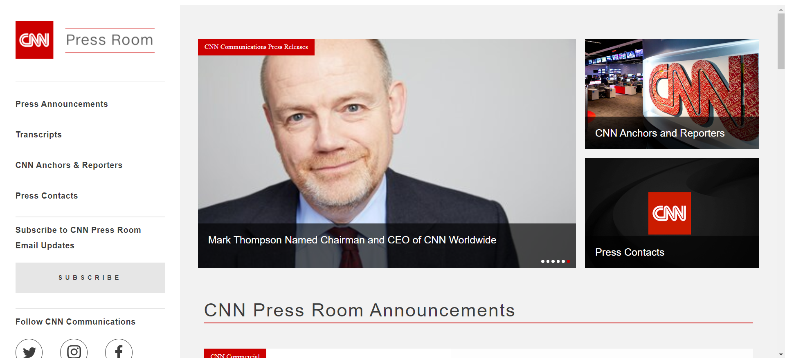

Hình . website CNN Press Room

Hiện nay, website CNN Press Room cũng được công nhận là một trong các website sử dụng WordPress uy tín toàn cầu trong lĩnh vực truyền thông.

### BBC America

Tương tự với CNN Press Room, website BBC America cũng là một trang tin tức giải trí được thiết kế trên WordPress. Nội dung tích hợp trong trang được thể hiện ở nhiều dạng thức khác như như blog, chương trình truyền hình, …

Địa chỉ website: www.bbcamerica.com

Trong đó, chủ yếu đề cập đến các chương trình truyền hình ở thể loại từ lịch sử tự nhiên, phim truyền hình đến khoa học viễn tưởng, …

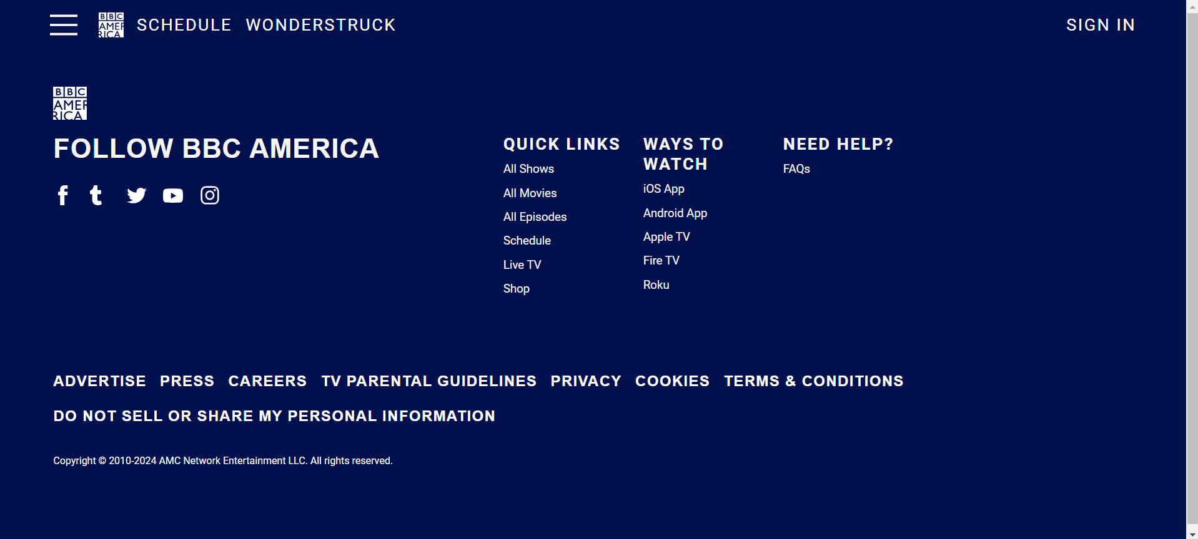

Hình . Website BBC America

Ngoài ra, người truy cập còn có thể trực tiếp mua các mặt hàng được quảng bá trên TV như Sherlock, Top Gear,… với mục mua sắm nằm trong thanh menu của website BBC America hoặc tham khảo lượt theo dõi những loạt phim truyền hình yêu thích hay quan sát lịch trình chiếu kênh truyền hình đang được quan tâm. Những tính năng phức tạp này được thể hiện trực quan nhờ cấu trúc thông tin lập kế hoạch của website thiết kế từ nền tảng WordPress.

### The Harvard Gazette

Không chỉ sử dụng để thiết kế website giới thiệu hay bán hàng thông thường mà WordPress còn được tận dụng để xây dựng website dành cho các trường đại học. Tiêu biểu trong số đó, Havard University đã sử dụng nền tảng này để tạo ra trang The Havard Gazette. Đây là một blog tin tức chính thống được sử dụng để cập nhật các thông tin về giảng dạy, nghiên cứu, sự kiện,… của trường.

Địa chỉ website: news.harvard.edu/gazette

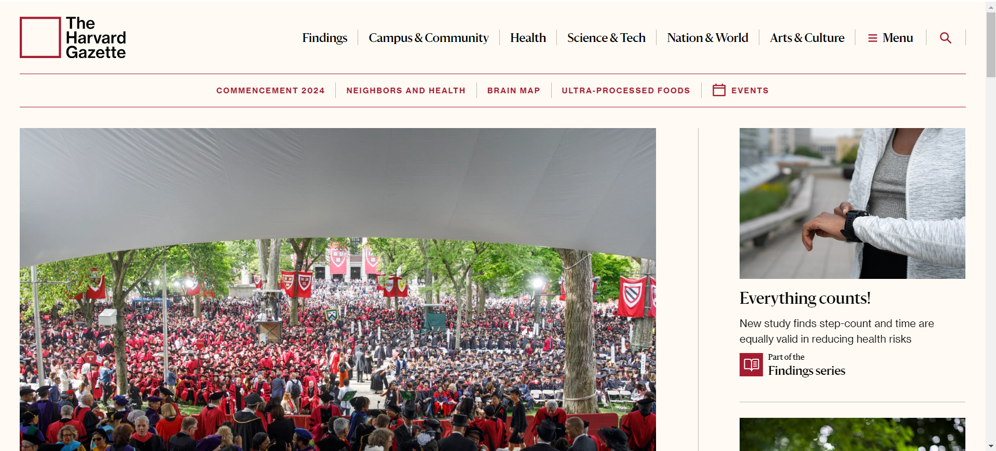

Hình . Website The Harvard Gazette

### Blog MTV News

Blog MTV News hiện đang là một trong số ít các website nắm giữ lưu lượng truy cập lớn trên thế giới. Các nội dung mà người dùng tìm kiếm tại đây bao gồm những bài viết, video, ứng dụng nghe nhạc và website với thông tin được cập nhật thường xuyên.

Địa chỉ website: www.mtv.com/news

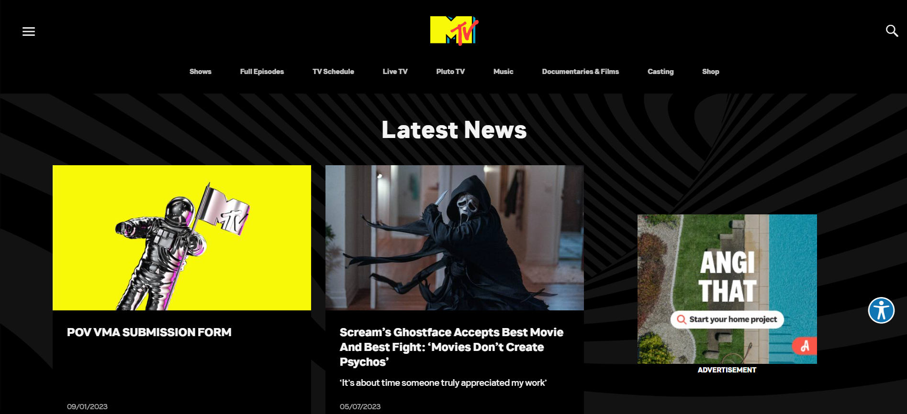

Hình . Website Blog MTV News

Đáng chú ý là blog MTV News thử nghiệm dựa trên việc thương hiệu này ứng dụng WordPress để xây dựng website. Website đến nay vẫn vận hành ổn định, thường xuyên được cập nhật và gây ấn tượng với người truy cập nhờ blog thiết kế dạng 3 cột đơn giản theo kiểu truyền thống.

# HIỆN THỰC HÓA NGHIÊN CỨU

## Mô tả bài toán

Website TVH Shop là nơi mà khách hàng có thể xem thông tin và truy cập trực tiếp để mua sắm sản phẩm cầu lông chính hãng. Thay vì chúng ta phải ra các cửa hàng thì chỉ cần với một thiết bị được kết nối mạng đã có thể truy cập vào các website mình muốn để có thể tìm kiếm thông tin và mua sản phẩm ưa thích một cách nhanh nhất mà không gặp khó khăn. Website TVH Shop cung cấp cho người dùng thông tin, giá thành, cùng với các tính năng của tất cả các dòng sản phẩm cầu lông trên thị trường.

Website được xây dựng với mục tiêu là nơi trưng bày, giới thiệu sản phẩm và các dịch vụ hỗ trợ khách hàng như: liên hệ, phản hồi, tư vấn, tìm kiếm…

Khách hàng bắt đầu duyệt những sản phẩm trên website, các sản phẩm được bố trí theo từng loại đa dạng như sản phẩm mới, sản phẩm bán chạy, sản phẩm giảm giá…Khi đã ưng ý một sản phẩm khách hàng có thể kích vào hình sản phẩm hoặc tên để xem thông tin chi tiết về sản phẩm.

Sau đó, khách hàng có thể chọn nút “Mua ngay” để đặt mua sản phẩm hoặc “Thêm vào giỏ hàng” để đưa sản phẩm vào giỏ hàng, giỏ hàng chỉ đơn giản là danh sách các sản phẩm bao gồm những thông tin như mã sản phẩm, tên sản phẩm, đơn giá, số lượng, thành tiền.

Ngay sau khi khách hàng có tất cả các sản phẩm cần mua, khách hàng có thể chọn nút “Đặt hàng”. Trang đơn hàng này gồm có thông tin về khách hàng (họ tên, email, địa chỉ…), thông tin về địa chỉ giao hàng ( địa chỉ, ngày giao…), phương thức thanh toán (chuyển khoản, thanh toán tiền trực tuyến), sau cùng là thông tin về giỏ hàng (mã sản phẩm, tên sản phẩm, đơn giá, số lượng, thành tiền).

Sau khi khách hàng đã điền đầy đủ thông tin thì chọn nút “ Đặt hàng” để hoàn tất quá trình mua hàng.

Website cung cấp cho nhân viên hệ thống giao diện dùng để quản trị các thông tin như sản phẩm, đơn hàng, khách hàng, tin tức, góp ý, thống kê…

## Đặc tả yêu cầu hệ thống

### Yêu cầu chức năng

#### Đối với khách hàng

**Chức năng xem thông tin sản phẩm**

- Sản phẩm trên website sẽ được hiển thị đầy đủ thông tin như: hình ảnh, tên, giá thành, hãng, thông tin khuyến mãi, mô tả sản phẩm,…

- Các sản phẩm sẽ được phân theo từng chủng loại. Sự phân loại này sẽ được người dùng lựa chọn khi sử dụng website.

- Trang chủ của website sẽ hiển thị một số sản phẩm mới nhất, bán chạy nhất và sản phẩm đang được giảm giá.

- Trang tin tức cung cấp các blog về sự kiện, giải đấu và hướng dẫn về cầu lông.

**Chức năng tìm kiếm sản phẩm:** Khi khách hàng nhập từ khóa lên quan đến tên, loại sản phẩm, công cụ tìm kiếm sẽ hiển thị các sản phẩm liên quan đến từ khóa, thông tin hiển thị gồm: hình ảnh, tên và giá thành.

**Chức năng đăng ký, đăng nhập:**

- Mỗi khách hàng khi giao dịch tại website có thể đăng ký một tài khoản riêng để lưu lại lịch sử mua hàng.

- Trong trường hợp khách hàng quên tài khoản hay mật khẩu đăng nhập, hệ thống sẽ gửi email đến khách hàng.

**Chức năng giỏ hàng:** Sau khi lựa chọn xong, khách hàng có thể đặt mua tạm sản phẩm thông qua chức năng giỏ hàng. Trong đó, khách hàng có thể dễ dàng thêm bớt sản phẩm và số lượng, hiển thị thành tiền thanh toán.

**Chức năng thanh toán:**

- Khách hàng có thể đặt hàng và thanh toán mà không cần phải đăng ký tài khoản, chỉ cần điền đầy đủ thông tin và chọn phương thức thanh toán mình muốn.

- Các phương thức thanh toán bao gồm: thanh toán sau khi nhận hàng, chuyển khoản ngân hàng, thanh toán qua ví điện tử.

- Thông tin đơn hàng được hệ thống lưu lại, đơn hàng sẽ được xác nhận và chuyển đí sau khi khách hàng đã thanh toán.

#### Đối với quản trị viên

**Chức năng quản lý tài khoản:** Tài khoản quản trị có quyền thêm, sửa, xóa các tài khoản trên website.

**Chức năng quản lý sản phẩm:** Quản trị viên có thể thêm, sửa, xóa tất cả sản phẩm trên website, thay đổi các thông tin sản phẩm như: tên, loại, hình ảnh, giá, mô tả, số lượng, tình trạng.

**Chức năng quản lý đơn hàng:** Các đơn hàng sẽ được lưu lại và thống kê với đầy đủ thông tin giúp quản trị viên dễ dàng quản lý

### Yêu cầu phi chức năng

Giao diện thân thiện, bắt mắt dễ sử dụng, dễ tìm kiếm sản phẩm. Trang chủ hiện thị bao quát, làm nổi bật những sản phẩm mới, bán chạy và giảm giá. Có các trang giới thiệu, trang liên hệ, trang chính sách để tăng sự uy tín cho doanh nghiệp và sự tin tưởng cho khách hàng.

Website có dung lượng không quá lớn, tốc độ xử lý nhanh, chính xác các yêu cầu và đảm bảo an toàn bảo mật cho khách hàng.

## Thiết kế dữ liệu

### Các thực thể chính được sử dụng trong hệ thống

Bảng . Bảng các thực thể chính

|  |  |
| --- | --- |
| **Tên thực thể** | **Mô tả** |
| wp_users | Chứa tất cả dữ liệu của người dùng, từ khách hàng cho đến quản trị viên. |
| wp_comments | Lưu dữ liệu toàn bộ bình luận trên website. |
| wp_options | Rất quan trọng đối với hệ thống vì chứa mọi cài đặt cấu hình của website. |
| wp_posts | Chứa dữ liệu tất cả những gì trên website như Blog, các trang, sản phẩm. |
| wp_terms | Chứa dữ liệu về các chuyên mục, chuyên mục là chủ đề mà các Blog được phân loại. |

### Chi tiết các thực thể

Bảng wp_users chứa tất cả dữ liệu của người dùng, từ khách hàng cho đến quản trị viên.

Bảng . Bảng wp_users

|  |  |  |  |  |
| --- | --- | --- | --- | --- |
| **Tên** | **Kiểu dữ liệu** | **Độ dài** | **Chỉ mục** | **Mô tả** |
| ID | bigint | 20 | Khóa chính | Mã người dùng |
| user_login | varchar | 60 | Khóa ngoại | Tên tài khoản |
| user_pass | varchar | 255 |  | Mật khẩu |
| user_nicename | varchar | 50 | Khóa ngoại | Tên người dùng |
| user_email | varchar | 100 | Khóa ngoại | Địa chỉ email |
| user_url | varchar | 100 |  | Địa chỉ URL |
| user_registered | datetime |  |  | Ngày giờ đăng ký |
| user_activation_key | varchar | 255 |  | Mã xác thực |
| user_status | int | 11 |  | Trạng thái người dùng |
| display_name | varchar | 250 |  | Tên hiển thị |

Bảng wp_comments lưu dữ liệu toàn bộ bình luận trên website.

Bảng . Bảng wp_comments

|  |  |  |  |  |
| --- | --- | --- | --- | --- |
| **Tên** | **Kiểu dữ liệu** | **Độ dài** | **Chỉ mục** | **Mô tả** |
| comment_ID | bigint | 20 | Khóa chính | Mã bình luận |
| comment_post_ID | bigint | 20 | Khóa ngoại | Mã bài đăng chứa bình luận |
| comment_author | tinytext |  |  | Tác giả bình luận |
| comment_author_email | varchar | 100 | Khóa ngoại | Địa chỉ email tác giả |
| comment_author_url | varchar | 200 |  | Địa chỉ URL tác giả |
| comment_author_IP | varchar | 100 |  | Địa chỉ IP tác giả |
| comment_date | datetime |  |  | Ngày giờ bình luận |
| comment_date_gmt | datetime |  | Khóa ngoại | Ngày giờ bình luận theo GMT |
| comment_content | text |  |  | Nội dung bình luận |
| comment_karma | int | 11 |  |  |
| comment_approve | varchar | 20 | Khóa ngoại | Phê duyệt bình luận |
| comment_agent | varchar | 255 |  | Thông tin trình duyệt của người đăng bình luận |
| comment_type | varchar | 20 | Khóa ngoại | Phân loại bình luận |
| comment_parent | bigint | 20 | Khóa ngoại | Quan hệ cha – con giữa các bình luận |
| user_id | bigint | 20 |  | Mã người dùng |

Bảng wp_options rất quan trọng đối với hệ thống vì chứa mọi cài đặt cấu hình của website.

Bảng . Bảng wp_options

|  |  |  |  |  |
| --- | --- | --- | --- | --- |
| **Tên** | **Kiểu dữ liệu** | **Độ dài** | **Chỉ mục** | **Mô tả** |
| option_id | bigint | 20 | Khóa chính | Mã cài đặt |
| option_name | varchar | 191 | Khóa ngoại | Tên cài đặt |
| option_value | longtext |  |  | Giá trị cài đặt |
| autoload | varchar | 20 | Khóa ngoại | Tự động tải |

Bảng wp_posts trong WordPress dùng để chứa dữ liệu tất cả những gì trên website như Blog, các trang, sản phẩm.

Bảng . Bảng wp_posts

|  |  |  |  |  |
| --- | --- | --- | --- | --- |
| **Tên** | **Kiểu dữ liệu** | **Độ dài** | **Chỉ mục** | **Mô tả** |
| ID | bigint | 20 | Khóa chính | Mã bài đăng |
| post_author | bigint | 20 | Khóa ngoại | Tác giả |
| post_date | datetime |  | Khóa ngoại | Ngày giờ đăng |
| post_date_gmt | datetime |  |  | Ngày giờ đăng GMT |
| post_content | longtext |  |  | Nội dung |
| post_title | text |  |  | Tiêu đề |
| post_excerpt | text |  |  | Đoạn trích bài đăng |
| post_status | varchar | 20 |  | Trạng thái bài đăng |
| comment_status | varchar | 20 |  | Trạng thái bình luận |
| ping_status | varchar | 20 | Khóa ngoại | Trang thái ping |
| post_pasword | varchar | 255 |  | Mật khẩu bài đăng |
| post_name | varchar | 200 | Khóa ngoại | Tên đường dẫn |
| to_ping | text |  |  | Không sử dụng |
| pinged | text |  |  | Không sử dụng |
| post_modified | datetime |  |  | Ngày giờ chỉnh sửa |
| post_modified_gmt | datetime |  |  | Ngày giờ chỉnh sửa GMT |
| post_content_filtered | longtext |  |  | Lọc nội dung |
| post_parent | bigint | 20 | Khóa ngoại | Trang cha |
| guid | varchar | 255 |  | Đường dẫn |
| menu_order | int | 11 |  | Thứ tự hiển thị |
| post_type | varchar | 20 | Khóa ngoại | Phân loại |
| post_mime_type | varchar | 100 |  | Loại tập tin trong bài đăng |
| comment_count | bigint | 20 |  | Số bình luận |

Bảng wp­_terms chứa dữ liệu về các chuyên mục, chuyên mục là chủ đề mà các Blog được phân loại.

Bảng . Bảng wp_terms

|  |  |  |  |  |
| --- | --- | --- | --- | --- |
| **Tên** | **Kiểu dữ liệu** | **Độ dài** | **Chỉ mục** | **Mô tả** |
| term_id | bigint | 20 | Khóa chính | Mã chuyên mục |
| name | varchar | 200 | Khóa ngoại | Tên chuyên mục |
| slug | varchar | 200 | Khóa ngoại | Tên đường dẫn |
| term_group | bigint | 10 |  | Nhóm chuyên mục |

## Thiết kế xử lý

### Sơ đồ usecase

#### Sơ đồ usecase tổng quát

Sơ đồ thể hiện usecase cơ bản cần có trên 1 hệ thống bán hàng có 2 tác nhân chính là quản trị viên và khách hàng.

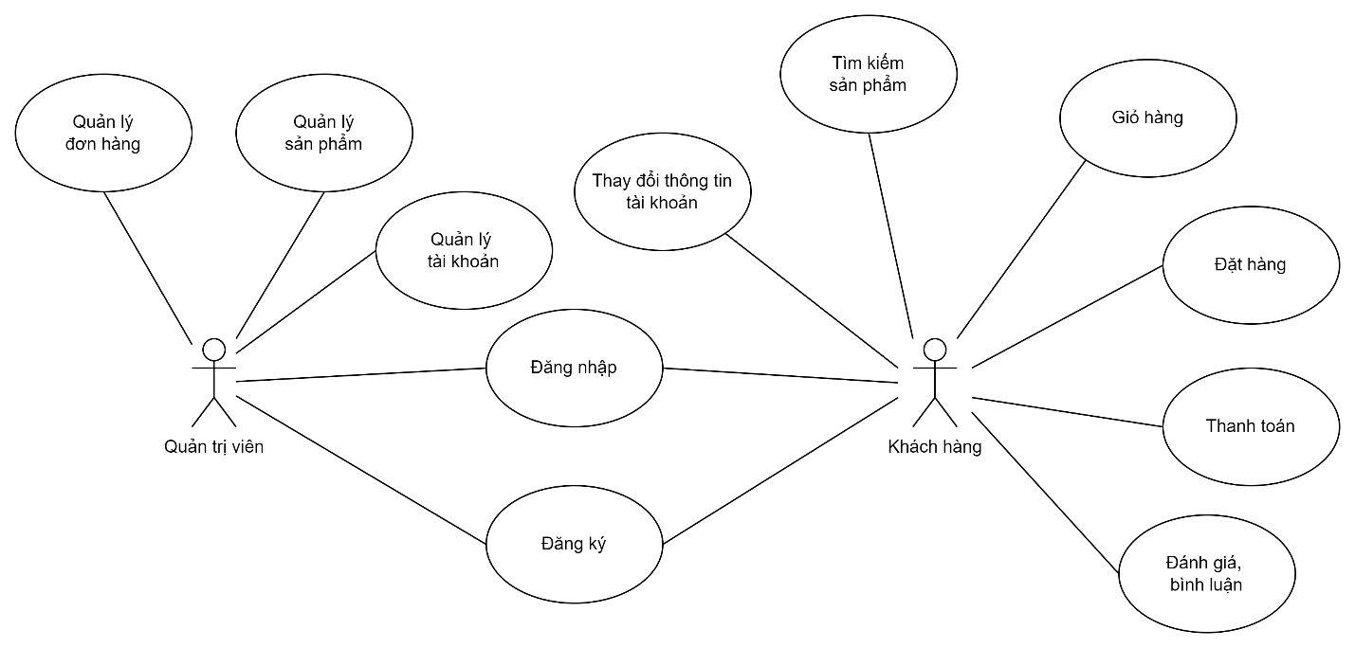

Hình . Sơ đồ usecase hệ thống

#### Chức năng đăng ký

Chức năng này cho phép người dùng có thể đăng ký tài khoản để đăng nhập vào hệ thống. Khi khách hàng điền đầy đủ thông tin đăng ký, hệ thống sẽ lưu thông tin vào cơ sở dữ liệu và truy cập vào trang chủ. Trong trường hợp khách hàng không muốn điền thông tin đăng ký, hệ thống sẽ cung cấp giải pháp đăng ký bằng tài khoản Google+ và Facebook giúp người dùng có thể nhanh chóng đăng ký một tài khoản. Chức năng này chỉ áp dụng cho khách hàng chưa có tài khoản.

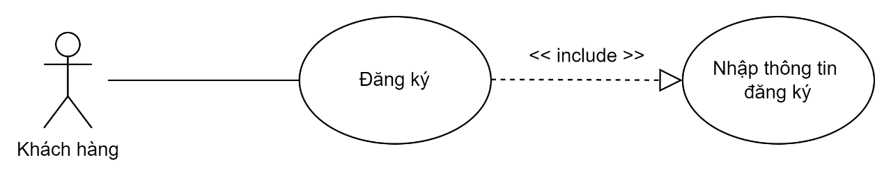

Hình . Biểu đồ Usecase đăng ký

Bảng . Bảng đặc tả Usecase đăng ký

|  |  |
| --- | --- |
| **Tên usecase** | **Đăng ký** |
| Mô tả | Cho phép khách hàng đăng ký tài khoản |
| Tác nhân | Khách hàng chưa đăng nhập |
| Input | Khi khách hàng chưa có tài khoản chọn chức năng đăng ký |
| Output | Khách hàng đăng ký thành công hoặc hủy đăng ký |
| Kịch bản chính | Sau khi khách hàng điền đầy đủ thông tin và ấn nút đăng ký, hệ thống sẽ lưu thông tin vào cơ sở dữ liệu và chuyển hướng đến trang chủ |
| Kịch bản phụ | Khi khách hàng nhập thông tin tài khoản vào form đăng ký không chính xác hoặc đã tồn tại, hệ thống sẽ hiển thị thông báo lỗi và khách hàng phải nhập lại thông tin phù hợp để đăng ký |

#### Chức năng đăng nhập

Chức năng này cho phép người dùng có tài khoản và đã được kích hoạt đăng nhập vào hệ thống. Khi điền đầy đủ và chính xác thông tin đăng nhập, hệ thống sẽ xác minh và chuyển hướng trang đến trang chủ. Khách hàng đăng nhập có thể xem các thông tin trong quá trình mua hàng như thông tin tài khoản, hóa đơn, lịch sử mua hàng.

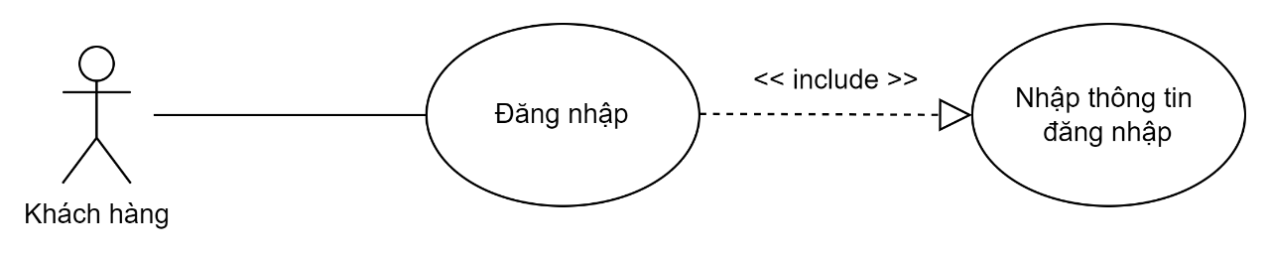

Hình . Biểu đồ Usecase đăng nhập

Bảng . Bảng đặc tả Usecase đăng nhập

|  |  |
| --- | --- |
| **Usecase** | **Đăng nhập** |
| Mô tả | Cho phép khách hàng đăng nhập tài khoản. |
| Tác nhân | Người dùng chưa đăng nhập. |
| Input | Khi người dùng đã có tài khoản và chưa đăng nhập chọn chức năng đăng nhập. |
| Output | Người dùng đăng nhập thành công hoặc hủy đăng nhập. |
| Kịch bản chính | Sau khi người dùng điền đầy đủ thông tin và ấn nút đăng nhập, hệ thống sẽ kiểm tra, nếu thành công sẽ chuyển hướng đến trang chủ. |
| Kịch bản phụ | Khi nhập thông tin tài khoản vào form đăng nhập không chính xác, hệ thống sẽ hiển thị thông báo lỗi và người dùng phải nhập lại thông tin chính xác để đăng nhập. |

#### Chức năng cập nhật thông tin tài khoản

Chức năng này cho phép người dùng có thể thay đổi thông tin cá nhân như: tên, địa chỉ, ảnh đại diện... Tuy nhiên số điện thoại và email phải là duy nhất, không tồn tại với bất kì tài khoản nào khác. Chức năng này chỉ áp dụng cho tài khoản khách hàng đã đăng nhập.

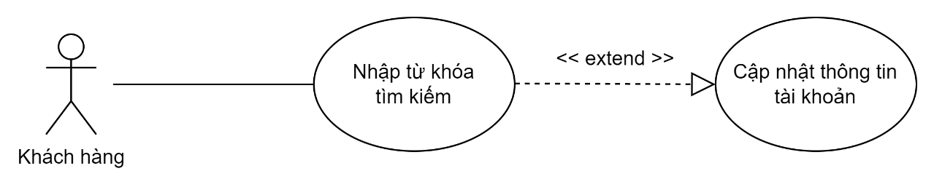

Hình . Biểu đồ Usecase cập nhật thông tin tài khoản

Bảng . Bảng đặc tả Usecase cập nhật thông tin tài khoản

|  |  |
| --- | --- |
| **Usecase** | **Cập nhật thông tin tài khoản** |
| Mô tả | Cho phép khách hàng cập nhật thông tin tài khoản. |
| Tác nhân | Người dùng đã đăng nhập. |
| Input | Khi người dùng đã đăng nhập và truy cập vào trang thông tin tài khoản. |
| Output | Thông tin tài khoản của người dùng được cập nhật. |
| Kịch bản chính | Khi người dùng đăng nhập và truy cập trang thông tin tài khoản, form thông tin tài khoản được hiển thị. Sau khi người dùng nhập thông xong và ấn gửi, hệ thống sẽ cập nhật thông tin cá nhân của người dùng. |
| Kịch bản phụ | Khi thông tin người dùng nhập không hợp lệ, hệ thống sẽ hiển thị thông báo và quay lại trang thông tin cá nhân. |

#### Chức năng tìm kiếm

Chức năng này cho phép người dùng tìm kiếm các sản phẩm có liên quan đến từ khóa mà khách hàng đã nhập. Sau khi khách hàng nhập từ cần tìm, hệ thống sẽ dựa vào đó để đưa ra các sản phẩm phù hợp.

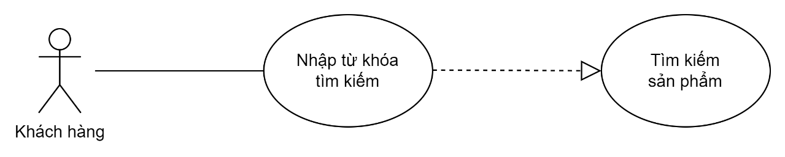

Hình . Biểu đồ Usecase tìm kiếm

Bảng . Bảng đặc tả Usecase tìm kiếm

|  |  |
| --- | --- |
| **Usecase** | **Tìm kiếm** |
| Mô tả | Cho phép khách hàng tìm kiếm sản phẩm. |
| Tác nhân | Tất cả người dùng. |
| Input | Khi người dùng nhập keyword tìm kiếm vào ô tìm kiếm. |
| Output | Hiển thị sản phẩm có tên trùng với keyword. |
| Kịch bản chính | Khi người dùng nhập keyword và click vào nút tìm kiếm, hệ thống sẽ chuyển hướng đến trang kết quả tìm kiếm. |
| Kịch bản phụ | Khi keyword không trùng khớp với tên sản phẩm nào, trang kết quả tìm kiếm sẽ hiển thị thông báo. |

#### Chức năng giỏ hàng

Chức năng này cho phép người dùng thêm sản phẩm vào giỏ hàng để tiếp tục lựa chọn các sản phẩm khác. Người dùng có thể sửa đổi các sản phẩm trong giỏ hàng như xóa sản phẩm. Khi tắt trình duyệt thì giỏ hàng sẽ tự động xóa.

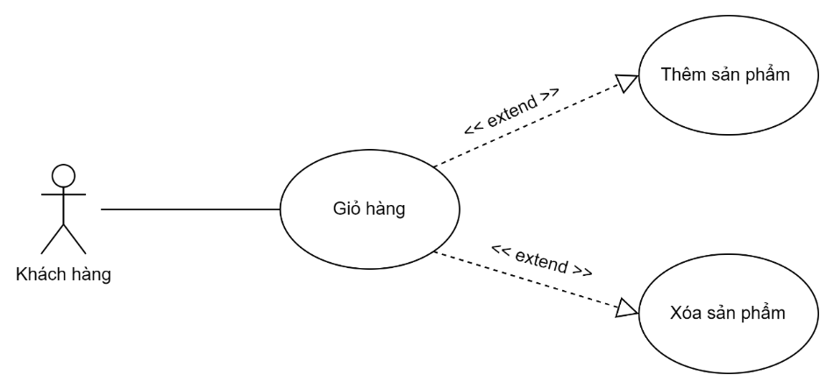

Hình . Biểu đồ Usecase giỏ hàng

Bảng . Bảng đặc tả Usecase giỏ hàng

|  |  |
| --- | --- |
| **Usecase** | **Giỏ hàng** |
| Mô tả | Cho phép khách hàng quản lý giỏ hàng của mình. |
| Tác nhân | Tất cả người dùng. |
| Input | Khi người dùng chọn các chức năng giỏ hàng. |
| Output | Hiển thị sản phẩm được thêm và mất khi người dùng xóa. |
| Kịch bản chính | Khi người dùng truy cập website, hệ thống sẽ tự động tạo giỏ hàng trống cho khách hàng. Sau khi người dùng truy cập trang chi tiết sản phẩm và chọn chức năng thêm vào giỏ hàng, hệ thống sẽ cập nhật giỏ hàng với sản phẩm tương ứng. |
| Kịch bản phụ | Khách hàng không thể thêm sản phẩm nếu số lượng sản phẩm vượt quá số lượng trong kho hàng. |

#### Chức năng đặt hàng

Cho phép khách hàng chưa đăng ký tài khoản nhập đầy đủ thông tin vào form để tiến hành đặt hàng.

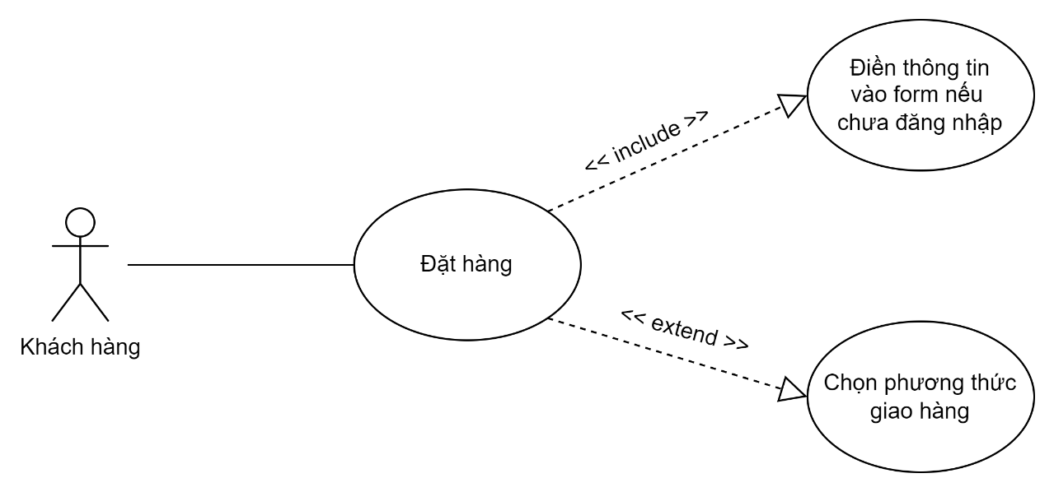

Hình . Biểu đồ Usecase đặt hàng

Bảng . Bảng đặc tả Usecase đặt hàng

|  |  |
| --- | --- |
| **Usecase** | **Đặt hàng** |
| Mô tả | Cho phép khách hàng tiến hành đặt hàng trên hệ thống. |
| Tác nhân | Khách hàng chưa đăng ký. |
| Input | Khách hàng chọn chức năng đặt hàng. |
| Output | Hệ thống sẽ tạo đơn hàng và gửi cho quản trị viên phê duyệt. |
| Kịch bản chính | Khi khách hàng chọn chức năng đặt hàng, hệ thống sẽ hiển thị form nhập thông tin. |
| Kịch bản phụ | Không có. |

#### Chức năng thanh toán

Cho phép khách hàng có thể tiến hành thanh toán trực tuyến đơn đặt hàng bằng nhiều hình thức như chuyển khoản ngân hàng, quét mã QR, qua các ví điện tử lớn hiện nay hoặc thanh toán thông qua ví TVH Shop. Đơn hàng sẽ được xác nhận và được chuyển đi sau khi đã được thanh toán.

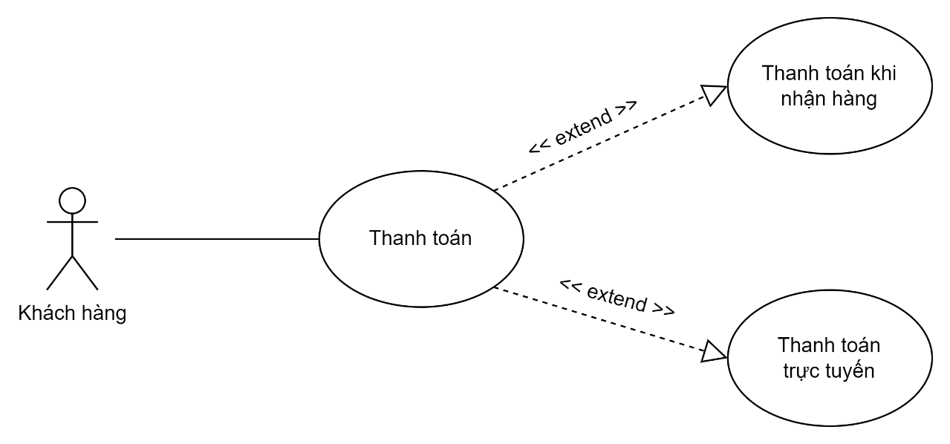

Hình . Biểu đồ Usecase thanh toán

Bảng . Bảng đặc tả Usecase thanh toán

|  |  |
| --- | --- |
| **Usecase** | **Thanh toán** |
| Mô tả | Cho phép khách hàng thanh toán đơn hàng trực tuyến. |
| Tác nhân | Tất cả khách hàng. |
| Input | Khách hàng chọn hình thức thanh toán theo ý muốn. |
| Output | Thanh toán đơn hàng. |
| Kịch bản chính | Sau khi khách hàng điền đầy đủ thông tin vào form đặt hàng và lựa chọn hình thức thanh toán, hệ thống sẽ chuyển trang đích hiển thị đầy đủ thông tin của đơn hàng và thông tin thanh toán. |
| Kịch bản phụ | Nếu khách hàng thanh toán thiếu, hệ thống báo lỗi và đơn hàng sẽ không được xác nhận.  Nếu khách hàng thanh toán thừa, quản trị viên sẽ xem xét đơn hàng, liên hệ với khách hàng hoàn trả lại tiền thừa và tiến hành xác nhận đơn hàng. |

#### Chức năng quản lý tài khoản

Chức năng này cho phép người quản trị hệ thống có thể quản lý các tài khoản khách hàng như: thêm tài khoản, xóa tài khoản, xem thông tin...

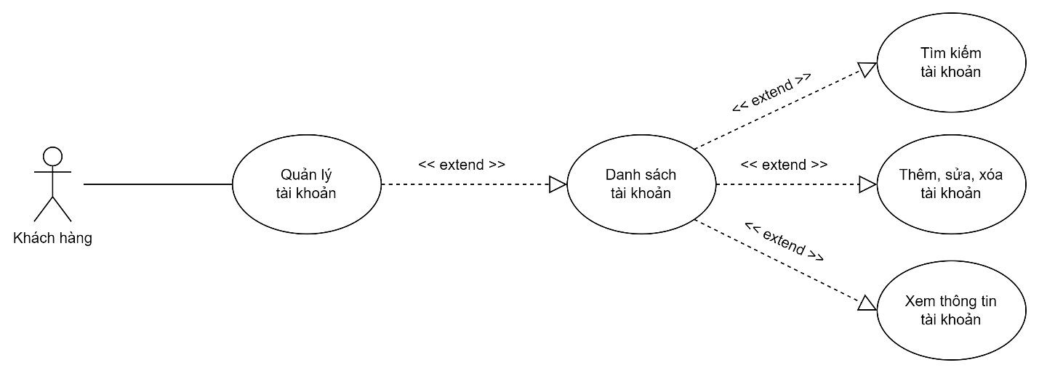

Hình . Biểu đồ Usecase quản lý tài khoản

Bảng . Bảng đặc tả Usecase quản lý tài khoản

|  |  |
| --- | --- |
| **Usecase** | **Quản lý tài khoản** |
| Mô tả | Cho phép quản trị viên quản lý toàn bộ tài khoản khách hàng trên hệ thống. |
| Tác nhân | Quản trị viên. |
| Input | Quản trị viên truy cập vào trang quản trị và chọn mục tài khoản. |
| Output | Thay đổi thông tin hay số lượng tài khoản. |
| Kịch bản chính | Khi quản trị viên truy cập vào trang quản trị, tại đây quản trị viên chọn mục tài khoản, hệ thống sẽ hiển thị toàn bộ danh sách tài khoản. Người quản trị có thể thao tác với các chức năng quản trị như: xem chi tiết, thêm, sửa, xóa, tìm kiếm tài khoản. |
| Kịch bản phụ | Không có. |

#### Chức năng quản lý sản phẩm

Chức năng này cho phép người quản trị có thể quản lý các sản phẩm trong kho hàng như: thêm sản phẩm mới, chỉnh sửa sản phẩm, xóa các sản phẩm đã ngừng kinh doanh, thay đổi số lượng sản phẩm.

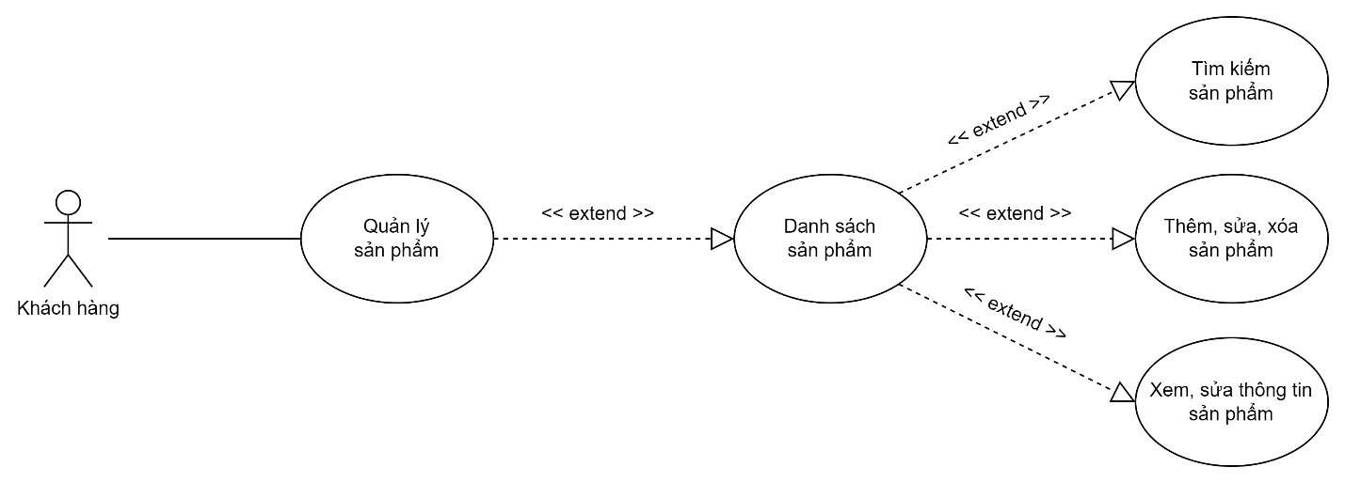

Hình . Biểu đồ Usecase quản lý sản phẩm

Bảng . Bảng đặc tả Usecase quản lý sản phẩm

|  |  |
| --- | --- |
| **Usecase** | **Quản lý sản phẩm** |
| Mô tả | Cho phép quản trị viên quản lý tất cả sản phẩm trên hệ thống. |
| Tác nhân | Quản trị viên. |
| Input | Quản trị viên chọn mục sản phẩm. |
| Output | Thay đổi thông tin hay số lượng sản phẩm. |
| Kịch bản chính | Khi quản trị viên truy cập vào trang quản trị, quản trị viên chọn mục sản phẩm, hệ thống sẽ hiển thị toàn bộ danh sách sản phẩm của cửa hàng. Tại đây quản trị viên có thể thao tác với các chức năng quản trị như: thêm, sửa, xóa, tìm kiếm sản phẩm. |
| Kịch bản phụ | Không có. |

#### Chức năng quản lý đơn hàng

Chức năng này cho phép người quản trị có thể quản lý tất cả các đơn hàng của hệ thống như: xem, xóa các đơn hàng, tạo và in hóa đơn.

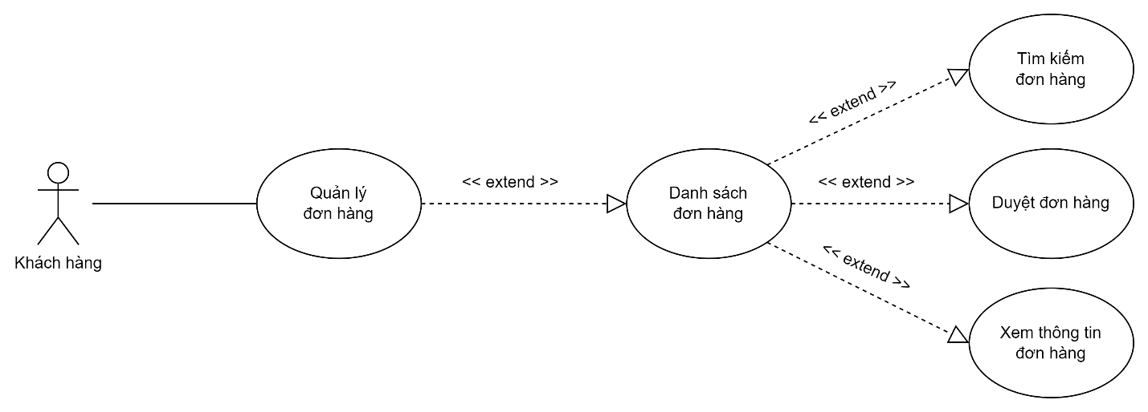

Hình . Biểu đồ Usecase quản lý đơn hàng

Bảng . Bẳng đặc tả Usecase quản lý đơn hàng

|  |  |
| --- | --- |
| **Usecase** | **Quản lý đơn hàng** |
| Mô tả | Cho phép quản trị viên quản lý tất cả đơn hàng trên hệ thống. |
| Tác nhân | Quản trị viên. |
| Input | Quản trị viên chọn mục đơn hàng. |
| Output | Xuất hóa đơn. |
| Kịch bản chính | Khi người quản trị viên truy cập vào trang quản trị, người quản trị chọn mục đơn hàng, hệ thống sẽ hiển thị toàn bộ danh sách đơn hàng trên hệ thống. Quản trị viên có thể thao tác với các chức năng quản trị như: xem chi tiết đơn hàng, xuất hóa đơn. |
| Kịch bản phụ | Nếu có rủi ro trong quá trình giao nhận, đơn hàng sẽ bị hủy. |

### Lược đồ tuần tự

#### Lược đồ tuần tự đăng ký

Biểu diễn quy trình đăng ký của khách hàng

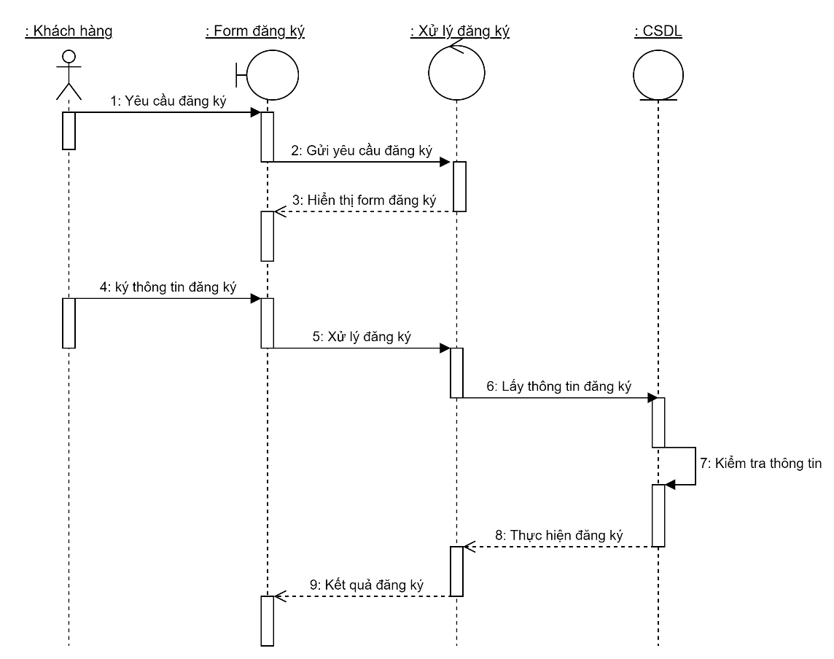

Hình . Lược đồ tuần tự đăng ký

**Truy cập trang web:** Người dùng truy cập trang web và nhấp vào nút "Đăng ký".

**Hiển thị form đăng ký:** Hệ thống sẽ hiển thị form đăng ký cho người dùng.

**Nhập thông tin đăng ký:** Người dùng nhập thông tin đăng ký vào form, bao gồm địa chỉ email và mật khẩu.

**Xử lý đăng ký:** Người dùng nhấp vào nút "Đăng ký" để gửi thông tin đăng ký đến hệ thống.

**Kiểm tra thông tin:** Hệ thống sẽ kiểm tra thông tin đăng ký của người dùng để đảm bảo rằng thông tin này hợp lệ và đầy đủ.

**Thực hiện đăng ký:** Nếu thông tin đăng ký hợp lệ, hệ thống sẽ tạo tài khoản mới cho người dùng và lưu trữ thông tin đăng ký của người dùng vào cơ sở dữ liệu.

**Kết quả đăng ký:** Hệ thống sẽ hiển thị kết quả đăng ký cho người dùng. Nếu đăng ký thành công, người dùng sẽ được thông báo và tiến hành đăng nhập. Nếu đăng ký thất bại, người dùng sẽ được thông báo về lỗi và hướng dẫn cách khắc phục.

#### Lược đồ tuần tự đăng nhập

Biểu diễn quy trình đăng nhập của khách hàng

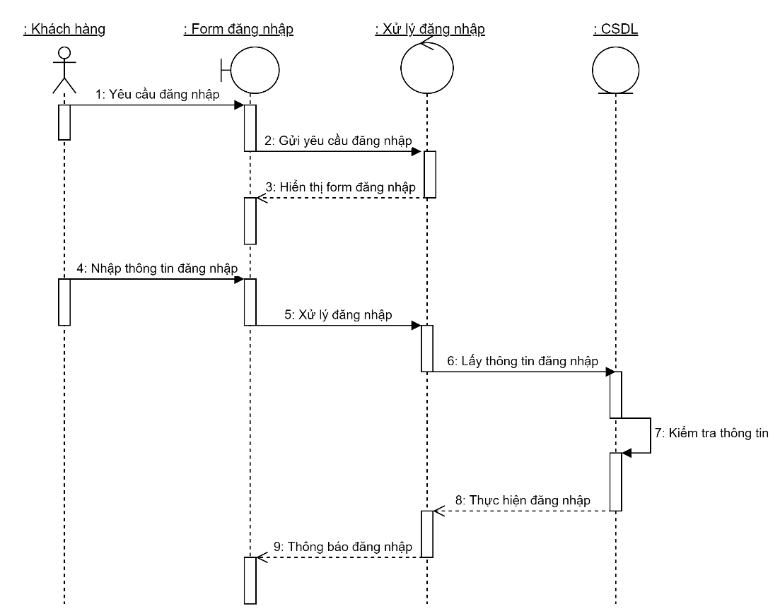

Hình . Lược đồ tuần tự đăng nhập

**Truy cập trang web:** Người dùng truy cập trang web và nhấp vào nút "Đăng nhập".

**Hiển thị form đăng nhập:** Hệ thống sẽ hiển thị form đăng nhập cho người dùng.

**Nhập thông tin đăng nhập:** Người dùng nhập thông tin đăng nhập vào form, bao gồm tên đăng nhập (hoặc email) và mật khẩu.

**Xử lý đăng nhập:** Người dùng nhấp vào nút "Đăng nhập" để gửi thông tin đăng nhập đến hệ thống.

**Xác thực thông tin đăng nhập:** Hệ thống sẽ xác thực thông tin đăng nhập của người dùng bằng cách so sánh thông tin đăng nhập nhập vào với thông tin lưu trữ trong cơ sở dữ liệu.

**Thành công hoặc thất bại:**

**-** **Thành công:** Nếu thông tin đăng nhập hợp lệ, hệ thống sẽ tạo phiên đăng nhập cho người dùng và chuyển hướng người dùng đến trang chủ hoặc trang cá nhân của họ.

- **Thất bại:** Nếu thông tin đăng nhập không hợp lệ, hệ thống sẽ hiển thị thông báo lỗi và yêu cầu người dùng nhập lại thông tin đăng nhập.

#### Lược đồ tuần tự cập nhật thông tin tài khoản

Biểu diễn quy trình cập nhật thông tin tài khoản

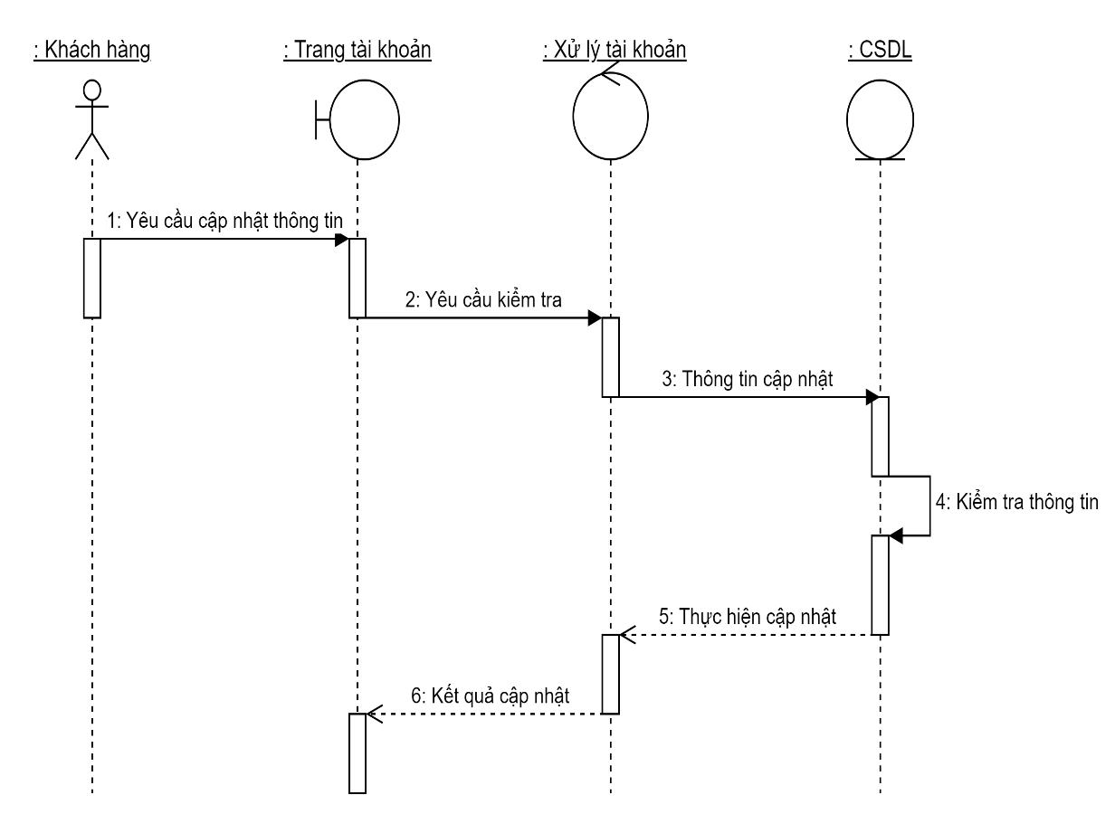

Hình . Lược đồ tuần tự cập nhật thông tin tài khoản

**Yêu cầu cập nhật thông tin:** Khách hàng truy cập trang tải khoản và nhấp vào nút "Cập nhật thông tin".

**Yêu cầu kiểm tra:** Trang tải khoản gửi yêu cầu kiểm tra thông tin cập nhật đến hệ thống xử lý tài khoản.

**Thông tin cập nhật:** Khách hàng nhập thông tin cập nhật vào các trường tương ứng trên trang tải khoản.

**Kiểm tra thông tin:** Hệ thống xử lý tài khoản kiểm tra thông tin cập nhật của khách hàng để đảm bảo rằng thông tin này hợp lệ và đầy đủ.

**Thực hiện cập nhật:** Nếu thông tin cập nhật hợp lệ, hệ thống xử lý tài khoản sẽ cập nhật thông tin tài khoản của khách hàng trong CSDL.

**Kết quả cập nhật:** Hệ thống xử lý tài khoản hiển thị thông báo cho khách hàng về việc cập nhật thông tin thành công hoặc thất bại. Nếu cập nhật thành công, hệ thống sẽ hiển thị thông tin tài khoản mới của khách hàng. Nếu cập nhật thất bại, hệ thống sẽ hiển thị thông báo lỗi và hướng dẫn khách hàng cách khắc phục.

#### Lược đồ tuần tự tìm kiếm sản phẩm

Biểu diễn quy trình tìm kiếm sản phẩm

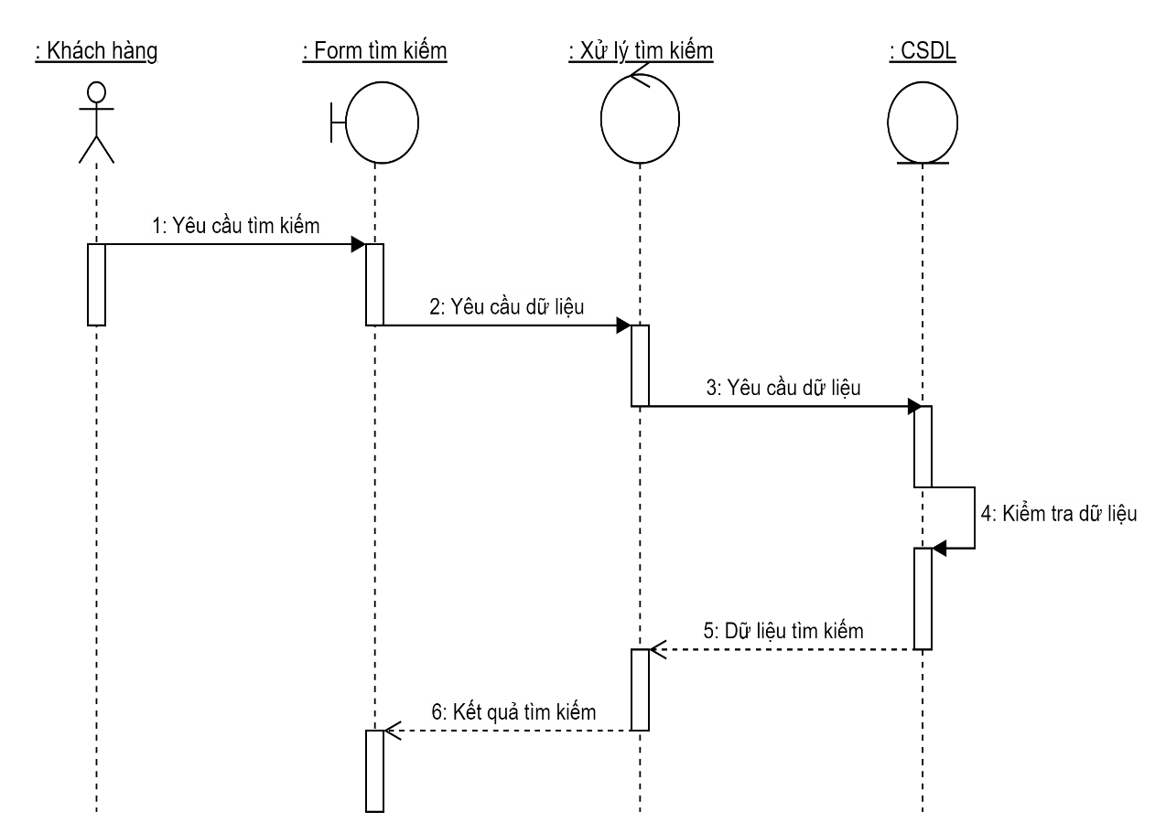

Hình . Lược đồ tuần tự tìm kiếm sản phẩm

**Yêu cầu tìm kiếm:** Khách hàng nhập thông tin tìm kiếm vào form tìm kiếm, bao gồm tên sản phẩm, danh mục sản phẩm.

**Gửi yêu cầu tìm kiếm:** Khách hàng nhấp vào nút "Tìm kiếm" để gửi yêu cầu tìm kiếm đến hệ thống tìm kiếm.

**Xử lý yêu cầu tìm kiếm:** Hệ thống tìm kiếm nhận được yêu cầu tìm kiếm của khách hàng và phân tích thông tin tìm kiếm.

**Gửi yêu cầu dữ liệu:** Hệ thống tìm kiếm gửi yêu cầu dữ liệu đến CSDL sản phẩm. Yêu cầu dữ liệu bao gồm thông tin tìm kiếm của khách hàng và các tiêu chí lọc sản phẩm.

**Tìm kiếm sản phẩm:** CSDL sản phẩm nhận được yêu cầu dữ liệu và thực hiện tìm kiếm sản phẩm. CSDL sản phẩm tìm kiếm các sản phẩm phù hợp với thông tin tìm kiếm của khách hàng và các tiêu chí lọc sản phẩm.

**Trả về dữ liệu tìm kiếm:** CSDL sản phẩm gửi dữ liệu tìm kiếm đến hệ thống tìm kiếm. Dữ liệu tìm kiếm bao gồm danh sách các sản phẩm phù hợp với yêu cầu tìm kiếm của khách hàng.

**Hiển thị kết quả tìm kiếm:** Hệ thống tìm kiếm nhận được dữ liệu tìm kiếm và hiển thị kết quả tìm kiếm cho khách hàng. Kết quả tìm kiếm bao gồm danh sách các sản phẩm phù hợp với yêu cầu tìm kiếm của khách hàng, cùng với hình ảnh sản phẩm, giá sản phẩm, tên sản phẩm.

**Lựa chọn sản phẩm:** Khách hàng có thể nhấp vào một sản phẩm trong kết quả tìm kiếm để xem chi tiết sản phẩm.

#### Lược đồ tuần tự thêm sản phẩm vào giỏ hàng

Biểu diễn quy trình thêm sản phẩm vào giỏ hàng

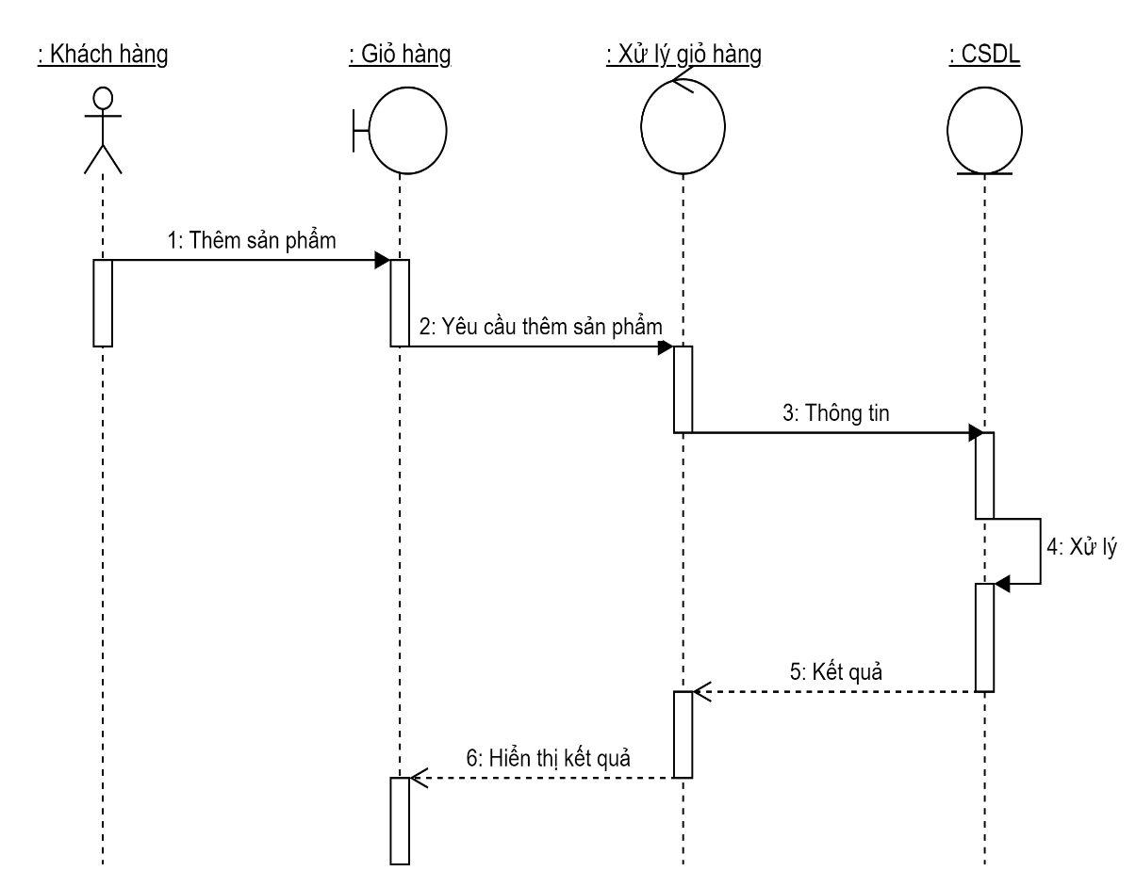

Hình . Lược đồ tuần tự thêm sản phẩm vào giỏ hàng

**Thêm sản phẩm vào giỏ hàng:** Khách hàng nhấp vào nút "Thêm vào giỏ hàng" để thêm sản phẩm vào giỏ hàng.

**Gửi yêu cầu thêm sản phẩm:** Nút "Thêm vào giỏ hàng" nhận được yêu cầu thêm sản phẩm từ khách hàng.

**Lấy thông tin sản phẩm:** Trang sản phẩm nhận được yêu cầu thông tin sản phẩm và lấy thông tin sản phẩm từ CSDL sản phẩm.

**Gửi thông tin sản phẩm:** Trang sản phẩm gửi thông tin sản phẩm, bao gồm tên sản phẩm, số lượng sản phẩm, giá sản phẩm đến nút "Thêm vào giỏ hàng".

**Hiển thị giỏ hàng:** Giỏ hàng được hiển thị cho khách hàng. Giỏ hàng hiển thị danh sách sản phẩm đã chọn, số lượng sản phẩm, giá sản phẩm, tổng giá trị giỏ hàng.

#### Lược đồ tuần tự cập nhật sản phẩm giỏ hàng

Biểu diễn quy trình cập nhật cập nhật sản phẩm giỏ hàng

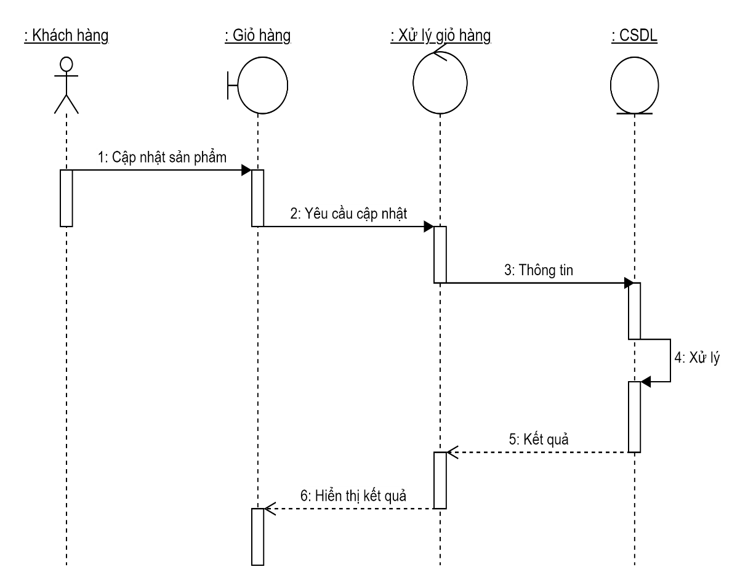

Hình . Lược đồ tuần tự cập nhật sản phẩm giỏ hàng

**Xem thông tin giỏ hàng:** Khách hàng xem thông tin giỏ hàng, bao gồm danh sách sản phẩm đã chọn, số lượng sản phẩm, giá sản phẩm, tổng giá trị giỏ hàng.

**Sửa thông tin sản phẩm:** Khách hàng có thể sửa thông tin sản phẩm trong giỏ hàng, bao gồm số lượng sản phẩm, mã giảm giá.

**Gửi yêu cầu cập nhật thông tin sản phẩm:** Trang giỏ hàng nhận được yêu cầu thông tin sản phẩm cập nhật và lấy thông tin sản phẩm cập nhật từ giao diện người dùng..

**Xác thực thông tin sản phẩm cập nhật:** Trang giỏ hàng xác thực thông tin sản phẩm cập nhật, bao gồm số lượng sản phẩm hợp lệ, mã giảm giá hợp lệ, tính toán lại tổng giá trị giỏ hàng.

**Hiển thị kết quả cập nhật:** Giỏ hàng được hiển thị cho khách hàng với thông tin cập nhật.

#### Lược đồ tuần tự liên hệ

Biểu diễn quy trình tuần tự liên hệ

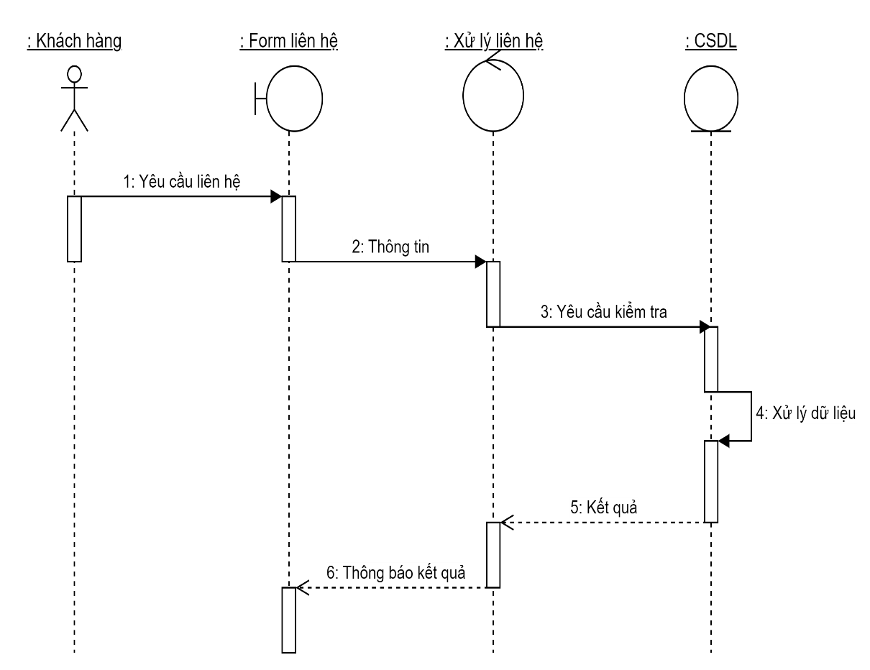

Hình . Lược đồ tuần tự liên hệ

**Truy cập trang liên hệ:** Khách hàng truy cập trang liên hệ thông qua menu điều hướng.

**Xem thông tin liên hệ:** Khách hàng có thể xem thông tin liên hệ của bộ phận chăm sóc khách hàng, bao gồm số điện thoại, email, địa chỉ.

**Nhập thông tin liên hệ:** Khách hàng nhập thông tin liên hệ của mình, bao gồm tên, email, số điện thoại.

**Nhập yêu cầu:** Khách hàng nhập yêu cầu của mình vào mục nội dung liên hệ. Yêu cầu có thể bao gồm mô tả vấn đề, câu hỏi, phản hồi.

**Gửi form liên hệ:** Khách hàng nhấp vào nút "Gửi" để gửi form liên hệ.

**Xử lý form liên hệ:** Hệ thống nhận được form liên hệ từ khách hàng và lưu trữ thông tin liên hệ và yêu cầu của khách hàng.

**Xem yêu cầu:** Nhân viên chăm sóc khách hàng truy cập hệ thống quản lý yêu cầu và xem yêu cầu của khách hàng.

**Liên hệ với khách hàng:** Nếu cần thiết, nhân viên chăm sóc khách hàng liên hệ với khách hàng để thu thập thêm thông tin.

#### Lược đồ tuần tự đánh giá, bình luận

Biểu diễn quy trình đánh giá, bình luận

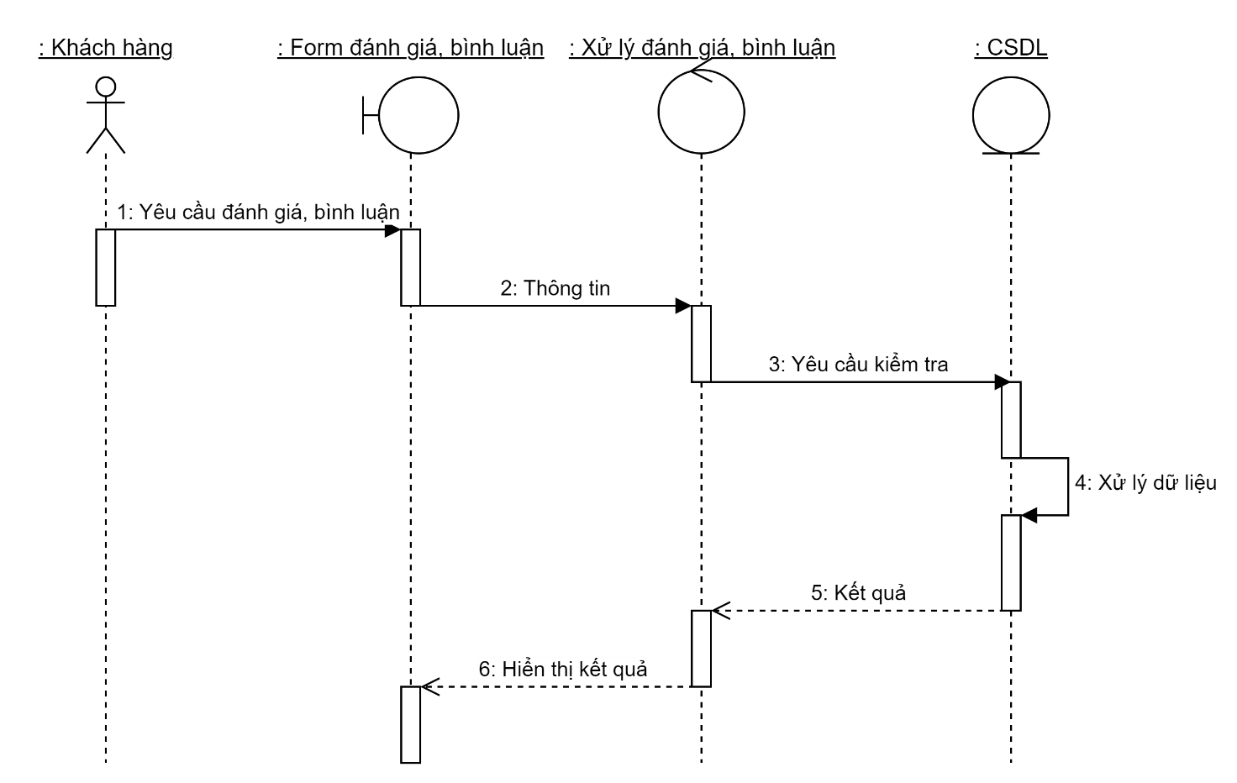

Hình . Lược đồ tuần tự đánh giá, bình luận

**Truy cập trang sản phẩm:** Khách hàng truy cập trang chi tiết sản phẩm mà họ muốn đánh giá hoặc bình luận.

**Đánh giá sản phẩm:** Khách hàng chọn số sao để đánh giá mức độ hài lòng với sản phẩm.

**Viết bình luận:** Khách hàng viết bình luận về sản phẩm, chia sẻ trải nghiệm sử dụng sản phẩm, ưu điểm, nhược điểm.

**Gửi thông tin đánh giá, bình luận:** Khách hàng nhấp vào nút "Gửi" để gửi thông tin đánh giá, bình luận.

**Xử lý thông tin đánh giá, bình luận:** Hệ thống nhận được thông tin đánh giá, bình luận từ khách hàng và lưu trữ thông tin này.

**Hiển thị thông tin đánh giá, bình luận:** Thông tin đánh giá, bình luận được hiển thị trên trang sản phẩm để người dùng khác có thể tham khảo. Thông tin hiển thị có thể bao gồm số sao đánh giá, nội dung bình luận và tên người đăng.

#### Lược đồ tuần tự đăng nhập quản trị

Biểu diễn quy trình đăng nhập quản trị viên

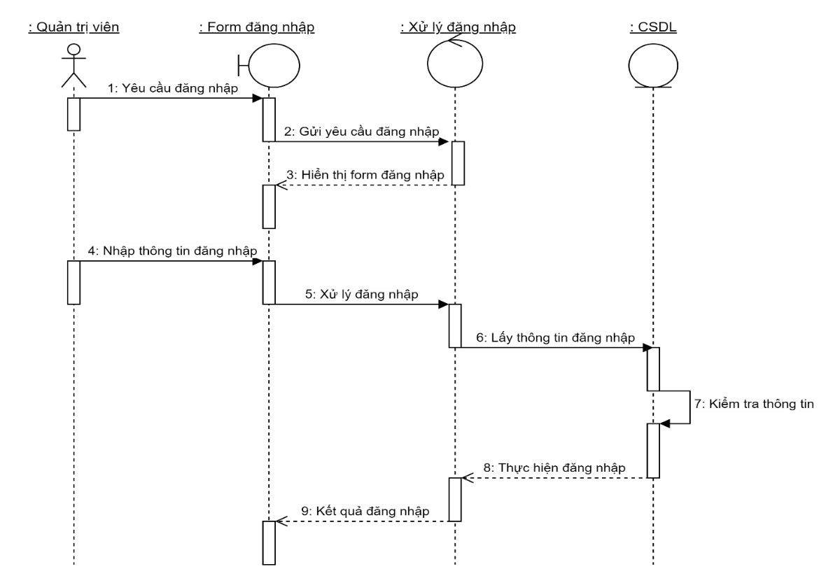

Hình . Lược đồ tuần tự đăng nhập quản trị

**Truy cập trang web:** Người quản trị truy cập trang web quản trị và nhấp vào nút "Đăng nhập".

**Hiển thị form đăng nhập:** Hệ thống sẽ hiển thị form đăng nhập cho quản trị viên.

**Nhập thông tin đăng nhập:** Quản trị viên nhập thông tin đăng nhập vào form, bao gồm tên đăng nhập và mật khẩu.

**Xử lý đăng nhập:** Quản trị viên nhấp vào nút "Đăng nhập" để gửi thông tin đăng nhập đến hệ thống.

**Xác thực thông tin đăng nhập:** Hệ thống sẽ xác thực thông tin đăng nhập của quản trị viên bằng cách so sánh thông tin đăng nhập nhập vào với thông tin lưu trữ trong cơ sở dữ liệu.

**Thành công hoặc thất bại:**

- **Thành công:** Nếu thông tin đăng nhập hợp lệ, hệ thống sẽ tạo phiên đăng nhập và chuyển hướng đến trang quản trị.

- **Thất bại:** Nếu thông tin đăng nhập không hợp lệ, hệ thống sẽ hiển thị thông báo lỗi và yêu cầu nhập lại thông tin đăng nhập.

#### Lược đồ tuần tự quản lý tài khoản

Biểu diễn quy trình quản lý tài khoản

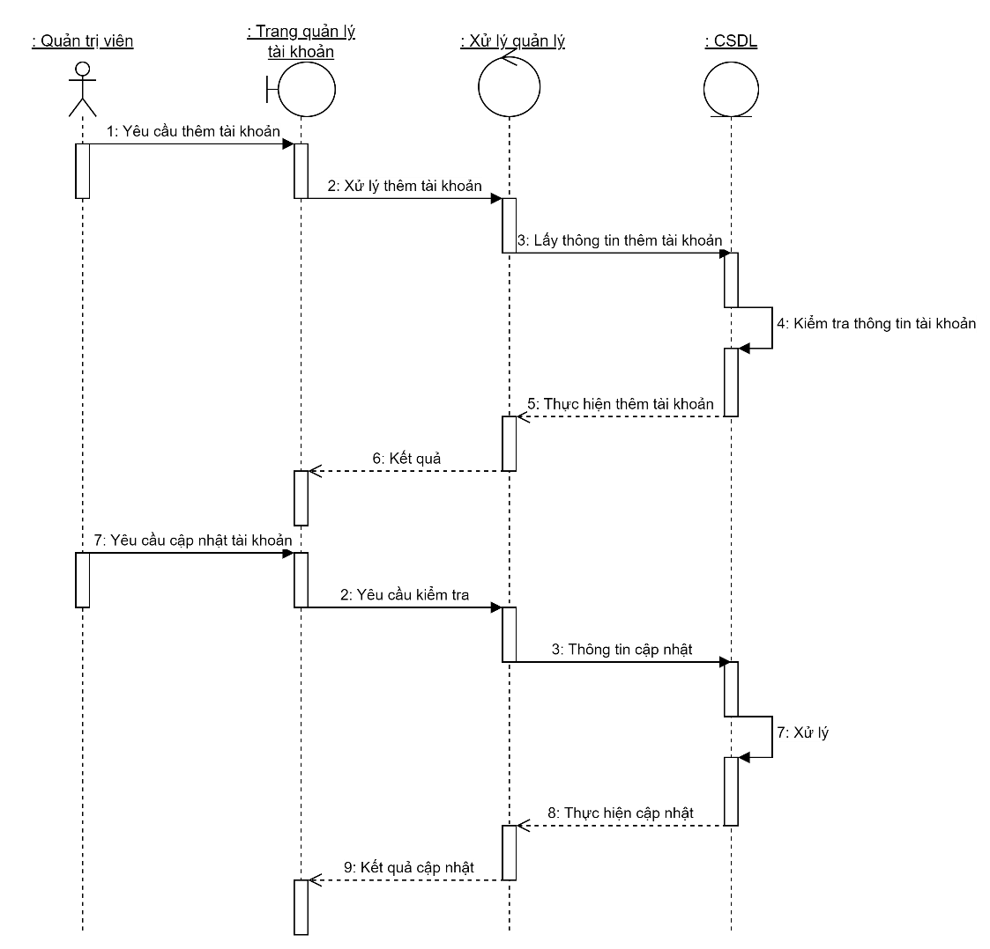

Hình . Lược đồ tuần tự quản lý tài khoản

**Truy cập trang web quản trị:** Quản trị viên truy cập trang web quản trị hệ thống và đăng nhập bằng tài khoản quản trị viên.

**Xem danh sách tài khoản:** Hệ thống hiển thị danh sách tài khoản người dùng, bao gồm tên người dùng, email, vai trò tài khoản.

**Xem thông tin tài khoản:** Quản trị viên nhấp vào tên người dùng để xem thông tin chi tiết về tài khoản người dùng.

**Gửi yêu cầu thêm, cập nhật tài khoản:** Quản trị viên có thể nhấp vào nút "Thêm mới" hoặc “Sửa”, “Xóa” để gửi yêu cầu thêm hoặc cập nhật tài khoản đến hệ thống quản lý tài khoản.

**Xử lý yêu cầu:** Hệ thống quản lý tài khoản kiểm tra thông tin tài khoản và gửi yêu cầu lưu trữ thông tin mới đến CSDL.

**Hiển thị kết quả:** CSDL xác nhận đã lưu trữ thông tin mới. Hệ thống quản lý tài khoản gửi phản hồi thành công về cho quản trị viên và cập nhật thông tin vào danh sách.

#### Lược đồ tuần tự quản lý sản phẩm

Biểu diễn quy trình quản lý sản phẩm

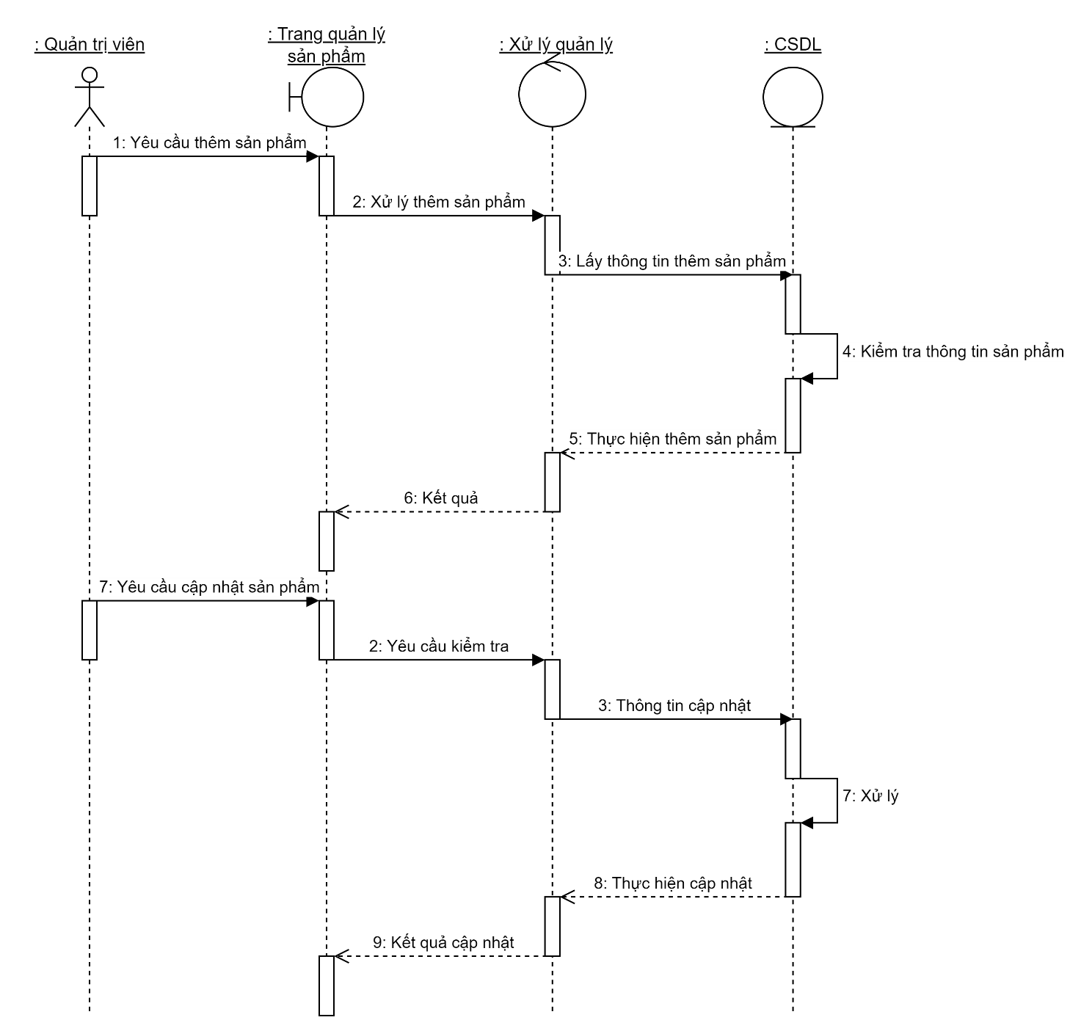

Hình . Lược đồ tuần tự quản lý sản phẩm

**Truy cập trang web quản trị:** Quản trị viên truy cập trang web quản trị hệ thống và đăng nhập bằng tài khoản quản trị viên.

**Xem danh sách sản phẩm:** Hệ thống hiển thị danh sách các sản phẩm, bao gồm tên người sản phẩm, mã sản phẩm, giá, số lượng...

**Xem thông tin sản phẩm:** Quản trị viên nhấp vào tên sản phẩm để xem thông tin chi tiết sản phẩm.

**Gửi yêu cầu thêm, cập nhật sản phẩm:** Quản trị viên có thể nhấp vào nút "Thêm mới" hoặc “Sửa”, “Xóa” để gửi yêu cầu thêm hoặc cập nhật sản phẩm đến hệ thống quản lý.

**Xử lý yêu cầu:** Hệ thống quản lý kiểm tra thông tin sản phẩm và gửi yêu cầu lưu trữ thông tin mới đến CSDL.

**Hiển thị kết quả:** CSDL xác nhận đã lưu trữ thông tin mới. Hệ thống quản lý gửi phản hồi thành công về cho quản trị viên và cập nhật thông tin vào danh sách.

#### Lược đồ tuần tự quản lý đơn hàng

Biểu diễn quy trình quản lý đơn hàng

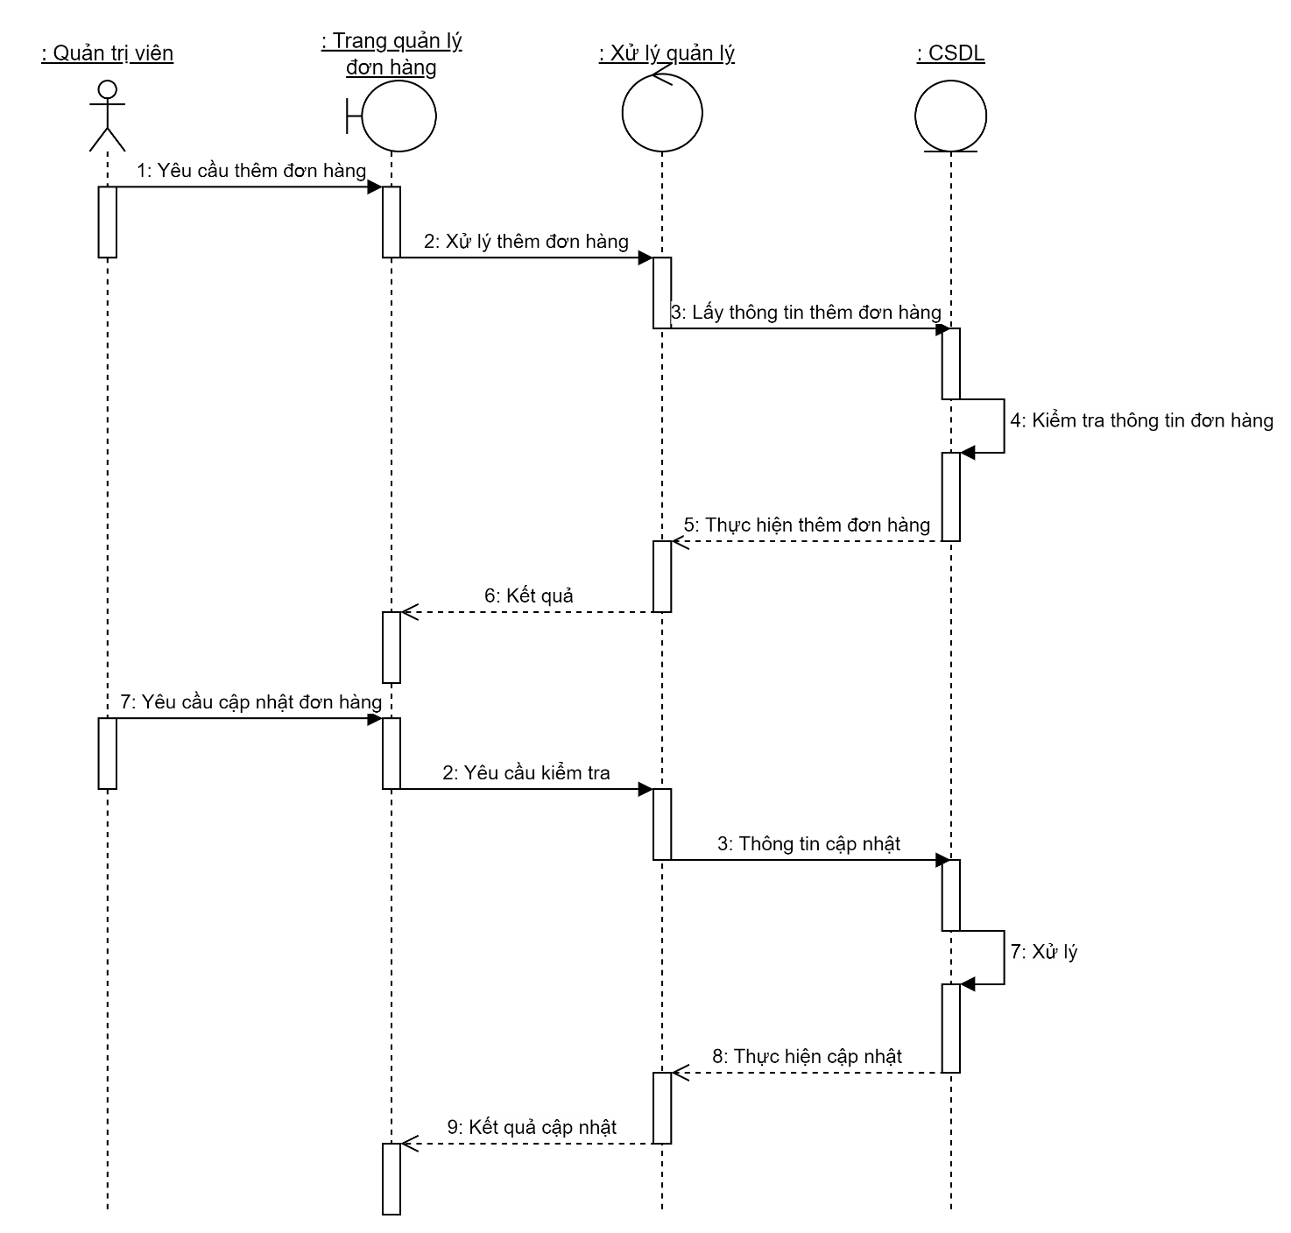

Hình . Lược đồ tuần tự quản lý đơn hàng

**Truy cập trang web quản trị:** Quản trị viên truy cập trang web quản trị hệ thống và đăng nhập bằng tài khoản quản trị viên.

**Xem danh sách đơn hàng:** Hệ thống hiển thị danh sách các sản phẩm, bao gồm mã đơn hàng, tên khách hàng, trạng thái đơn hàng...

**Xem thông tin đơn hàng:** Quản trị viên nhấp vào đơn hàng để xem thông tin chi tiết.

**Gửi yêu cầu thêm, cập nhật đơn hàng**: Quản trị viên có thể nhấp vào nút "Thêm mới" hoặc “Sửa”, “Xóa” để gửi yêu cầu thêm hoặc cập nhật trạng thái đơn hàng đến hệ thống quản lý.

**Xử lý yêu cầu:** Hệ thống quản lý kiểm tra thông tin và gửi yêu cầu lưu trữ thông tin mới đến CSDL.

**Hiển thị kết quả:** CSDL xác nhận đã lưu trữ thông tin mới. Hệ thống quản lý gửi phản hồi thành công về cho quản trị viên và cập nhật thông tin vào danh sách.

## Thiết kế giao diện

### Sơ đồ website

Sơ đồ phân cấp chức năng nghiệp vụ quản trị

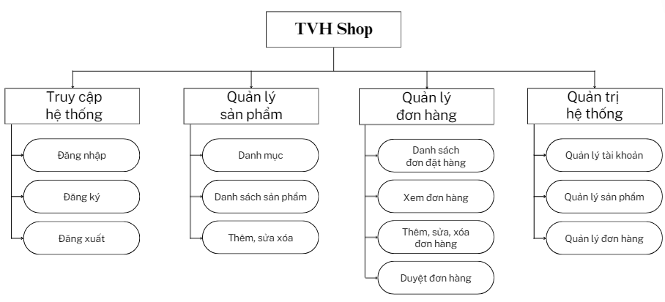

Hình . Sơ đồ phân cấp chức năng nghiệp vụ quản trị

### Giao diện trang chủ người dùng

Giao diện người dùng có bố cục phân chia rõ ràng, mọi chức năng phục vụ cho nhu cầu mua sắm của khách hàng đều có hiển thị trên header.

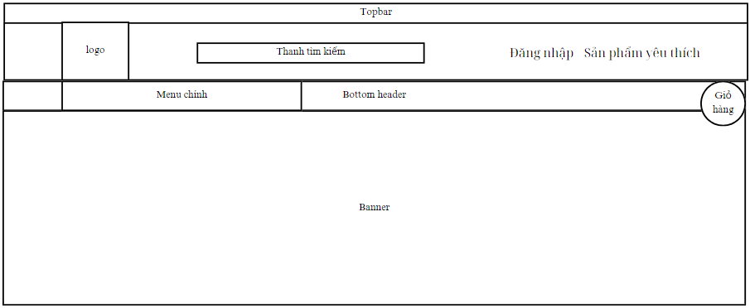

Hình . Giao diện trang chủ người dùng

### Giao diện trang chủ quản trị

Hiện thị toàn bộ thông tin, chức năng cần thiết cho quản trị viên.

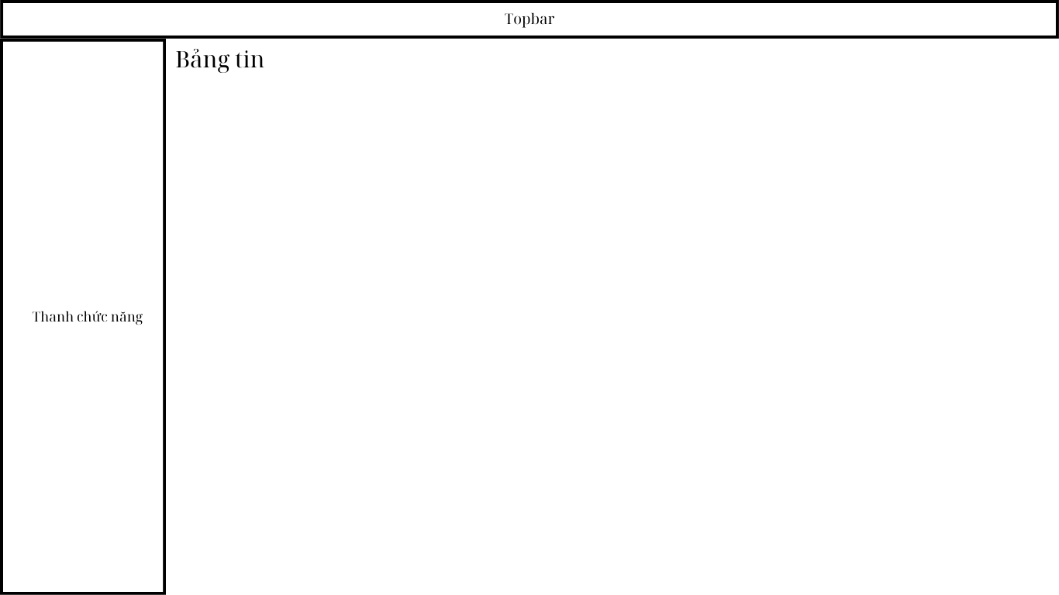

Hình . Giao diện trang chủ quản trị

### Giao diện chức năng quản lý tài khoản

Hiển thị toàn bộ tài khoản đã đăng ký trên hệ thống.

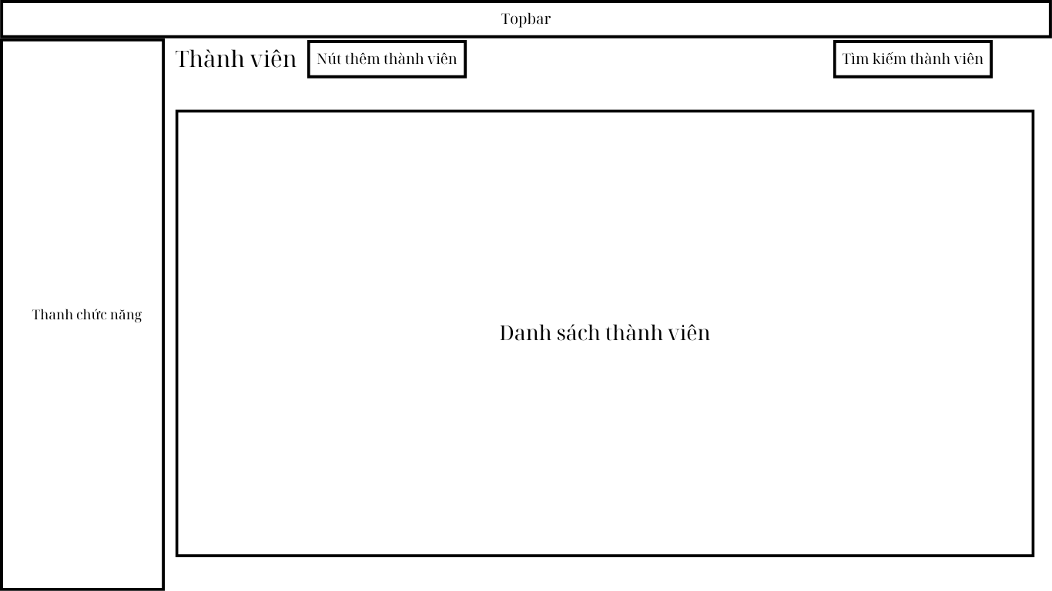

Hình . Giao diện chức năng quản lý tài khoản

### Giao diện chức năng quản lý đơn hàng

Thống kê tất cả đơn hàng mà khách hàng đã đặt.

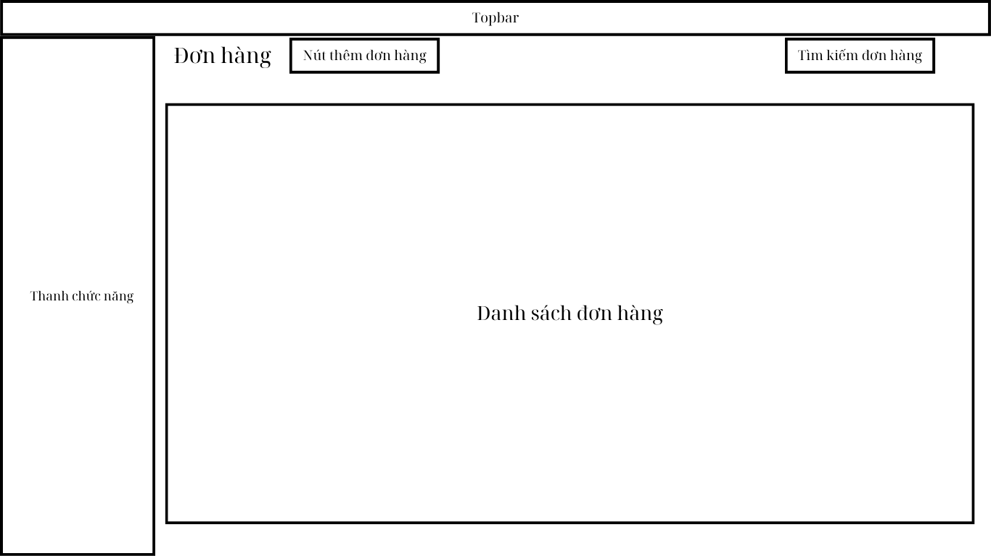

Hình . Giao diện chức năng quản lý đơn hàng

### Giao diện chức năng quản lý sản phẩm

Hiển thị sản phẩm đã nhập trên hệ thống.

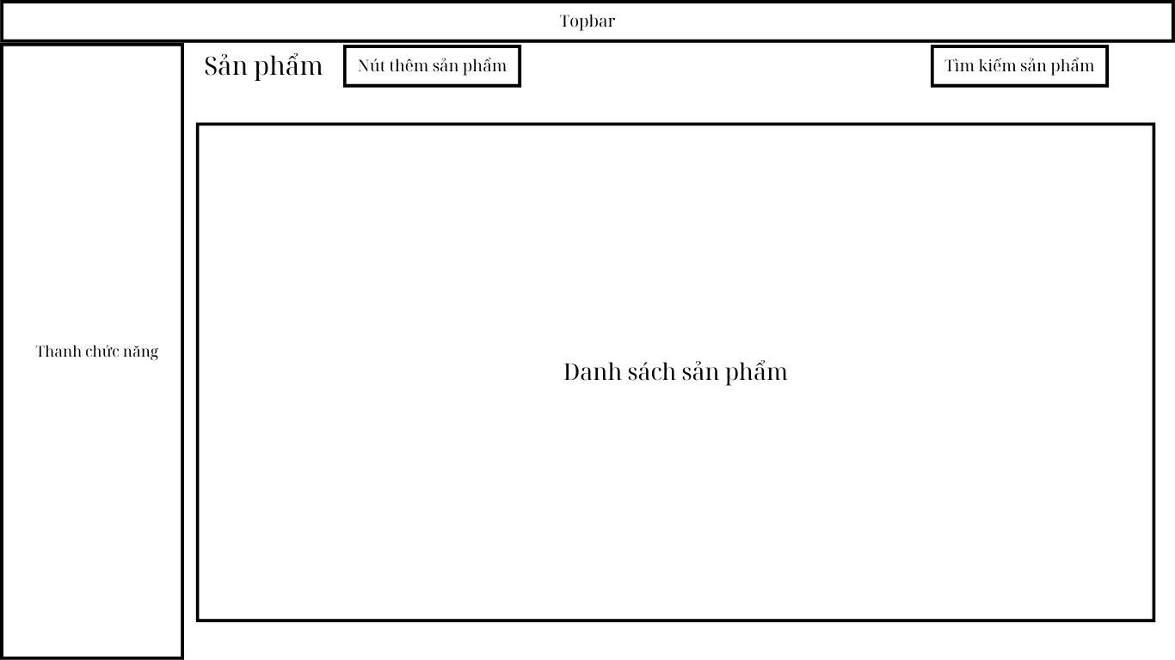

Hình . Giao diện chức năng quản lý sản phẩm

### Giao diện chức năng đăng ký

Người dùng đăng ký bằng email và mật khẩu có độ bảo mật cao.

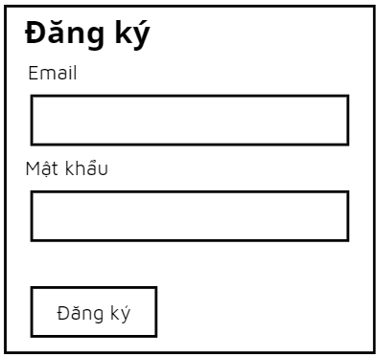

Hình . Form đăng ký

### Giao diện chức năng đăng nhập

Người dùng đăng nhập bằng email và mật khẩu đã đăng ký.

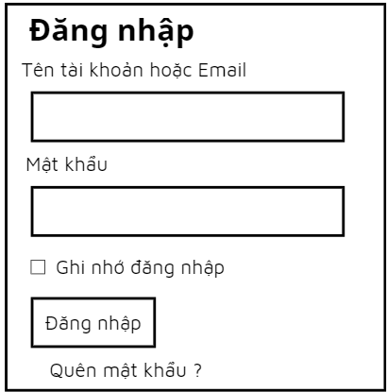

Hình . Form đăng nhập

### Giao diện chức năng tài khoản

Giao diện tài khoản có các chức năng lưu trữ dữ liệu riêng của mỗi tài khoản.

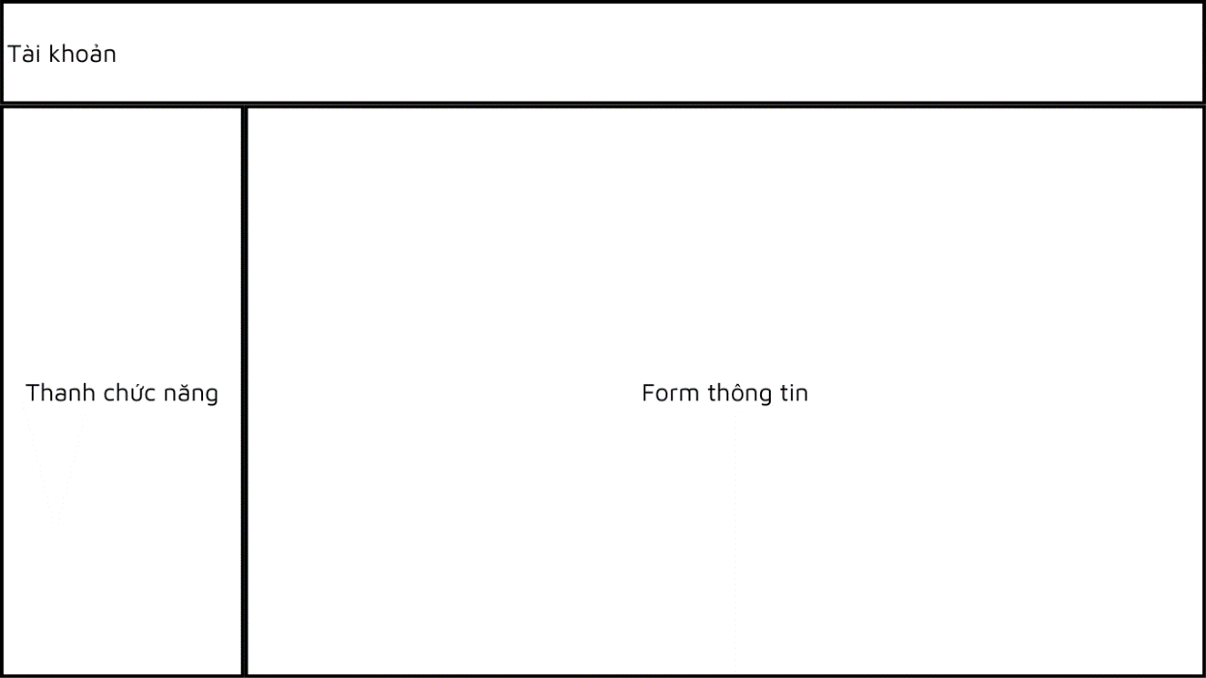

Hình . Giao diện chức năng tài khoản

# KẾT QUẢ NGHIÊN CỨU

## Bộ dữ liệu thử nghiệm

Bộ dữ liệu thử nghiệm chính của hệ thống bao gồm: bảng sản phẩm, bảng danh mục, bảng blog, bảng tài khoản.

Bảng . Bảng dữ liệu thử nghiệm sản phẩm

|  |  |  |  |  |  |  |
| --- | --- | --- | --- | --- | --- | --- |
| **Mã sản phẩm** | **Tên** | **Loại** | **Giá bán** | **Giá**  **khuyến mãi** | **Tình trạng hàng** | **Số lượng** |
| TVH018228 | Vợt Cầu Lông Yonex Voltric Lite 40i Chính Hãng | simple | 750000 | 689000 | còn hàng | 10 |
| TVH014870 | Vợt Cầu Lông Lining Calibar 300C (Nội Địa Trung) | simple | 2040000 | 1700000 | còn hàng | 18 |
| TVH005301 | Vợt Cầu Lông Lining Turbo Charging 01D Chính Hãng | simple | 1440000 | 1200000 | hết hàng |  |
| TVH014306 | Vợt Cầu Lông Lining Windstorm 79S (Nội Địa Trung) | simple | 1740000 | 1450000 | còn hàng | 15 |
| TVH018723 | Vợt Cầu Lông Lining HC1900 Chính Hãng | simple | 1080000 | 900000 | còn hàng | 19 |
| TVH014997 | Vợt Cầu Lông Lining Lightning 3000 Green (Nội Địa Trung) | simple | 1350000 |  | còn hàng | 14 |
| TVH011559 | Vợt Cầu Lông Yonex Arcsaber 11 Pro JP | simple | 4980000 | 4150000 | còn hàng | 9 |
| TVH9737 | Vợt Cầu Lông Yonex Nanoray 50FX Chính Hãng | simple | 1200000 | 1000000 | còn hàng | 11 |
| TVH007804 | Vợt Cầu Lông Yonex Astrox LT 27I Chính Hãng | simple | 1075000 | 689000 | còn hàng | 15 |
| TVH014926 | Vợt Cầu Lông Yonex Nanoflare 001C New 2023 Chính Hãng | simple | 1190000 | 959000 | còn hàng | 15 |

Bảng . Bảng dữ liệu thử nghiệm tài khoản

|  |  |  |  |
| --- | --- | --- | --- |
| **Tên tài khoản** | **Tên** | **Email** | **Vai trò** |
| huy | Trương Vũ Huy | [huyt1412@gmail.com](mailto:huyt1412@gmail.com) | Quản trị |
| huyt |  | huy@gmail.com | Khách hàng |
| kiet.tran57 |  | kiet.tran57@gmail.com | Khách hàng |
| lyhaiquan |  | lyhaiquan@gmail.com | Khách hàng |
| nguyenphamphuongbinh2020 |  | phuongbinh2020@gmail.com |  |

Bảng . Bảng dữ liệu thử nghiệm blog

|  |  |  |  |
| --- | --- | --- | --- |
| **Tiêu đề** | **Tác giả** | **Chuyên mục** | **Ngày** |
| Quả cầu lông đắt nhất thế giới đang được bán trên thị trường hiện nay | huy | tin tức | 16/06/2024 |
| Liên đoàn cầu lông thế giới là gì? Các giải đấu thuộc liên đoàn cầu lông thế giới | huy |  | 16/06/2024 |
| Các khoản chi phí xây dựng sân cầu lông trong nhà chi tiết nhất | huy | tin tức | 16/06/2024 |
| Chơi cầu lông có tác dụng gì? Lợi ích của việc chơi cầu lông | huy | tin tức | 16/06/2024 |
| Cầu lông - lịch sử hình thành và phát triển của nó? | huy | tin tức | 16/06/2024 |
| Luật cầu lông đôi cơ bản bạn nên biết trong thi đấu | huy | hướng dẫn | 16/06/2024 |
| Cách đánh cầu lông hay và nhanh lên tay | huy | hướng dẫn | 16/06/2024 |
| Tư vấn chọn vợt cầu lông cho người mới chơi | huy | hướng dẫn | 16/06/2024 |
| Cách chiến thắng đối thủ trên cơ mình trong cầu lông | huy | hướng dẫn | 16/06/2024 |
| 8 cách đánh cầu lông hiệu quả bạn cần biết | huy | hướng dẫn | 16/06/2024 |

## Giao diện website

### Giao diện trang chủ

Trang này hiển thị toàn bộ những nội dung chính của website. Khách hàng có thể xem mọi danh mục, sản phẩm hoặc chức năng khác bằng cách click vào những mục chọn tương ứng chương trình sẽ liên kết đến các trang đáp ứng yêu cầu của khách hàng.

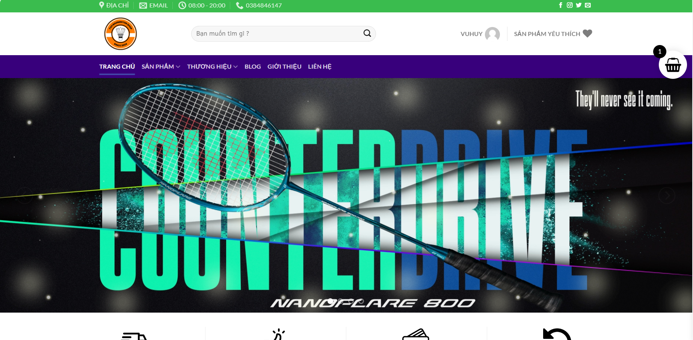

Hình . Giao diện trang chủ

Header là phần đầu của website, thường dùng để thể hiện logo của cửa hàng, các thông tin, thành phần chức năng tạo sự thuận tiện cho khách hàng khi truy cập website, bao gồm các thành phần sau:

- Topbar: Thể hiện thông tin liên lạc của cửa hàng gồm: địa chỉ, email, số điện thoại, tài khoản mạng xã hội và khung giờ làm việc.



Hình . Topbar

- Main Header: Chứa logo cửa hàng, chức năng tìm kiếm, tài khoản của khách hàng, giỏ hàng và danh sách các sản phẩm yêu thích.



Hình . Main Header

- Bottom Header: Chứa thanh menu chính, điều hướng đến trang sản phẩm, thương hiệu, Blog, giới thiệu, liên hệ tư vấn.



Hình . Bottom Header

### Giao diện trang cửa hàng

Trang cửa hàng hiển thị tất cả các sản phẩm đang được bán, có các chức năng sắp xếp, lọc theo giá tiền linh động theo nhu cầu của khách hàng.

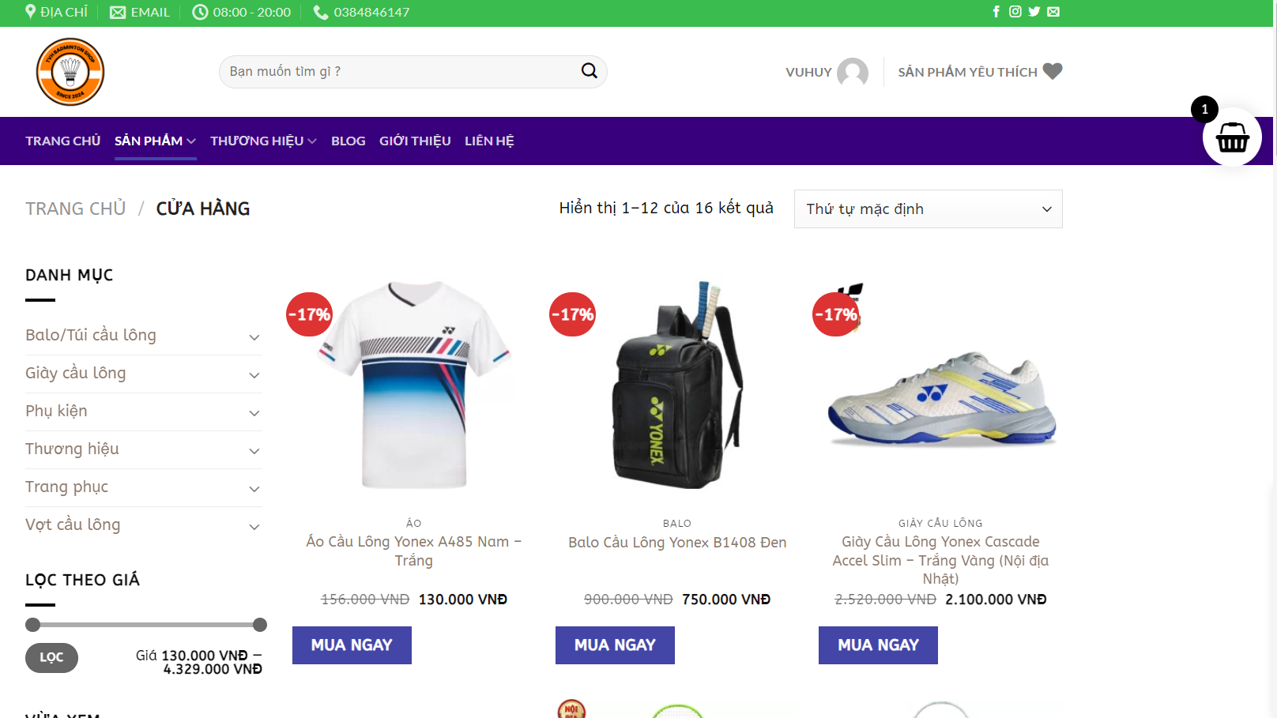

Hình . Trang cửa hàng

Sidebar là thành phần không thể thiếu góp phần tạo nên sự thuận tiện trong trải nghiệm người dùng, bao gồm danh mục sản phẩm chứa các danh mục con dưới dạng danh sách xổ xuống, chức năng lọc theo giá và các sản phẩm người dùng đã xem gần đây.

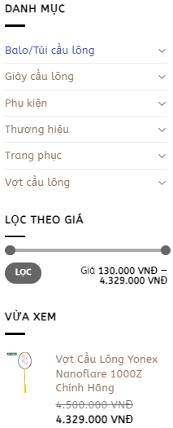

Hình . Sidebar

### Giao diện trang sản phẩm

Là trang hiển thị tên, hình ảnh, mô tả chi tiết sản phẩm.

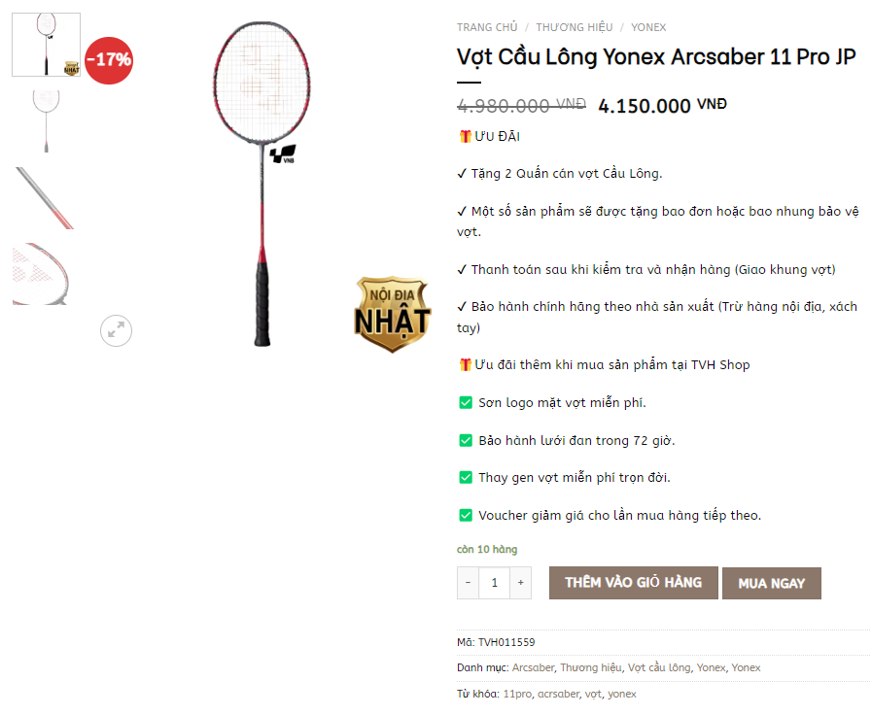

Hình . Giao diện trang sản phẩm

Trang sản phẩm bao gồm các thành phần sau:

- Hình ảnh sản phẩm: Được hiển thị dưới tiêu đề, cùng với thông tin của sản phẩm bên dưới, bên trái có thể chọn xem các ảnh khác nhau, Nhấp vào hình ảnh sẽ mở rộng trong cửa sổ giúp khách hàng có thể xem rõ hơn sản phẩm.

- Chi tiết sản phẩm: Tên sản phẩm, giá thành, mã sản phẩm, trạng thái trong kho hàng.

- Giỏ hàng: Khách hàng có thể chọn số lượng và thêm sản phẩm vào giỏ hàng.

- Tính năng “Thêm vào ưa thích”: Cho phép khách hàng tạo một danh sách các sản phẩm yêu thích của riêng mình.

### Giao diện trang tài khoản

Sau khi khách hàng đăng nhập sẽ xuất hiện trang tài khoản chứa những dữ liệu riêng của mỗi tài khoản như thông tin tài khoản, đơn hàng đã mua, các sản phẩm trong danh sách yêu thích.

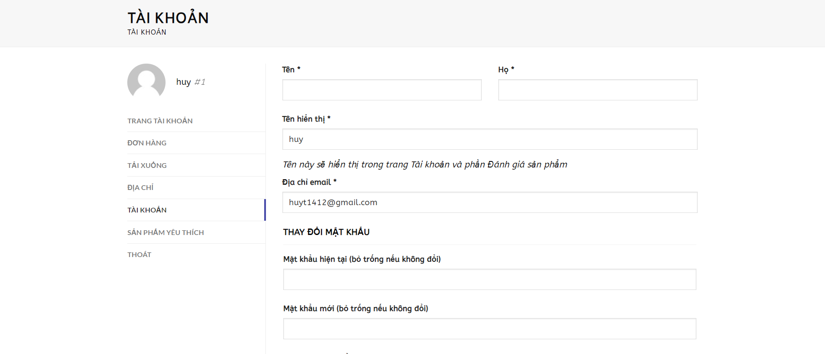

Hình . Giao diện trang tài khoản

### Giao diện giỏ hàng

Sau khi khách hàng thêm sản phẩm vào giỏ hàng, trang giỏ hàng sẽ hiển thị thông tin của sản phẩm đã thêm và tính toán tổng số tiền cần thanh toán, ngoài ra còn có chức năng nhập mã giảm giá và chọn phương thức mua tại cửa hàng hoặc giao hàng.

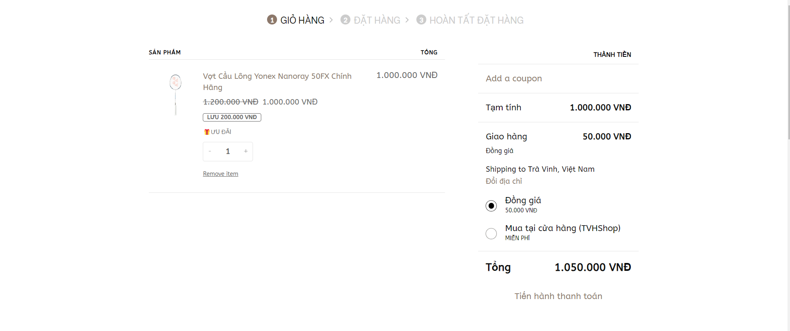

Hình . Giao diện trang giỏ hàng

### Giao diện trang thanh toán

Sau khi click “Tiến hàng thanh toán” trong trang giỏ hàng, hệ thống sẽ chuyển hướng đến trang thanh toán, tại đây khách hàng sẽ nhập thông tin cần thiết và phương thức thanh toán phù hợp với nhu cầu.

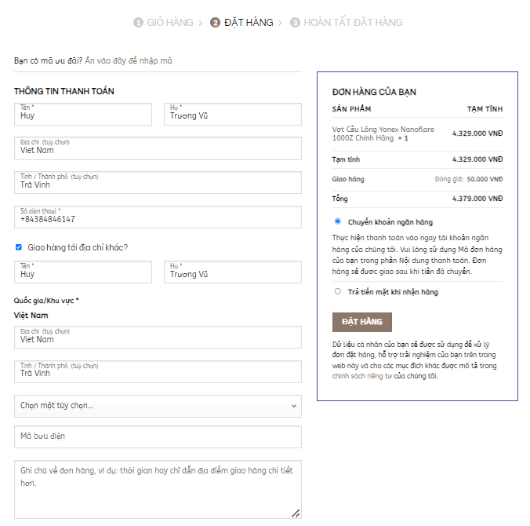

Hình . Giao diện trang thanh toán

### Giao diện hoàn tất đặt hàng

Sau khi đặt hàng, hệ thống sẽ hiển thị lại toàn bộ thông tin đơn hàng.

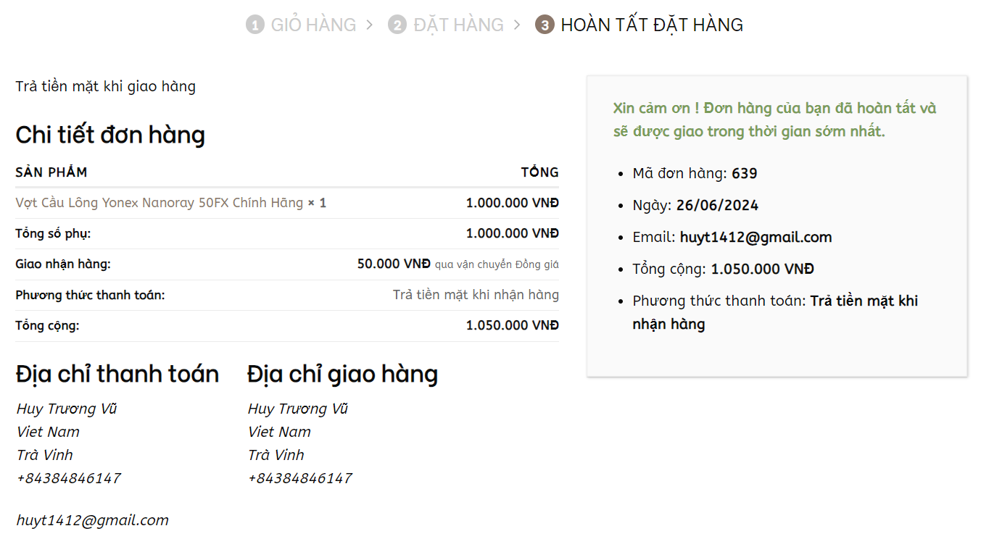

Hình . Giao diện trang hoàn tất đặt hàng

### Giao diện danh sách sản phẩm yêu thích

Nếu khách hàng thích một sản phẩm nào đó nhưng chưa có nhu cầu mua, để tiện xem lại sản phẩm sau này, có thể thêm sản phẩm vào danh sách yêu thích.

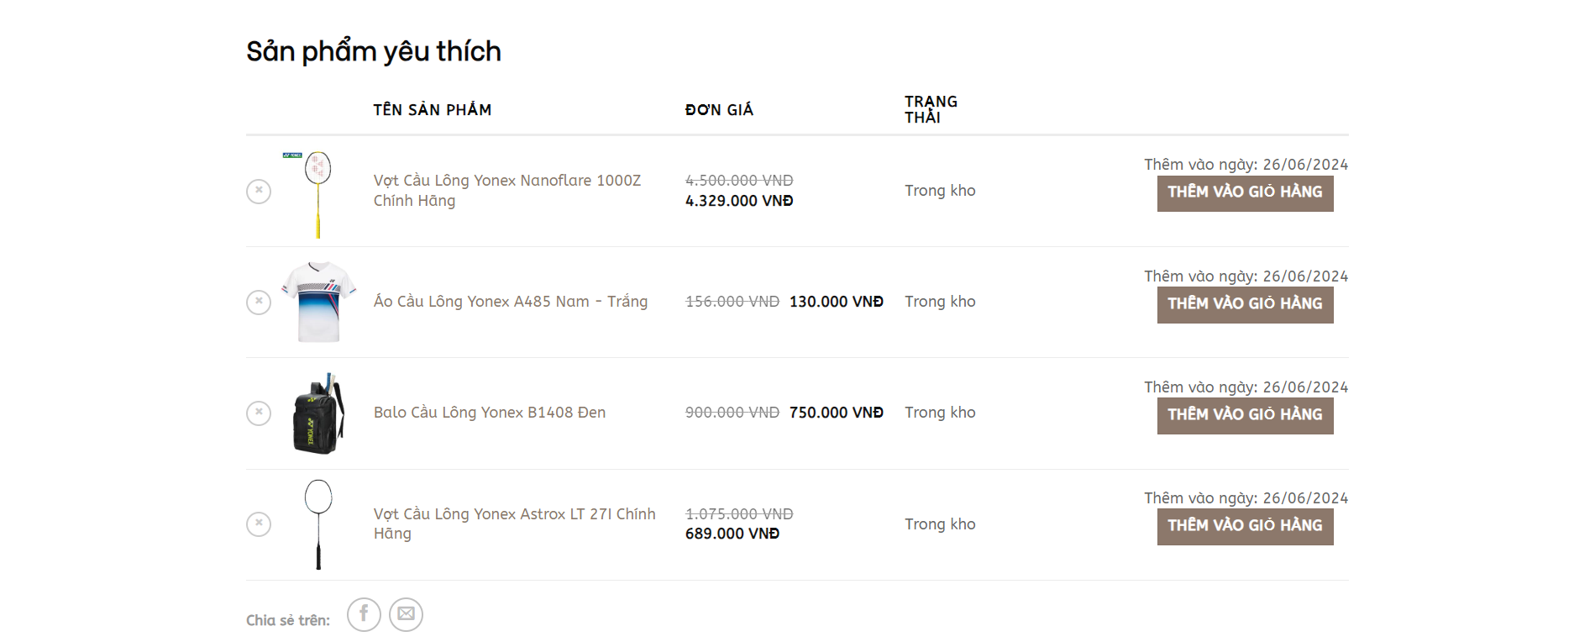

Hình . Giao diện trang sản phẩm yêu thích

### Giao diện blog

Ngoài bán hàng, website còn có các blog viết về các sự kiện, thông tin hữu ích về cầu lông trong và ngoài nước giúp khách hàng nắm bắt được thông tin.

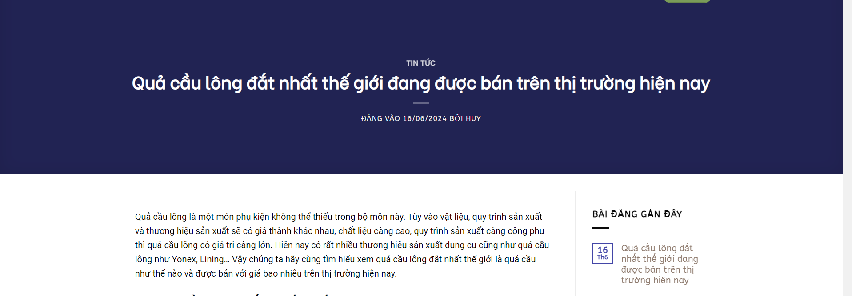

Hình . Giao diện blog

### Giao diện trang quản trị

Để vào trang quản trị, quản trị viên cần phải truy cập vào địa chỉ <https://tvhshop.io.vn/wp-admin> và đăng nhập bằng tài khoản của mình, trang quản trị WordPress thể hiện mọi chức năng cần có dành cho quản trị viên, chúng ta sẻ thấy được menu quản lí với các phần như: Bài viết, trang phương tiện, phản hồi, contact, WooCommerce, sản phẩm, giao diện, các gói mở rộng, thành viên, công cụ và cài đặt hệ thống…, có thể cài đặt thêm plugin tùy chỉnh giao diện theo ý muốn của người dùng.

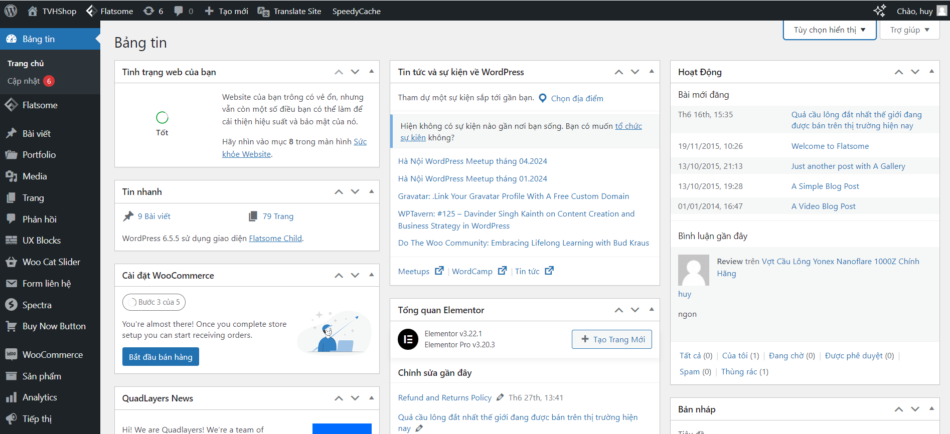

Hình . Giao diện trang quản trị

Các đơn hàng được quản lý trong mục đơn hàng của WooCommerce

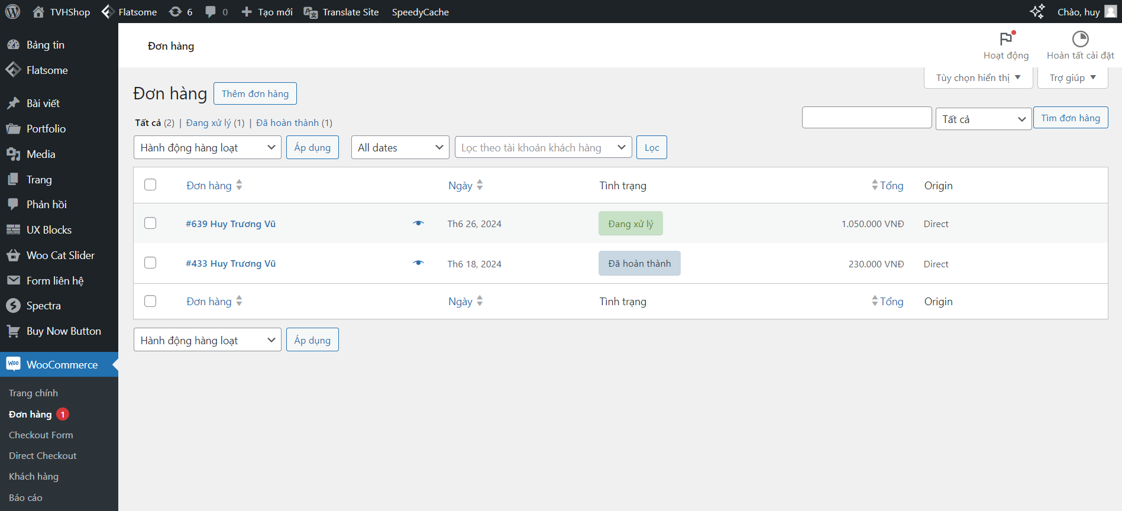

Hình . Quản lý đơn hàng

Với mục sản phẩm quản trị viên có thể thêm, sửa hoặc xóa bất kì sản phẩm nào. Trong phần quản lý sản phẩm sẽ hiển thị thông tin như tên sản phẩm, kho hàng, giá, nằm trong danh mục nào.

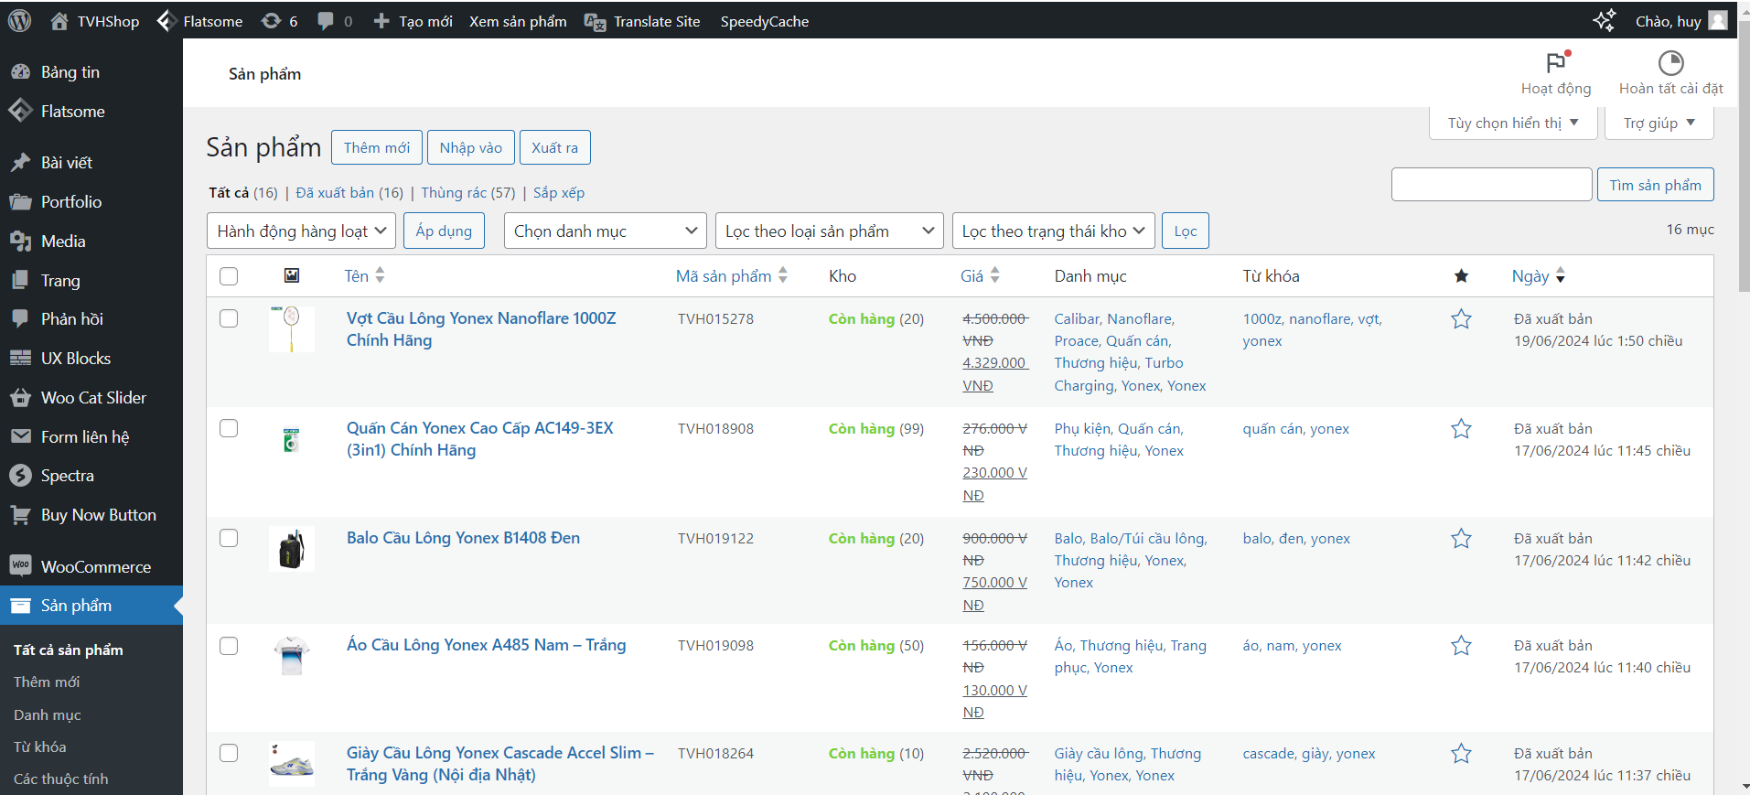

Hình . Quản lý sản phẩm

Mục thành viên hiển thị danh sách các tài khoản đã đăng ký trong hệ thống, bao gồm quản trị viên và khách hàng.

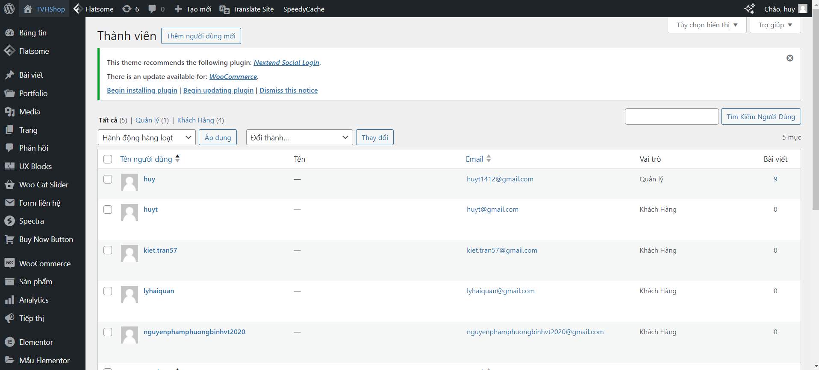

Hình . Quản lý thành viên

## Thử nghiệm

Thử nghiệm chức năng đăng ký tài khoản:

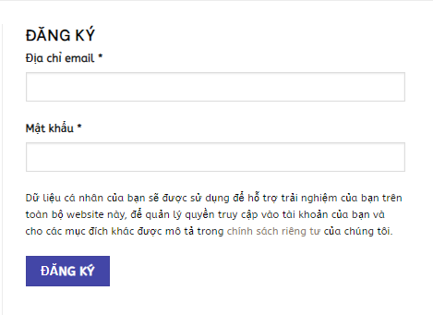

Hình . Nhập thông tin đăng ký

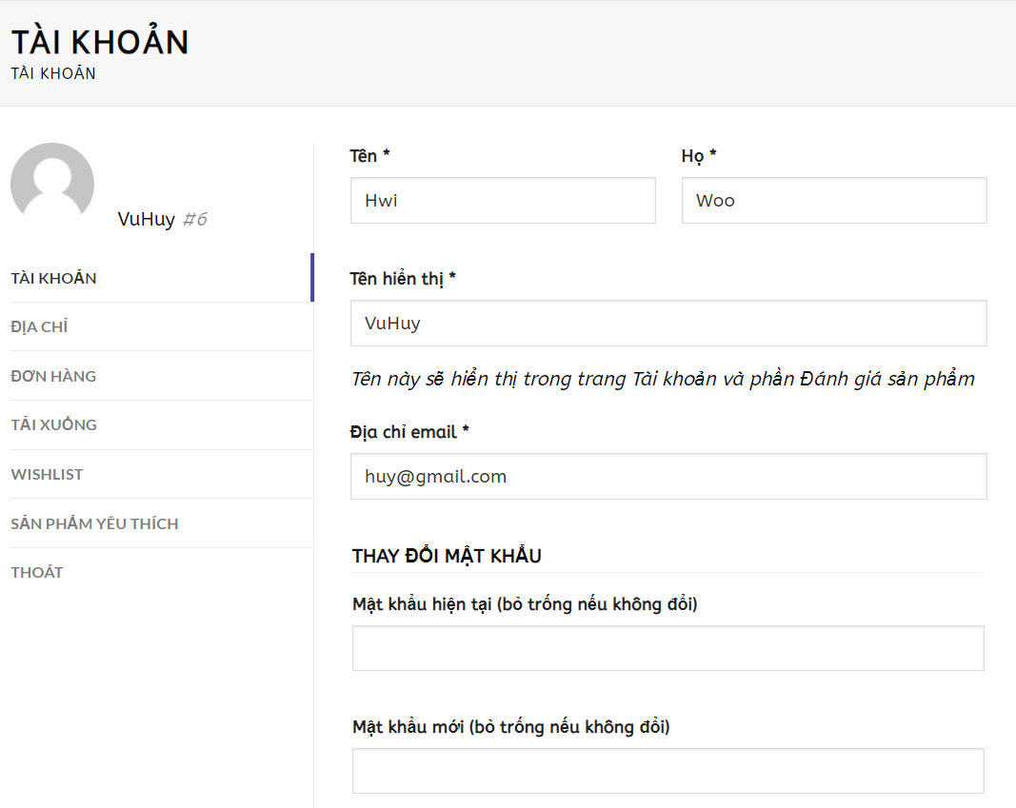

Hình . Đăng ký tài khoản thành công

Thử nghiệm chức năng thêm danh mục:

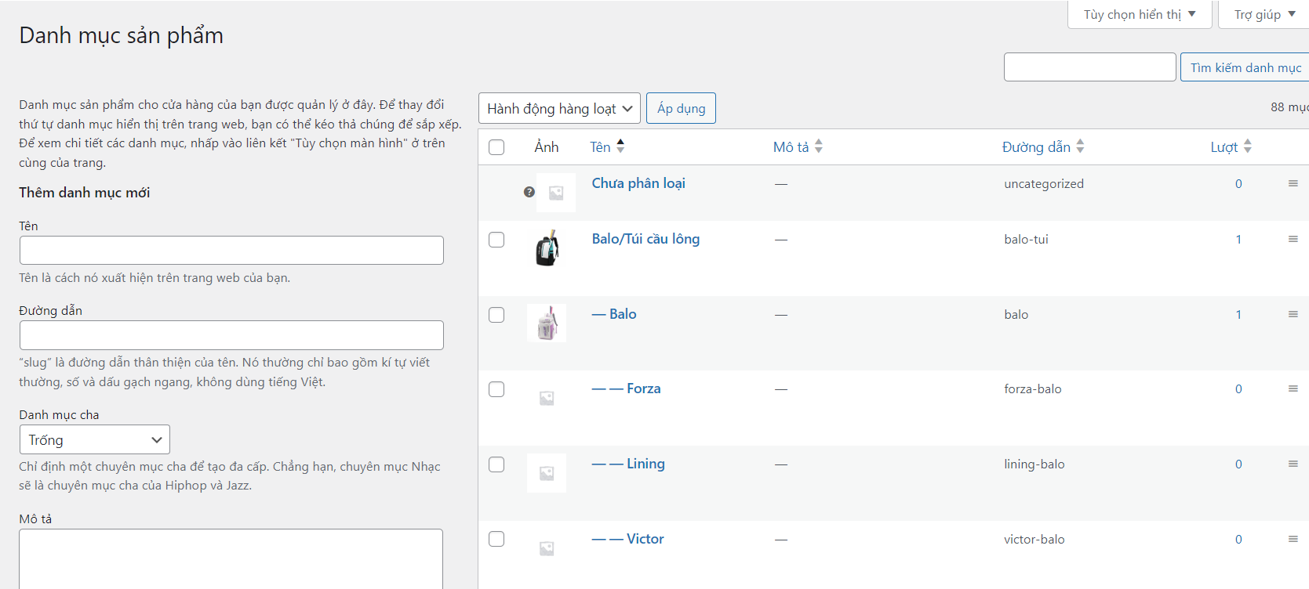

Hình . Tạo danh mục thành công

Thử nghiệm chức năng thêm sản phẩm:

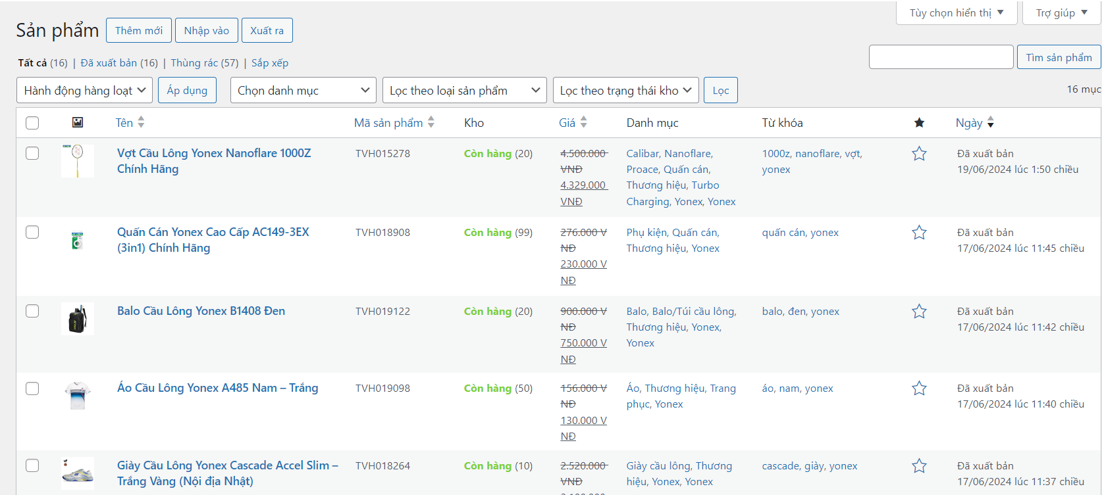

Hình . Tạo sản phẩm thành công

Thử nghiệm chức năng thêm blog:

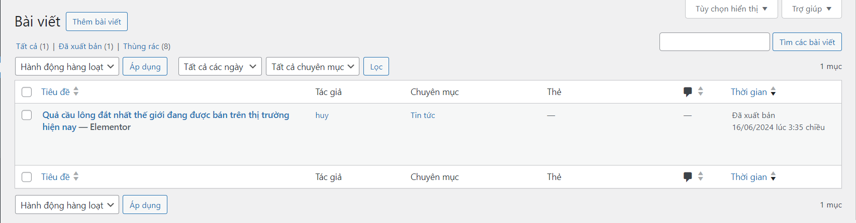

Hình . Thêm tin tức thành công

Thử nghiệm chức năng giỏ hàng:

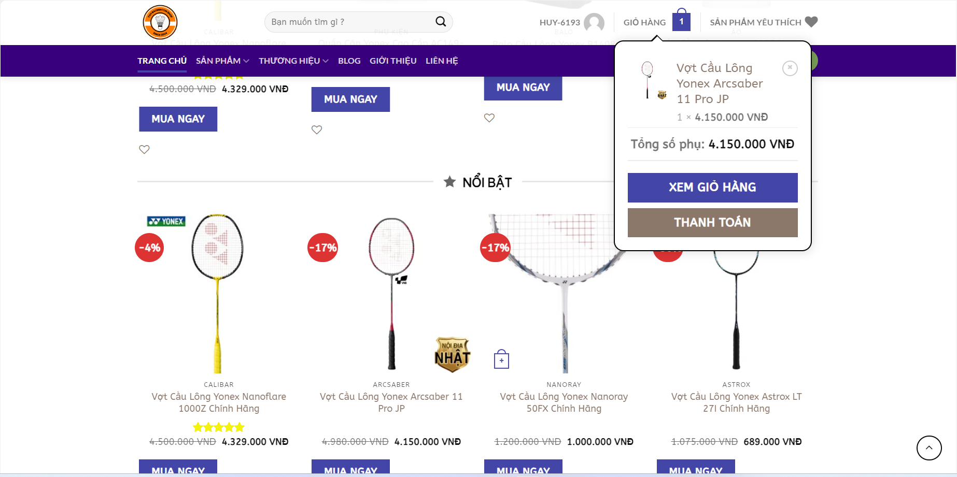

Hình . Thêm sản phẩm vào giỏ hàng

Thử nghiệm chức năng đặt hàng:

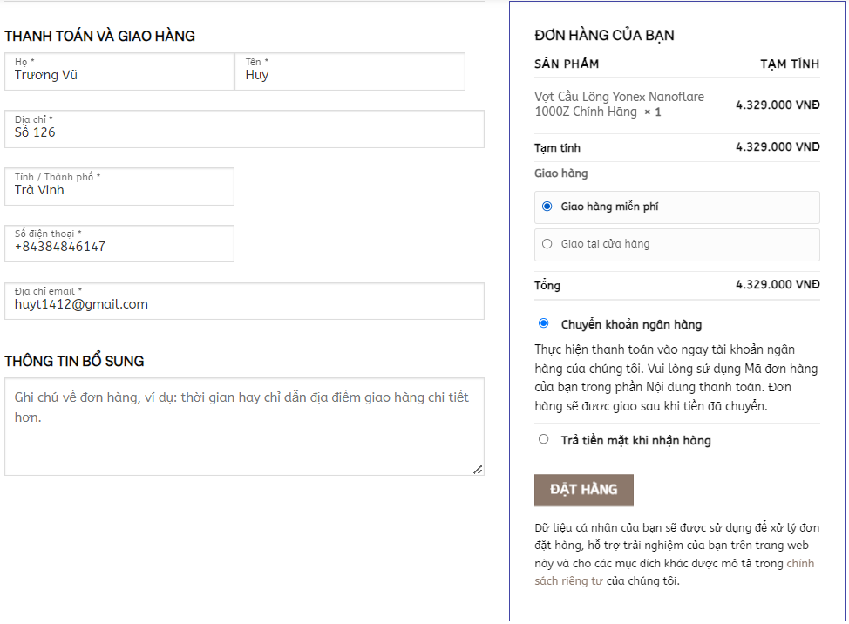

Hình . Nhập thông tin đặt hàng

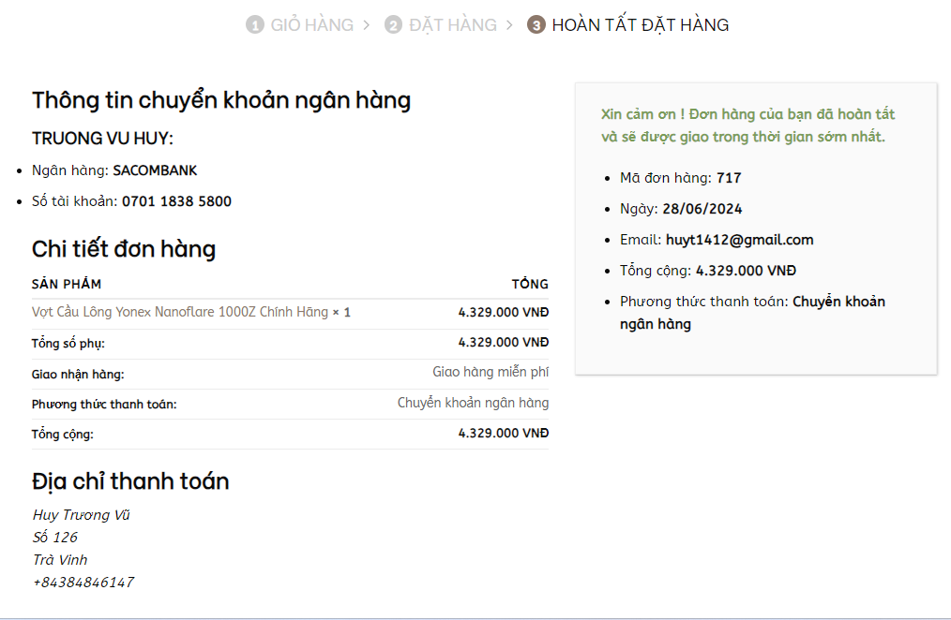

Hình . Đặt hàng thành công

# KẾT LUẬN VÀ HƯỚNG PHÁT TRIỂN

## Kết luận

Đề tài “xây dựng Website bán hàng tích hợp thanh toán trực tuyến trên nền tảng WordPress” xuất phát từ thực tế ngày nay nhằm tạo ra một nền tảng cơ sở bổ trợ kiến thức cho bản thân khi thiết kế website cho doanh nghiệp, tổ chức hay website cá nhân sau này.

Mặc dù đã có nhiều cố gắng, tìm hiểu các kiến thức đã học, kết hợp tra cứu các tài liệu chuyên ngành nhưng do hạn chế về thời gian, cũng như khả năng và kinh nghiệm nên không tránh khỏi những thiếu sót nhất định.

### Kết quả đạt được

**Về công nghệ:**

* Tìm hiểu và nắm bắt được các công cụ thiết kế website;
* Hiểu được quy trình hoạt động của một website bán hàng cũng như hoạt động thương mại điện tử;
* Hoàn thiện được một website bán hàng.

**Về cài đặt chương trình:**

* Giao diện thân thiện với người dùng;
* Giới thiệu các mặt hàng kinh doanh của doanh nghiệp đến với khách hàng;
* Cho phép tra cứu mặt hàng khi khách hàng có nhu cầu tìm hàng;
* Tiếp nhận đơn đặt hàng của khách hàng;
* Cho phép khách hàng thực hiện việc đặt hàng qua mạng;
* Cho phép khách hàng thanh toán trực tuyến;

### Hạn chế

* Một số văn bản chưa được Việt hóa hoàn toàn.
* Việc thiết kế website bán hàng bằng WordPress chỉ thích hợp với những doanh nghiệp nhỏ với sản phẩm số lượng không nhiều nên có thể quản lý đơn hàng dễ dàng. Đối với một website bán hàng lớn thì sẽ bị hạn chế về hiệu suất vì chứa dung lượng lớn về dữ liệu.
* Cài đặt Theme và Plugin không phải lúc nào cũng dễ dàng, nếu không phù hợp về phiên bản. Quản trị viên thường xuyên phải theo dõi, nâng cấp Theme và Plugin cho WordPress hoặc chỉ nâng cấp khi cần thiết. Khi nâng cấp bản mới thì những dữ liệu bản cũ có thể bị xóa đi và phải làm lại. Ngoài ra, nhiều plugin cần thiết với những trang bán hàng thường không miễn phí và hạn chế nhiều tính năng.

## Hướng phát triển

* Tìm hiểu sâu hơn về WordPress để có thể đáp ứng nhiều hơn nữa nhu cầu của người sử dụng, phát triển và tối ưu hóa hệ thống.
* Tìm hiểu thêm một số ngôn ngữ, các phần mềm ứng dụng để nâng cao giao diện đồ họa đẹp mắt, sinh động hơn.
* Xây dựng website quy mô lớn hơn với nhiều ứng dụng.
* Khắc phục lỗi bảo mật cho website.

**DANH MỤC TÀI LIỆU THAM KHẢO**

|  |  |
| --- | --- |
| [1] | N. Đ. Luận, “Tổng quan về thương mại điện tử,” 19 8 2015. https://tapchitaichinh.vn/tong-quan-ve-thuong-mai-dien-tu-o-viet-nam.html. [Đã truy cập 16 5 2024]. |
| [2] | M. Little và M. Mullenweg, “WordPress.org,” 2003. https://wordpress.org/documentation/. [Đã truy cập 16 5 2024]. |
| [3] | H. N. T. Giang, “Phân biệt các loại WordPress.com và WordPress.org,”. https://wiki.matbao.net/kb/phan-biet-cac-loai-wordpress/. [Đã truy cập 2024 5 17]. |
| [4] | H. Nguyễn, “Hosting là gì? Tổng hợp kiến thức về web hosting cho người mới,” 17 04 2024. https://vietnix.vn/hosting-la-gi/#hosting-la-gi. [Đã truy cập 17 05 2024]. |
| [5] | V. Do, “Tên miền là gì? Giải thích toàn bộ từ A đến Z về Domain Name,” 2021. https://gtvseo.com/domain-la-gi/. [Đã truy cập 17 05 2024]. |
| [6] | CloudFly, “MySQL là gì ? Ưu và nhược điểm của MySQL,” 6 1 2024. https://cloudfly.vn/docs/tin-cong-nghe/mysql-la-gi-uu-va-nhuoc-diem-cua-mysql. [Đã truy cập 16 5 2024]. |
| [7] | Vinahost, “WordPress là gì ? Tổng hợp kiến thức về WordPress,” 01 12 2023. https://vinahost.vn/wordpress-la-gi/#ftoc-heading-2. [Đã truy cập 2024 05 17]. |